E/ECE/324/Rev.2/Add.128−E/ECE/TRANS/505/Rev.2/Add.128*
7 août 2013
Accord
Concernant l’adoption de prescriptions techniques uniformes applicables aux véhicules à roues, aux équipements et aux pièces susceptibles d’être montés ou utilisés sur un véhicule à roues
et les conditions de reconnaissance réciproque des homologations délivrées conformément à ces prescriptions**
(Révision 2, comprenant les amendements entrés en vigueur le 16 octobre 1995)
_______________
Additif 128: Règlement nº 129
Date d’entrée en vigueur en tant qu’annexe à l’Accord de 1958: 9 juillet 2013
Prescriptions uniformes relatives à l’homologation des dispositifs
de retenue pour enfants utilisés à bord des véhicules automobiles

Règlement nº 129
Prescriptions uniformes relatives à l’homologation
des dispositifs de retenue pour enfants utilisés
à bord des véhicules automobiles
Table des matières
Règlement
Page
1. Domaine d’application 5
2. Définitions 5
3. Demande d’homologation 11
4. Inscriptions 13
5. Homologation 16
6. Caractéristiques générales 17
7. Description des essais 37
8. Procès-verbal d’essai pour l’homologation de type et la qualification de la production 53
9. Qualification de la production 54
10. Conformité de la production et essais de routine 55
11. Modifications et extension de l’homologation d’un type de dispositif de retenue pour enfants 56
12. Sanctions pour non-conformité de la production 56
13. Arrêt définitif de la production 56
14. Informations à l’intention des utilisateurs 57
15. Noms et adresses des services techniques chargés des essais d’homologation
et des autorités chargées de délivrer l’homologation de type 59
Annexes
1. Communication 60
2. Exemples de marques d’homologation 62
3. Schéma d’appareillage pour l’essai de résistance à la poussière 63
4. Essai de corrosion 64
5. Essais d’abrasion et de microglissement 66
6. Description du chariot 69
Appendice 1 75
Appendice 2 − Dispositions et utilisation des ancrages du chariot d’essai 78
Appendice 3 − Définition de la portière utilisée pour l’essai de choc latéral 80
7. Courbe de décélération ou d’accélération du chariot en fonction du temps 83
Appendice 1 − Choc avant 84
Appendice 2 − Choc arrière 85
Appendice 3 − Choc latéral 86
Appendice 4 87
8. Description des mannequins 89
9. Essai de choc avant contre un mur 93
10. Méthode d’essai de choc arrière 95
11. Organigramme de la procédure d’homologation de type (schéma ISO 9002:2000) 97
12. Contrôle de conformité de la production 98
13. Essai du matériau de rembourrage 102
14. Méthode à suivre pour déterminer la zone d’impact de la tête sur les dispositifs
de retenue à dossier et définir la dimension minimale des panneaux latéraux
pour les dispositifs faisant face vers l’arrière 103
15. Méthode d’essai de résistance à l’usure des tendeurs montés directement sur le dispositif
de retenue pour enfants 104
16. Dispositif type pour l’essai de résistance à la traction de la boucle 105
17. Détermination des critères d’efficacité 106
18. Dimensions du mannequin pour dispositifs de retenue de type i-Size 107
19. Volumes impartis aux jambes de forces i-Size et à leur socle 111
20. Liste minimale des documents requis pour l’homologation 115
1. Domaine d’application
Le présent Règlement s’applique (dans sa phase 1) aux dispositifs de retenue pour enfants ISOFIX universels intégraux («i-Size») et aux dispositifs de retenue pour enfants ISOFIX spécifiques à un véhicule et intégraux, destinés aux enfants voyageant dans des véhicules à moteur.
2. Définitions
Au sens du présent Règlement, on entend par
2.1 «Dispositif de retenue pour enfants» (DRE), un dispositif permettant d’accueillir un enfant en position assise ou en position couchée. Ce dispositif est conçu pour réduire les risques de blessures encourues par l’enfant en cas de collision ou de décélération violente du véhicule, en limitant les déplacements de son corps.
2.2 «Type de dispositif de retenue pour enfants», des dispositifs de retenue pour enfants ne présentant pas entre eux de différences essentielles, notamment en ce qui concerne:
La catégorie dans laquelle le dispositif de retenue est homologué;
La conception, les matériaux et la construction du dispositif de retenue.
Les dispositifs de retenue pour enfants convertibles ou modulaires ne doivent pas être différents en termes de conception, de matériaux ou de construction.
2.3 «i-Size» (Dispositif de retenue pour enfants ISOFIX universel intégral), un type de dispositif de retenue pour enfants utilisable à toutes les places assises i-Size d’un véhicule, telles qu’elles sont définies et homologuées conformément aux Règlements n^{os} 14 et 16.
2.4 «Intégral», un type de dispositif de retenue pour enfants dans lequel l’enfant est retenu uniquement par des éléments faisant partie dudit dispositif (par exemple harnais ou bouclier) et pas par des éléments directement reliés au véhicule (par exemple ceinture de sécurité).
2.5 «Système ISOFIX», un système permettant de fixer le dispositif de retenue pour enfants au véhicule. Il se compose de deux ancrages sur le véhicule et de deux attaches correspondantes sur le dispositif de retenue, ainsi que d’un moyen permettant de limiter la rotation du dispositif de retenue. Les trois ancrages sur le véhicule doivent être homologués conformément au Règlement nº 14.
2.6 «Système ISOFIX universel», un système ISOFIX qui comprend soit une attache supérieure soit une jambe de force, qui sert à limiter la rotation du dispositif de retenue pour enfants, fixée au véhicule ou soutenue par celui-ci.
2.7 «Système ISOFIX spécifique à un véhicule», une catégorie de dispositif de retenue pour enfants utilisable seulement sur certains types de véhicules. Tous les ancrages du véhicule doivent être homologués conformément au Règlement nº 14. Il peut aussi s’agir d’un dispositif de retenue pour enfants ayant le tableau de bord comme zone de contact.
2.8 «Taille», la corpulence de l’enfant pour lequel le dispositif de retenue pour enfants a été conçu et homologué. Toutes les gammes de tailles sont possibles, à condition que toutes les prescriptions soient respectées.
2.9 «Orientation», le sens d’utilisation pour lequel un dispositif de retenue pour enfants a été homologué:
a) Un siège faisant face vers l’avant est un siège qui est tourné dans le sens normal de déplacement du véhicule;
b) Un siège faisant face vers l’arrière est un siège qui est placé du côté opposé au sens normal de déplacement du véhicule;
c) Un siège faisant face vers le côté est un siège qui est perpendiculaire au sens normal de déplacement du véhicule.
2.10 «Dispositif spécialement aménagé», un dispositif de retenue pour enfants conçu pour des enfants ayant des besoins particuliers à cause d’un handicap physique ou mental; ce dispositif permet notamment le montage d’accessoires supplémentaires pour telle ou telle partie du corps de l’enfant mais il doit être constitué avant tout d’un moyen de retenue qui satisfait aux prescriptions du présent Règlement.
2.11 «Système d’ancrages ISOFIX», un système composé de deux ancrages ISOFIX, conforme aux prescriptions du Règlement nº 14, destiné à attacher un dispositif de retenue pour enfants ISOFIX associé à un système antirotation.
2.11.1 «Ancrage inférieur ISOFIX», une barre ronde horizontale de 6 mm de diamètre, dépassant de la structure du véhicule ou du siège, servant à fixer et à retenir un dispositif de retenue pour enfants équipé d’attaches ISOFIX.
2.11.2 «Attache ISOFIX», un des deux moyens de fixation, conforme aux prescriptions du paragraphe 6.3.3 du présent Règlement, qui part de la structure du dispositif de retenue pour enfants ISOFIX et qui est compatible avec un ancrage inférieur ISOFIX.
2.12 «Système antirotation», un système conçu pour limiter la rotation du dispositif de retenue pour enfants en cas de choc, composé:
a) D’une sangle de fixation supérieure; ou
b) D’une jambe de force.
Ce système, qui doit satisfaire aux prescriptions du présent Règlement, doit être fixé à un système d’ancrages ISOFIX, à des ancrages supérieurs ISOFIX ou à la surface de contact avec le plancher du véhicule, conformes aux prescriptions dudit Règlement nº 14.
S’il doit être installé sur un dispositif de retenue pour enfants ISOFIX spécifique à un type de véhicule, le système antirotation peut se composer d’une fixation supérieure, d’une jambe de force ou de tout autre moyen permettant de limiter la rotation.
2.13 «Sangle de fixation supérieure ISOFIX», une sangle (ou équivalent) qui va du haut du dispositif de retenue pour enfants ISOFIX jusqu’à l’ancrage pour fixation supérieure ISOFIX, et qui est équipée d’un système de réglage, d’un système de relâchement de la tension et d’un connecteur pour fixation supérieure ISOFIX.
2.13.1 «Ancrage pour fixation supérieure ISOFIX», un dispositif conforme aux exigences du Règlement nº 14, par exemple une barre, située dans une zone définie, conçue pour recevoir un connecteur de sangle d’ancrage supérieur ISOFIX et transférer son effort de rétention sur la structure du véhicule.
2.13.2 «Connecteur de sangle d’ancrage supérieur ISOFIX», un dispositif conçu pour être attaché à un ancrage supérieur ISOFIX.
2.13.3 «Crochet pour fixation supérieure ISOFIX», un connecteur d’ancrage supérieur ISOFIX généralement utilisé pour attacher une sangle de fixation supérieure ISOFIX à un ancrage pour fixation supérieure ISOFIX tel que défini à la figure 3 du Règlement nº 14.
2.13.4 «Attache de fixation supérieure ISOFIX», un dispositif servant à assujettir la sangle de fixation supérieure ISOFIX au dispositif de retenue pour enfants ISOFIX.
2.14 «Système de relâchement de la tension», un système servant à libérer le système qui permet de régler et de maintenir la tension de la sangle de fixation supérieure ISOFIX.
2.15 «Jambe de force», un système antirotation fixé en permanence à un dispositif de retenue pour enfants, pour créer une force de compression entre ledit dispositif et la structure du véhicule. La jambe de force doit être réglable en longueur (axe des Z) et peut aussi être réglable dans d’autres directions:
2.15.1 «Socle de la jambe de force», une ou plusieurs partie(s) de la jambe de force du dispositif de retenue pour enfants conçue(s) pour rentrer dans la surface de contact avec le plancher du véhicule et pour transférer l’effort de compression de la jambe de force à la structure du véhicule en cas de choc avant.
2.15.2 «Zone de contact du socle de la jambe de force», la surface du socle de la jambe de force physiquement en contact avec la surface de contact avec le plancher du véhicule, conçue pour répartir les forces dans l’ensemble de la structure du véhicule.
2.15.3 «Volume imparti au socle de la jambe de force», l’espace dans lequel le socle de la jambe de force peut se déplacer. Ce volume correspond au volume imparti au socle de la jambe de force pour les véhicules, tel qu’il est défini à l’annexe 10 du Règlement nº 14.
2.15.4 «Volume imparti aux dimensions de la jambe de force», le volume définissant les dimensions maximales d’une jambe de force, qui correspond au volume imparti à l’installation de la jambe de force dans les véhicules, tel que défini à l’annexe 17 du Règlement nº 16 et qui garantit l’installation, du point de vue dimensionnel, de la jambe de force d’un dispositif de retenue pour enfants i-Size, sur une place assise i-Size à l’intérieur d’un véhicule.
2.16 «Angle de tangage du gabarit», l’angle que forment la surface inférieure du gabarit ISO/F2 (B), tel qu’il est défini dans le Règlement nº 16 (annexe 17, appendice 2, fig. 2), et le plan horizontal Z du véhicule, tel qu’il est défini dans le Règlement nº 14 (annexe 4, appendice 2), le gabarit étant installé dans le véhicule comme prescrit dans le Règlement nº 16 (annexe 17, appendice 2).
2.17 «Gabarit du siège du véhicule (VSF)», un gabarit correspondant aux classes de tailles ISOFIX dont les dimensions sont données aux figures 1 à 6 de l’appendice 2 de l’annexe 17 du Règlement nº 16, utilisé par le fabricant du dispositif de retenue pour enfants pour déterminer les dimensions appropriées d’un dispositif de retenue pour enfants ISOFIX et l’emplacement de ses attaches ISOFIX.
2.18 «Siège de sécurité pour enfants», un dispositif de retenue pour enfants comprenant un siège dans lequel l’enfant est maintenu.
2.19 «Siège», une structure faisant partie du dispositif de retenue pour enfants et destinée à recevoir un enfant en position assise.
2.20 «Support de siège», la partie d’un dispositif de retenue pour enfants servant à soulever le siège.
2.21 «Ceinture», un dispositif de retenue pour enfants composé d’une combinaison de sangles avec boucle de fermeture, dispositif de réglage et pièces de fixation.
2.22 «Harnais», un dispositif de retenue composé d’une sangle abdominale, de sangles d’épaule et d’une sangle d’entrejambe.
2.23 «Ceinture en Y», une ceinture qui se compose d’une sangle passant entre les jambes de l’enfant et d’une sangle pour chaque épaule.
2.24 «Nacelle», un dispositif de retenue qui sert à accueillir et retenir un enfant en position couchée sur le dos ou sur le ventre, la colonne vertébrale de l’enfant étant perpendiculaire au plan longitudinal médian du véhicule. Il est conçu de façon à répartir les forces de retenue sur la tête et le corps de l’enfant, à l’exclusion de ses membres, en cas de collision.
2.25 «Dispositif de retenue pour nacelle», un dispositif servant à retenir la nacelle à la structure du véhicule.
2.26 «Porte-bébé», un dispositif de retenue qui sert à accueillir un enfant en position semi-allongée face à l’arrière. Il est conçu de façon à répartir les forces de retenue sur la tête et le corps de l’enfant, à l’exclusion de ses membres, en cas de choc avant.
2.27 «Support pour enfant», la partie d’un dispositif de retenue pour enfants permettant de surélever l’enfant à l’intérieur du dispositif de retenue.
2.28 «Bouclier d’impact», un dispositif fixé devant l’enfant, destiné à répartir les forces de retenue sur la plus grande partie du haut du corps de l’enfant en cas de choc avant.
2.29 «Sangle», un élément souple destiné à transmettre les efforts.
2.30 «Sangle abdominale», une sangle qui passe devant le bassin de l’enfant et le maintient, et qui constitue soit une ceinture complète en soi, soit un des éléments de celle-ci.
2.31 «Sangle d’épaule», la partie d’une ceinture qui retient le haut du torse de l’enfant.
2.32 «Sangle d’entrejambe», une sangle d’une seule pièce (ou divisée en plusieurs éléments, c’est-à-dire constituée par deux rubans ou plus), fixée au dispositif de retenue pour enfants et à la sangle abdominale, et passant entre les cuisses de l’enfant; elle est destinée à empêcher l’enfant de glisser sous la sangle abdominale dans des conditions normales d’utilisation, et à empêcher celle-ci de glisser par-dessus le bassin de l’enfant en cas de choc.
2.33 «Sangle de retenue de l’enfant», une sangle qui fait partie de la ceinture (harnais) et qui sert seulement à retenir le corps de l’enfant.
2.34 «Boucle», un dispositif à ouverture rapide qui permet de maintenir l’enfant dans le dispositif ou le dispositif fixé à la structure du véhicule, et qui peut être rapidement ouvert. Le dispositif de réglage peut être incorporé à la boucle.
2.35 «Bouton de déverrouillage encastré», un bouton de déverrouillage tel que la boucle ne puisse pas être ouverte au moyen d’une bille de 40 mm de diamètre.
2.36 «Bouton de déverrouillage non encastré», un bouton de déverrouillage tel que la boucle puisse être ouverte au moyen d’une bille de 40 mm de diamètre.
2.37 «Dispositif de réglage», un dispositif permettant d’adapter la sangle ou ses attaches à la morphologie du porteur. Le dispositif de réglage peut soit faire partie de la boucle, soit être un enrouleur ou toute autre partie de la ceinture de sécurité.
2.38 «Dispositif de réglage rapide», un dispositif de réglage qui peut être actionné d’une main, d’un seul mouvement régulier.
2.39 «Tendeur fixé directement sur le dispositif de retenue pour enfants», un dispositif de réglage du harnais qui est directement fixé sur le dispositif de retenue pour enfants, par opposition à celui qui est directement monté sur la sangle qu’il est censé régler.
2.40 «Absorbeur d’énergie», un dispositif destiné à dissiper l’énergie indépendamment de la sangle ou conjointement avec celle-ci, et faisant partie d’un dispositif de retenue pour enfants.
2.41 «Enrouleur», un dispositif destiné à contenir une partie ou la totalité de la sangle d’un dispositif de retenue pour enfants. Ce terme inclut les dispositifs suivants:
2.41.1 «Enrouleur à verrouillage automatique», un enrouleur permettant de dérouler la longueur de sangle voulue et ajustant automatiquement la sangle à la morphologie du porteur lorsque la ceinture est bouclée. La sangle ne peut se dérouler plus loin que sur l’intervention volontaire du porteur;
2.41.2 «Enrouleur à verrouillage d’urgence», un enrouleur qui, dans les conditions normales de conduite, ne limite pas la liberté de mouvement du porteur de la ceinture. Ce dispositif comporte des dispositifs de réglage en longueur qui ajustent automatiquement la sangle à la morphologie du porteur et un mécanisme de verrouillage actionné en cas d’urgence par:
2.41.2.1 Une décélération du véhicule, ou un déroulement de la sangle à partir de l’enrouleur, ou tout autre facteur automatique (sensibilité unique); ou
2.41.2.2 Une combinaison de plusieurs de ces facteurs (sensibilité multiple).
2.42 «Position inclinée», une position particulière du siège qui permet à l’enfant de s’allonger en arrière.
2.43 «Position allongée/couché sur le dos/couché sur le ventre», une position dans laquelle au moins la tête et le corps de l’enfant, à l’exclusion de ses membres, se trouvent sur une surface horizontale quand l’enfant est au repos dans le dispositif de retenue.
2.44 «Siège du véhicule», une structure faisant ou non partie intégrante de la structure du véhicule, y compris ses garnitures, destinée à recevoir un adulte assis; à ce propos, on entend par:
«Groupe de sièges de véhicule», soit une banquette, soit plusieurs sièges distincts montés côte à côte (c’est-à-dire de telle manière que les ancrages avant d’un siège soient alignés sur les ancrages avant ou arrière d’un autre siège, ou sur une ligne intermédiaire entre ces ancrages) et destinés à recevoir un ou plusieurs adultes assis;
«Banquette de véhicule», une structure complète avec ses garnitures, destinée à recevoir plusieurs adultes assis;
«Sièges avant de véhicule», le groupe de sièges situés à l’avant de l’habitacle; aucun autre siège ne se trouve directement en avant de ces sièges;
«Sièges arrière de véhicule», les sièges fixes faisant face vers l’avant, situés derrière un autre groupe de sièges de véhicule.
2.45 «Type de siège», des sièges pour adultes qui ne diffèrent pas entre eux quant à des caractéristiques essentielles telles que la forme, les dimensions et les matériaux de la structure du siège, les types et les dimensions des systèmes de réglage du verrouillage et de verrouillage proprement dit du siège, le type et les dimensions de l’ancrage de ceinture de sécurité pour adultes sur le siège, de l’ancrage du siège lui-même et des parties en cause de la structure du véhicule.
2.46 «Système de réglage», l’ensemble du dispositif permettant d’adapter le siège du véhicule ou ses parties à la morphologie de l’adulte qui l’occupe; ce dispositif peut permettre notamment un déplacement longitudinal, un déplacement vertical, ou un déplacement angulaire.
2.47 «Ancrage du siège du véhicule», le système de fixation de l’ensemble du siège pour adultes à la structure du véhicule, y compris les parties en cause de la structure du véhicule.
2.48 «Système de déplacement», un dispositif permettant un déplacement angulaire ou longitudinal du siège pour adultes ou de l’une de ses parties, sans position intermédiaire fixe, en vue de faciliter l’entrée et la sortie des passagers et le chargement ou le déchargement d’objets.
2.49 «Système de verrouillage», un dispositif maintenant le siège pour adultes et ses parties en position d’utilisation.
2.50 «Jonction dossier-assise», la zone près de l’intersection entre les surfaces de l’assise et du dossier du siège du véhicule.
2.51 «Place ISOFIX», une place équipée pour recevoir:
a) Soit un dispositif de retenue pour enfants ISOFIX universel, tel qu’il est défini dans le Règlement nº 44;
b) Soit un dispositif de retenue pour enfants ISOFIX spécifique à un véhicule, tel qu’il est défini dans le Règlement nº 44 ou dans le présent Règlement;
c) Soit un dispositif de retenue pour enfants de type i-Size que l’on peut utiliser à certaines places assises ISOFIX, telles qu’elles sont définies par le constructeur du véhicule, conformément au Règlement nº 16.
2.52 «Essai d’homologation de type», un essai destiné à déterminer dans quelle mesure le dispositif de retenue pour enfants présenté à l’homologation est susceptible de satisfaire aux prescriptions.
2.53 «Essai de qualification de la production», un essai destiné à déterminer si le fabricant est en mesure de produire des dispositifs de retenue pour enfants conformes à ceux présentés à l’homologation de type.
2.54 «Essai de routine» (ou essai de conformité de la production), l’essai d’un certain nombre de dispositifs de retenue choisis dans le même lot, afin de vérifier dans quelle mesure ils satisfont aux prescriptions.
2.55 «Positionneur des sangles d’épaule», un dispositif qui sert, dans des conditions normales de transport, à maintenir les sangles d’épaule dans une position correcte sur le torse de l’enfant en les maintenant ensemble.
3. Demande d’homologation
3.1 La demande d’homologation d’un type de dispositif de retenue pour enfants est présentée par le détenteur de la marque de fabrique, ou par son représentant dûment accrédité, selon l’organigramme de la procédure d’homologation de type décrit dans l’annexe 11.
3.2 Pour chaque type de dispositif de retenue pour enfants, la demande d’homologation est accompagnée:
3.2.1 D’une description technique du dispositif de retenue pour enfants indiquant les caractéristiques des sangles et les matériaux utilisés ainsi que le comportement prévu et reproductible des limiteurs de charge, accompagnée de dessins des éléments constituant le dispositif de retenue et, dans le cas des enrouleurs, des instructions de montage correspondantes et de leurs capteurs, d’une déclaration sur la toxicité (par. 6.3.1.1) et d’une déclaration sur l’inflammabilité (par. 6.3.1.2); les dessins doivent montrer la position prévue pour un numéro d’homologation unique et le (ou les) symbole(s) additionnel(s) par rapport au cercle de la marque d’homologation;
3.2.2 Le demandeur précise la nature de sa demande, à savoir s’il s’agit:
a) D’une demande relative à un dispositif de retenue pour enfants i-Size;
b) Ou d’une demande relative à un système de retenue pour enfants «ISOFIX spécifique à un véhicule».
3.2.3 Pour les dispositifs de retenue pour enfants soumis aux essais dans une carrosserie de véhicule montée sur un chariot d’essai, conformément au paragraphe 7.1.3.2 du présent Règlement, ou dans un véhicule complet, conformément au paragraphe 7.1.3.3 du présent Règlement, le demandeur soumet de la documentation (dessins et/ou photographies) concernant l’ensemble constitué par le dispositif de retenue pour enfants et le véhicule automobile ou par la place assise ISOFIX et l’environnement du véhicule pertinent pour lequel le fabricant a formulé une demande d’homologation spécifique à un véhicule. Cette documentation doit mentionner:
a) La surface disponible autour du dispositif de retenue pour enfants lorsque celui-ci est installé sur la place assise. Doivent notamment être indiqués les éléments qui pourraient entraver le fonctionnement du dispositif de retenue pour enfants en cas de choc;
b) Toutes les pièces du véhicule qui pourraient avoir une incidence sur le déplacement (rotation) du dispositif de retenue pour enfants en cas de choc, de par leur résistance ou leur rigidité;
3.2.4 D’échantillons, si le service technique chargé des essais le demande;
3.2.5 De 10 m de chaque catégorie de sangle utilisée dans le dispositif de retenue pour enfants; et
3.2.6 D’instructions et de détails concernant l’emballage, conformément au paragraphe 14 du présent Règlement.
3.2.7 Dans le cas d’une demande concernant un dispositif «ISOFIX spécifique à un véhicule», si les essais sont réalisés dans une carrosserie de véhicule, une structure du véhicule, comprenant des sièges pour adultes et les parties pertinentes de l’environnement du véhicule, doit être disponible.
3.3 On trouvera à l’annexe 20 la liste minimale des documents qu’il convient de joindre à la demande d’homologation, conformément aux dispositions du paragraphe 3.2 ci-dessus et de tout autre paragraphe du présent Règlement.
3.4 L’autorité chargée de l’homologation de type d’une Partie contractante vérifie − avant d’accorder l’homologation de type − l’existence de dispositions et de procédures satisfaisantes propres à s’assurer effectivement que les dispositifs de retenue pour enfants produits, leurs équipements et leurs pièces soient conformes au type homologué.
4. Inscriptions
4.1 Les échantillons de dispositifs de retenue pour enfants présentés à l’homologation conformément aux dispositions des paragraphes 3.2.4 et 3.2.5 ci-dessus doivent porter, inscrits de manière bien lisible et indélébile, le nom ou les initiales du fabricant ou la marque de fabrique.
4.2 Le dispositif de retenue pour enfants, à l’exclusion de la (des) sangle(s) ou du harnais, doit porter, inscrite de manière bien lisible et indélébile, l’année de fabrication.
4.3 L’orientation du dispositif de retenue pour enfants par rapport au véhicule doit être clairement indiquée.
Le marquage prescrit dans le présent paragraphe doit être visible lorsque le dispositif de retenue est placé dans le véhicule et que l’enfant y est installé.
4.4 Si les dispositifs de retenue sont tournés vers l’arrière, ils doivent porter sur la surface intérieure visible (y compris les appuis latéraux pour la tête de l’enfant), à peu près à l’endroit de la tête de l’enfant, l’étiquette suivante, apposée de manière permanente (les renseignements ci-dessous sont un minimum).
Dimensions minimales de l’étiquette: 60 × 120 mm.
L’étiquette doit être cousue sur tout son pourtour et/ou collée au dos de façon permanente sur toute sa surface. Toute autre forme de fixation permanente de l’étiquette empêchant qu’elle se détache du produit ou soit masquée est acceptable. Les étiquettes fixées par un seul côté sont formellement interdites.
Si des parties du dispositif de retenue ou de tout accessoire fourni par le fabricant du dispositif de retenue sont susceptibles de masquer l’étiquette, une étiquette supplémentaire est exigée. Lorsque le dispositif de retenue est conçu pour être utilisé de différentes manières, une étiquette d’avertissement doit être visible en permanence dans toutes les situations.
4.5 Sur les dispositifs de retenue pour enfants pouvant être utilisés «face vers l’avant», il doit être apposé de façon permanente et visible par toute personne installant le dispositif de retenue dans un véhicule l’étiquette ci-dessous:
Le fabricant est autorisé à inscrire la mention «mois» sur l’étiquette pour expliquer la signification de la lettre «M». La mention «mois» doit être libellée dans la langue communément parlée dans le pays où le dispositif est vendu. L’inscription en plusieurs langues est permise.
Dimensions minimales de l’étiquette: 40 × 40 mm
4.6 Marquage i-Size
Les informations suivantes doivent être visibles de façon permanente par toute personne installant le dispositif de retenue dans un véhicule:
4.6.1 Le logo i-Size. Le pictogramme représenté ci-après doit mesurer, au minimum, 25 mm de côté et se détacher nettement du fond. Le pictogramme doit être clairement visible, soit grâce à des couleurs contrastées soit parce qu’il est moulé ou marqué en relief;
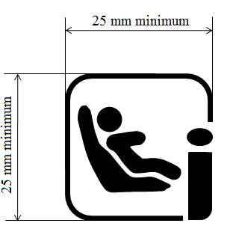
4.6.2 La gamme de tailles pour lesquelles le dispositif de retenue est prévu, en centimètres;
4.6.3 Le poids corporel maximum admissible pour le dispositif de retenue, en kilogrammes.
4.7 La marque «Système ISOFIX spécifique à un véhicule»
Le dispositif de retenue pour enfants ISOFIX spécifique à un véhicule doit comporter, fixée de manière permanente, une étiquette visible par toute personne installant le dispositif de retenue dans un véhicule, portant l’inscription suivante:
«Système ISOFIX spécifique à un véhicule»
4.8 Marques additionnelles
Les informations suivantes peuvent être fournies sous forme de pictogramme et/ou de texte. Le marquage doit indiquer:
a) Les étapes essentielles nécessaires à l’installation du siège. Par exemple, la méthode d’extension des attaches ISOFIX doit être expliquée;
b) L’emplacement, la fonction et l’interprétation de tout indicateur (ceux-ci doivent être expliqués);
c) L’emplacement et, si nécessaire, le trajet de la sangle de fixation supérieure, ou de tout autre système antirotation du siège nécessitant l’intervention de l’utilisateur. Ceux-ci doivent être indiqués en utilisant si nécessaire les symboles suivants;
d) Le réglage des attaches ISOFIX et de la sangle de fixation supérieure ou de tout autre système antirotation du DRE nécessitant l’intervention de l’utilisateur. Celui-ci doit être expliqué;
e) Le marquage doit être fixé à demeure et visible par l’utilisateur qui installe le siège;
f) Si nécessaire, le marquage renvoie aux instructions du manuel d’utilisation du siège, et à l’emplacement dudit document, en utilisant le symbole ci-dessous.
5. Homologation
5.1 L’homologation ne peut être accordée que si chacun des échantillons présentés conformément aux paragraphes 3.2.4 et 3.2.5 ci-dessus satisfait à tous les égards aux exigences formulées dans les paragraphes 6 à 7 du présent Règlement.
5.2 Chaque dispositif de retenue homologué reçoit un numéro d’homologation dont les deux premiers chiffres (actuellement 00, correspondant à la série d’amendements 00 entrée en vigueur le 9 juillet 2013) indiquent la série d’amendements englobant les plus récentes modifications techniques majeures apportées au Règlement à la date de la délivrance de l’homologation. Une même Partie contractante ne peut pas attribuer ce numéro à un autre type de dispositif de retenue pour enfants visé par le présent Règlement.
Un type de dispositif de retenue pour enfants homologué conformément au présent Règlement ne doit pas porter une autre marque d’homologation conformément au Règlement nº 44 (Dispositifs de retenue pour enfants).
5.3 L’homologation ou l’extension ou le refus d’homologation d’un type de dispositif de retenue pour enfants en application du présent Règlement est notifié aux Parties à l’Accord appliquant le présent Règlement, au moyen d’une fiche conforme au modèle de l’annexe 1 du présent Règlement.
5.4 Sur tout dispositif de retenue pour enfants conforme à un type homologué en application du présent Règlement, il est apposé, en un endroit approprié, en plus des inscriptions prescrites au paragraphe 4 ci-dessus, les marques suivantes:
5.4.1 Une marque d’homologation internationale composée:
5.4.1.1 D’un cercle à l’intérieur duquel est placée la lettre «E» suivie du numéro distinctif du pays qui a accordé l’homologation;
5.4.1.2 D’un numéro d’homologation;
5.4.2 Les symboles additionnels suivants:
5.4.2.1 La mention «i-Size» ou «Système ISOFIX spécifique à un véhicule», suivant la catégorie du dispositif de retenue;
5.4.2.2 La gamme de tailles pour lesquelles le dispositif de retenue pour enfants a été conçu;
5.4.2.3 Le symbole «S» dans le cas d’un «dispositif de retenue spécial».
5.5 L’annexe 2 du présent Règlement donne un exemple de la marque d’homologation.
5.6 Les marques visées au paragraphe 5.4 ci-dessus doivent être apposées de manière bien lisible et indélébile, soit par l’intermédiaire d’une étiquette, soit par marquage direct. L’étiquette ou le marquage doit résister à l’usage.
5.7 Les étiquettes visées au paragraphe 5.6 ci-dessus peuvent être délivrées soit par l’autorité chargée de l’homologation de type, soit, avec l’autorisation de cette dernière, par le fabricant.
6. Caractéristiques générales
6.1 Emplacement et fixation sur le véhicule
6.1.1 L’utilisation des dispositifs de retenue pour enfants de la catégorie i-Size est admise sur les places assises prévues à cet effet, à condition que lesdits dispositifs soient installés conformément aux instructions du constructeur du véhicule.
L’utilisation de dispositifs de retenue pour enfants ISOFIX spécifiques à un véhicule est admise à toutes les places équipées d’un système ISOFIX ainsi que dans le compartiment à bagages, à condition que lesdits dispositifs soient installés conformément aux instructions du constructeur du véhicule.
6.1.2 Selon la catégorie à laquelle il appartient (voir tableau 1), le dispositif de retenue pour enfants doit être fixé soit à la structure du véhicule soit à la structure du siège:
6.1.2.1 Pour les dispositifs de retenue i-Size, au moyen de deux attaches ISOFIX plus un dispositif antirotation, aussi bien pour les dispositifs de retenue faisant face vers l’avant que pour ceux faisant face vers l’arrière;
6.1.2.2 Pour les dispositifs de retenue ISOFIX spécifiques à un véhicule, au moyen des attaches ISOFIX conçues par le fabricant du dispositif de retenue, lui-même fixé au système d’ancrage ISOFIX conçu par le constructeur du véhicule.

Tableau 1
Configurations possibles aux fins de l’homologation de type
 | Orientation | Catégorie
 |  | DRE-i-Size | DRE ISOFIX spécifique  à un véhicule, intégral
INTEGRAL | Vers le côté (nacelle) | s.o. | A
 | Vers l’arrière | A | A
 | Vers l’avant (intégral) | A | A
DRE: Dispositif de retenue pour enfants.
A: Applicable.
s.o.: Sans objet.
6.1.3 Pour les enfants âgés de moins de 15 mois, seuls des dispositifs de retenue pour enfants faisant face vers le côté ou faisant face vers l’arrière peuvent être utilisés.
En d’autres termes:
a) Un dispositif de retenue conçu pour des enfants de moins de 15 mois doit faire face vers l’arrière et être prévu pour l’installation d’un enfant de plus de 83 cm;
b) Un dispositif de retenue pour enfants faisant face vers l’avant n’est pas conçu pour permettre l’installation d’un enfant mesurant moins de 71 cm;
c) Un siège convertible, lorsqu’il fait face vers l’arrière, doit permettre l’installation d’un enfant mesurant moins de 83 cm. Cela n’empêche pas son utilisation par un enfant mesurant plus de 83 cm.
Les dispositifs de retenue pour enfants faisant face vers l’arrière peuvent être utilisés pour tous les âges.
6.2 Configuration du dispositif de retenue pour enfants
6.2.1 La configuration du dispositif devra être telle que:
6.2.1.1 Le dispositif de retenue pour enfants assure la protection requise quelle que soit sa position;
En ce qui concerne les «dispositifs de retenue spéciaux», le moyen de retenue principal doit assurer la protection requise quelle que soit la position du dispositif de retenue, sans recourir aux moyens de retenue supplémentaires éventuellement présents;
6.2.1.2 L’enfant puisse être installé et libéré facilement et rapidement; s’il s’agit d’un dispositif dans lequel l’enfant est retenu par un harnais ou une ceinture en Y, sans enrouleur, chacune des sangles d’épaule et la sangle abdominale doivent pouvoir se déplacer les unes par rapport aux autres pendant l’opération décrite au paragraphe 6.7.1.4 ci-dessous; dans ce cas, l’ensemble des sangles du système de retenue pour enfants peut être conçu avec deux raccords ou plus;
En ce qui concerne les «dispositifs de retenue spéciaux», il est admis que les moyens de retenue supplémentaires ont obligatoirement pour effet de réduire la vitesse à laquelle un enfant peut être installé ou extrait. Ces moyens, toutefois, devraient être conçus de manière à pouvoir être ouverts le plus rapidement possible;
6.2.1.3 Lorsqu’il est possible de changer l’inclinaison du dispositif de retenue, ce changement ne doit pas exiger un nouveau réglage manuel des sangles. Une intervention manuelle délibérée est requise pour modifier l’inclinaison du dispositif de retenue;
6.2.1.4 Pour éviter le risque de glissement sous la ceinture par suite d’un choc ou de mouvements de l’enfant, tous les dispositifs de retenue faisant face vers l’avant et comprenant un système de harnais intégré doivent être équipés d’une sangle d’entrejambe. Lorsque celle-ci est attachée et réglée à sa plus grande longueur, si elle est réglable, il ne doit pas être possible de faire passer la sangle abdominale au-dessus du bassin;
6.2.1.5 L’ensemble ne doit pas soumettre à des forces excessives les parties vulnérables du corps de l’enfant (abdomen, entrejambe, etc.). La conception du dispositif doit être telle que le sommet de la tête de l’enfant n’ait pas à supporter de charges par compression en cas de collision;
6.2.1.6 Toutes les sangles du dispositif de retenue doivent être placées de telle manière qu’elles ne puissent pas devenir une source d’inconfort pour le porteur en utilisation normale, ni prendre une configuration dangereuse. L’intervalle entre les sangles de retenue de l’épaule à proximité du cou devrait être au moins égal à la largeur du cou du mannequin approprié.
6.2.2 Le dispositif de retenue pour enfants doit être conçu et installé de manière:
6.2.2.1 Qu’il ne comporte pas d’arêtes vives ou de saillies susceptibles d’endommager les housses des sièges du véhicule ou les vêtements des occupants;
6.2.2.2 Que les parties rigides du dispositif de retenue pour enfants, aux endroits où elles sont en contact avec des sangles, ne présentent pas d’arêtes vives pouvant user celles-ci par frottement.
6.2.3 Tous les éléments conçus pour ne pas être démontables ou amovibles ne doivent pas pouvoir être démontés ou enlevés sans outil. Tous les éléments conçus pour être démontables aux fins d’entretien ou de réglage doivent être conçus de façon à éviter tout risque d’erreur de montage ou d’utilisation, et le mode d’emploi du dispositif de retenue doit contenir les explications nécessaires. Toutes les sangles des harnais doivent pouvoir être allongées au maximum sans démontage.
6.2.4 Les dispositifs de retenue spéciaux peuvent comporter des moyens de retenue supplémentaires qui doivent être conçus afin d’éviter toute erreur de montage et de telle sorte que le fonctionnement de leur mécanisme d’ouverture soit évident pour un sauveteur en cas d’urgence.
6.2.5 Un dispositif de retenue pour enfants peut être conçu pour être utilisé pour toute la gamme de tailles prévue par le fabricant, à condition qu’il satisfasse aux prescriptions énoncées dans le présent Règlement.
6.2.6 Les dispositifs de retenue pour enfants comprenant des éléments gonflables doivent être conçus de telle sorte qu’ils satisfont aux prescriptions du présent Règlement, quelles que soient les conditions de pression, de température ou d’hygrométrie dans lesquelles ils sont utilisés.
6.3 Caractéristiques des dispositifs de retenue pour enfants
6.3.1 Matériaux
6.3.1.1 Les fabricants des dispositifs de retenue pour enfants doivent déclarer par écrit que la toxicité des matériaux utilisés dans la fabrication desdits dispositifs et qui sont accessibles à l’enfant qui s’y trouve est conforme aux dispositions pertinentes de la norme EN 71.2009, troisième partie. Des essais destinés à confirmer la validité de la déclaration peuvent être effectués si le service technique le juge utile.
6.3.1.2 Les fabricants de dispositifs de retenue pour enfants doivent déclarer par écrit que l’inflammabilité des matériaux utilisés pour fabriquer les dispositifs en question est conforme au paragraphe pertinent de la norme EN 71.2009, deuxième partie. Des essais destinés à confirmer la validité de cette déclaration peuvent être effectués à la demande du service technique.
6.3.2 Caractéristiques générales
6.3.2.1 Dimensions internes
Les services techniques chargés des essais d’homologation vérifient que les dimensions internes des dispositifs de retenue pour enfants satisfont aux prescriptions de l’annexe 18. Pour toutes les tailles comprises dans la gamme déclarée par le fabricant, les dimensions minimales concernant la largeur des épaules, la largeur des hanches, et la hauteur en position assise doivent être respectées ainsi que les dimensions minimale et maximale de la hauteur des épaules.
6.3.2.2 Dimensions hors tout
Les dimensions maximales en largeur, hauteur et profondeur du dispositif de retenue pour enfants et les emplacements des ancrages ISOFIX dans lesquels doivent s’enclencher les attaches sont définis par le gabarit du siège du véhicule (VSF), défini au paragraphe 2.17 du présent Règlement:
a) Les dispositifs de retenue pour enfants faisant face vers l’avant de type i-Size doivent pouvoir rentrer dans une enveloppe ISO/F2x lorsqu’il s’agit de dispositifs de retenue pour tout-petits enfants (hauteur 650 mm) de type ISOFIX classe B1;
b) Les dispositifs de retenue pour enfants faisant face vers l’arrière de type i-Size doivent pouvoir rentrer dans une enveloppe ISO/R2 lorsqu’il s’agit de dispositifs de retenue pour tout-petits enfants de corpulence réduite de type ISOFIX classe D;
c) Les dispositifs de retenue pour enfants ISOFIX spécifiques à un véhicule doivent pouvoir rentrer dans n’importe quelle enveloppe ISO.
6.3.2.3 Masse
La somme de la masse d’un dispositif de retenue pour enfants ISOFIX intégral (i-Size) et de la masse de l’enfant le plus lourd pouvant y être placé ne doit pas dépasser 33 kg. Cette limite de masse s’applique aussi aux dispositifs de retenue pour enfants ISOFIX spécifiques à un véhicule.
6.3.3 Attaches ISOFIX
6.3.3.1 Type
Les attaches ISOFIX peuvent correspondre aux exemples montrés à la figure 0 a), ou à toute autre conception appropriée faisant partie d’un mécanisme rigide réglable dont la nature est déterminée par le fabricant du dispositif de retenue pour enfants ISOFIX.

Figure 0 a)
Légende:
1. Attache pour dispositif de retenue pour enfants ISOFIX − exemple 1.
2. Attache pour dispositif de retenue pour enfants ISOFIX − exemple 2.
6.3.3.2 Dimensions
Les dimensions de la partie des attaches du dispositif de retenue pour enfants ISOFIX qui s’enclenche dans le système d’ancrages ISOFIX ne doivent pas excéder les dimensions maximales données à la figure 0 b).

Figure 0 b)
6.3.3.3 Indicateur de verrouillage incomplet
Le dispositif de retenue pour enfants ISOFIX doit être équipé d’un signal indiquant clairement que les deux attaches ISOFIX sont complètement verrouillées à l’ancrage inférieur ISOFIX correspondant. Le signal peut être audible, tactile ou visuel, ou encore combiner deux ou plus de ces possibilités. En cas d’indication visuelle, elle doit être détectable dans toutes les conditions normales de luminosité et d’éclairage.
6.3.4 Sangle de fixation supérieure pour dispositif de retenue pour enfants ISOFIX
6.3.4.1 Connecteur d’ancrage supérieur ISOFIX
Le connecteur d’ancrage supérieur ISOFIX doit être le crochet de fixation supérieure ISOFIX représenté à la figure 0 c), ou un système similaire entrant dans l’enveloppe représentée à la figure 0 c).
6.3.4.2 Caractéristiques de la sangle de fixation supérieure ISOFIX
La fixation supérieure ISOFIX doit être une sangle (ou l’équivalent), équipée d’un dispositif de réglage et de relâchement de la tension.
6.3.4.2.1 Longueur de la sangle de fixation supérieure ISOFIX
La longueur de la sangle de fixation supérieure des dispositifs de retenue pour enfants ISOFIX doit être au moins de 2 000 mm.
6.3.4.2.2 Indicateur de tension
La sangle de fixation supérieure ISOFIX ou le dispositif de retenue pour enfants ISOFIX doit être équipé d’un dispositif indiquant que la sangle est tendue. Ce dispositif peut faire partie du dispositif de réglage et de relâchement de la tension.
6.3.4.2.3 Dimensions
Les cotes utiles des crochets de fixation supérieure ISOFIX sont représentées à la figure 0 c).

Figure 0 c)
Dimensions du connecteur d’ancrage supérieur ISOFIX (type à crochet)
6.3.5 Prescriptions applicables à la jambe de force et au socle de la jambe de force des dispositifs de retenue pour enfants i-Size
Les dispositifs de retenue pour enfants i-Size pourvus d’une jambe de force doivent satisfaire, dans toutes les positions d’utilisation (par exemple, en cas d’attaches, de base, etc., réglables en longueur, dans la position la plus courte et dans la position la plus longue) avec les prescriptions géométriques définies dans le présent paragraphe et ses sous-paragraphes.
La conformité aux dispositions des paragraphes 6.3.5.1 et 6.3.5.2 ci-dessous peut être vérifiée par simulation physique ou informatique.
Les prescriptions géométriques des paragraphes 6.3.5.1 à 6.3.5.4 ci-dessous sont référencées dans un système de coordonnées, dont l’origine se trouve au centre des deux attaches ISOFIX, sur l’axe du système d’ancrage ISOFIX correspondant.
L’orientation des axes du système de coordonnées est référencée par rapport au(x) système(s) d’installation de retenue pour enfants:
a) L’axe des X doit être parallèle au plan inférieur du système d’installation de retenue pour enfants (SIRE) et au plan médian longitudinal du DRE;
b) L’axe des Y doit être perpendiculaire au plan médian longitudinal;
c) L’axe des Z doit être perpendiculaire au plan inférieur du gabarit.
Pour satisfaire aux prescriptions de la présente section, le dispositif de retenue pour enfants doit être installé conformément au mode d’emploi. La position de rangement de la jambe de force est exclue de ces prescriptions.
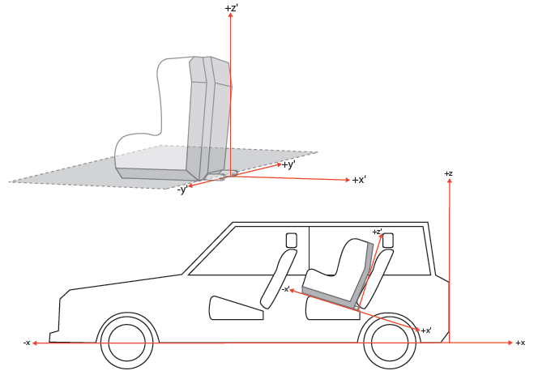
6.3.5.1 Prescriptions géométriques applicables à la jambe de force et au socle de la jambe de force
La jambe de force, y compris son attache au dispositif de retenue pour enfants, et le socle de la jambe de force doivent s’inscrire intégralement dans le volume imparti aux dimensions de la jambe de force (voir aussi les figures 1 et 2 de l’annexe 19 du présent Règlement), qui est défini comme suit:
a) En largeur, par les deux plans parallèles au plan X-Z séparés de 200 mm et centré sur l’origine; et
b) En longueur, par les deux plans parallèles au plan Z-Y, respectivement à 585 mm et 695 mm vers l’avant, par rapport à l’origine située le long de l’axe des X; et
c) En hauteur par un plan parallèle au plan X-Y, à 70 mm au-dessus de l’origine et perpendiculaire au plan X-Y. Rigides, les parties non réglables ne dépassent pas un plan parallèle au plan X-Y, à 285 mm au-dessous de l’origine et perpendiculaire au plan X-Y. Pour les parties réglables selon l’axe des Z, il n’y a pas de limite en hauteur au-dessous du niveau de la surface inférieure du gabarit, pour autant qu’il soit également possible de les régler de manière à ce qu’elles satisfassent aux prescriptions relatives au volume imparti aux dimensions de la jambe de force.
6.3.5.2 Prescriptions en matière de réglage du socle de la jambe de force
La jambe de force doit pouvoir être réglée de manière que le socle puisse être placé en un point quelconque de la hauteur du volume imparti au socle de la jambe de force tel qu’il est décrit ci-dessous (voir aussi les figures 3 et 4 de l’annexe 19 du présent Règlement). Lorsqu’il est possible de procéder à un réglage graduel, le pas entre deux positions de verrouillage ne doit pas dépasser 20 mm.
Le volume imparti au socle de la jambe de force est défini comme suit:
a) En largeur, par deux plans parallèles au plan X-Z, séparés de 200 mm et centrés sur l’origine; et
b) En longueur, par deux plans parallèles au plan Z-Y, respectivement à 585 mm et 695 mm vers l’avant par rapport à l’origine située le long de l’axe des X; et
c) En hauteur par les deux plans parallèles au plan X-Y, à 285 mm et 540 mm au-dessous de l’origine située le long de l’axe des X.
La jambe de force doit pouvoir être réglée au-delà des limites de hauteur selon l’axe des Z, pour autant qu’aucune partie ne dépasse des plans de délimitation selon l’axe des X et des Y.
6.3.5.3 Dimensions du socle de la jambe de force
Les dimensions du socle de la jambe de force doivent remplir les conditions suivantes:
a) La surface de contact minimum de la jambe de force doit être de 2 500 mm², mesurée en projection 10 mm au-dessus du bord inférieur du socle de la jambe de force (voir fig. 0 d));
b) Ses dimensions extérieures minimums doivent être de 30 mm aussi bien dans l’axe des X que dans l’axe des Y, et ses dimensions maximums doivent être limitées par le volume imparti au socle de la jambe de force;
c) Le rayon de courbure minimum des bords du socle de la jambe de force doit être de 3,2 mm.

Figure 0 d)
6.3.5.4 Gabarit du socle de la jambe de force
Le socle de la jambe de force doit être placé dans un gabarit pour s’assurer qu’il satisfait aux prescriptions énoncées au paragraphe 6.3.5.2 ci-dessus (voir fig. 0 e)); une simulation sur ordinateur est aussi admise.
Le gabarit utilisé pour le dispositif de retenue ISOFIX doit correspondre à la catégorie de taille du dispositif de retenue; il est prolongé par deux ancrages inférieurs de type ISOFIX de 6 mm de diamètre. L’emplacement exact et les dimensions de la boîte placée devant le gabarit sont définis au paragraphe 6.3.5.2 ci-dessus. Les attaches du gabarit doivent être fixées pendant l’essai.

Figure 0 e)
6.4 Vérification du marquage
6.4.1 Le service technique chargé des essais d’homologation doit vérifier que le marquage est conforme aux prescriptions du paragraphe 4 du présent Règlement.
6.5 Vérification des instructions d’installation et d’utilisation
6.5.1 Le service technique chargé des essais d’homologation vérifie que les instructions d’installation et d’utilisation sont conformes au paragraphe 14 du présent Règlement.
6.6 Dispositions s’appliquant au dispositif de retenue dans son ensemble
6.6.1 Résistance à la corrosion
6.6.1.1 Un dispositif complet de retenue pour enfants ou ses éléments vulnérables à la corrosion sont soumis à l’essai de résistance à la corrosion décrit au paragraphe 7.1.1 ci-dessous.
6.6.1.2 Après l’essai de résistance à la corrosion dans les conditions prévues aux paragraphes 7.1.1.1 et 7.1.1.2 ci-dessous, un observateur qualifié examinant les pièces à l’œil nu ne devra pouvoir déceler aucune détérioration susceptible de nuire au bon fonctionnement du dispositif, ni aucune corrosion appréciable.
6.6.2 Absorption d’énergie
6.6.2.1 Sur tous les dispositifs munis de dossiers, les surfaces internes, telles qu’elles sont définies à l’annexe 14 du présent Règlement, doivent être revêtues d’un matériau avec lequel l’accélération maximum est inférieure à 60 g, lorsqu’elle est mesurée dans les conditions énoncées à l’annexe 13. Cette prescription s’applique également aux zones des boucliers d’impact qui se trouvent dans la zone de frappe de la tête.
6.6.2.2 Les dispositifs de retenue pour enfants équipés d’un appuie-tête réglable permanent fixé de façon mécanique, qui sert à régler directement la hauteur, soit de la ceinture de sécurité pour adultes soit du harnais pour enfants, ne doivent pas nécessairement être garnis d’un matériau dissipant l’énergie aux endroits définis à l’annexe 14, qui ne sont pas susceptibles d’être heurtés par la tête du mannequin, c’est-à-dire à l’arrière de l’appuie-tête.
6.6.3 Retournement
6.6.3.1 Le dispositif de retenue pour enfants doit être essayé conformément aux dispositions du paragraphe 7.1.2 ci-dessous; le mannequin ne doit pas être projeté hors du dispositif; par ailleurs, le siège d’essai étant complètement retourné, la tête du mannequin ne doit pas se déplacer de plus de 300 mm par rapport à sa position initiale dans le sens vertical, par rapport au siège d’essai.
6.6.4 Essais dynamiques
6.6.4.1 Dispositions générales: le dispositif de retenue pour enfants est soumis aux essais dynamiques indiqués dans le tableau 2 ci-dessous, conformément au paragraphe 7.1.3 ci-dessous:

Tableau 2
Application de différents critères selon le montage d’essai
Choc avant |  |  |  | Choc arrière |  | Choc latéral
Essai sur chariot  + siège normalisé |  | Essai dans une carrosserie  de véhicule |  | Essai sur chariot + siège normalisé | Essai dans une carrosserie  de véhicule | Essai sur chariot  + siège normalisé
Sièges faisant face vers l’avant | Sièges faisant face vers l’arrière et sièges faisant face vers le côté | Sièges faisant face vers l’avant | Sièges faisant face vers l’arrière et sièges faisant face vers le côté | Sièges faisant face vers l’arrière et sièges faisant face vers le côté | Sièges faisant face vers l’arrière et sièges faisant face vers le côté | Sièges faisant face vers l’avant | Sièges faisant face vers l’arrière et sièges faisant face vers le côté
Note 1: Par siège normalisé, on entend un siège d’essai ou une banquette d’essai.
Note 2: Dans le cas des dispositifs de retenue pour enfants faisant face vers le côté lors d’un choc latéral, si deux positions sont possibles, la tête du mannequin doit se trouver près de la porte latérale.
6.6.4.1.1 Les dispositifs de retenue pour enfants du type i-Size doivent être soumis aux essais sur le chariot d’essai, au moyen du siège d’essai prescrit à l’annexe 6, et conformément au paragraphe 7.1.3.1 ci-dessous.
6.6.4.1.2 Les dispositifs de retenue pour enfants ISOFIX spécifiques à un véhicule doivent être soumis aux essais sur chacun des modèles de véhicule pour lesquels ces dispositifs sont conçus. Le service technique chargé des essais peut réduire le nombre de modèles de véhicule soumis aux essais, à condition que ces derniers ne présentent pas de grandes différences en ce qui concerne les aspects énumérés au paragraphe 6.6.4.1.2.3 du présent Règlement. Les dispositifs de retenue pour enfants peuvent être soumis aux essais selon les modalités suivantes:
6.6.4.1.2.1 S’agissant des dispositifs de retenue pour enfants définis au paragraphe 2.5 et conformes aux dispositions du paragraphe 6.3 du présent Règlement et qui entrent dans l’enveloppe définie à l’appendice 2 de l’annexe 17 du Règlement nº 16, sur le chariot d’essai, au moyen de la banquette d’essai prescrite à l’annexe 6 et conformément au paragraphe 7.1.3.1 du présent Règlement ou dans une carrosserie de véhicule, conformément au paragraphe 7.1.3.2 du présent Règlement.
6.6.4.1.2.2 S’agissant des dispositifs de retenue pour enfants différents de ceux définis au paragraphe 2.5 et non conformes aux dispositions du paragraphe 6.3 du présent Règlement (par exemple, les DRE non équipés d’un système antirotation ou pourvus d’ancrages supplémentaires) et qui n’entrent pas dans l’enveloppe définie à l’appendice 2 de l’annexe 17 du Règlement nº 16, dans une carrosserie de véhicule montée sur le chariot d’essai, conformément au paragraphe 7.1.3.2 du présent Règlement ou dans un véhicule complet, conformément au paragraphe 7.1.3.3 du présent Règlement.
6.6.4.1.2.3 Soit sur des parties de la carrosserie du véhicule en nombre suffisant pour être représentatives de la structure du véhicule et des surfaces d’impact. Dans le cas des dispositifs de retenue destinés à être utilisés sur les sièges arrière, ces parties doivent comprendre l’arrière du siège avant, le siège arrière, le plancher, les montants milieu et arrière et le toit. Dans le cas des dispositifs de retenue destinés au siège avant, ces parties doivent comprendre la planche de bord, les montants avant, le pare-brise, tous les leviers ou boutons installés sur le plancher ou sur une console, le siège avant, le plancher et le toit. Le service technique chargé des essais peut autoriser l’omission de certains éléments s’ils semblent superflus. Les essais doivent suivre la procédure prescrite au paragraphe 7.1.3.2 du présent Règlement, sauf les essais de choc latéral.
6.6.4.1.3 Les essais dynamiques doivent être effectués sur des dispositifs de retenue qui n’ont encore jamais été soumis à des charges.
6.6.4.1.4 Dans le cas des dispositifs de retenue pour enfants ISOFIX spécifiques à un véhicule, installés dans la zone située derrière la place assise pour adultes faisant face vers l’avant située le plus en arrière (par exemple, dans le compartiment à bagages), il faut procéder à un essai sur un véhicule complet avec le ou les plus grands mannequins, conformément au paragraphe 7.1.3.3 du présent Règlement. Les autres essais, y compris les essais de contrôle de conformité de la production, peuvent être effectués conformément aux dispositions du paragraphe 7.1.3.2 du présent Règlement, si le fabricant en fait la demande.
6.6.4.1.5 Dans le cas des dispositifs de retenue pour enfants d’un type spécial, tous les essais dynamiques prescrits par le présent Règlement pour la gamme de tailles prévue par le fabricant doivent être effectués deux fois: la première avec le moyen de retenue principal et la seconde avec tous les moyens de retenue disponibles. Lors de ces essais, une attention particulière doit être accordée aux prescriptions des paragraphes 6.2.1.5 et 6.2.1.6 du présent Règlement.
6.6.4.1.6 Dans le cas des dispositifs de retenue pour enfants équipés d’un dispositif antirotation, les essais dynamiques doivent être effectués comme suit:
6.6.4.1.6.1 Dispositif antirotation en fonction; et
6.6.4.1.6.2 Dispositif antirotation hors fonction, sauf si un mécanisme est prévu pour empêcher tout mauvais fonctionnement du dispositif antirotation.
6.6.4.2 Au cours des essais dynamiques, aucune partie du dispositif de retenue pour enfants assurant le maintien de l’occupant ne doit se rompre ni partiellement ni entièrement, et aucune boucle, dispositif de verrouillage ou dispositif de déplacement ne doit se déverrouiller, sauf si ces parties ou dispositifs ont un rôle de limitation de la charge selon la description technique du fabricant, telle qu’elle est définie au paragraphe 3.2.1 du présent Règlement, et qu’ils remplissent les conditions suivantes:
6.6.4.2.1 Suivre les instructions du fabricant;
6.6.4.2.2 Ne pas compromettre la capacité du dispositif de retenue pour enfants à protéger l’occupant.
6.6.4.3 Critères applicables au mannequin pour les chocs avant et les chocs arrière
6.6.4.3.1 Critères d’évaluation des blessures pour les chocs avant et les chocs arrière conformément au tableau 3.

Tableau 3
Critère | Abréviation | Unité | Q0 | Q1 | Q1,5 | Q3 | Q6
Critères de blessure à la tête (uniquement en cas de contact lors d’essais dans le véhicule) | HPC* (15) |  | 600 | 600 | 600 | 800 | 800
Accélération de la tête (au bout de 3 ms) | A head  (3 ms) | g | 75 | 75 | 75 | 80 | 80
Force de tension du haut de la nuque | Fz | N | À des fins d’évaluation seulement**
Moment de flexion du haut de la nuque | My | Nm | À des fins d’évaluation seulement***
Accélération du torse (au bout de 3 ms) | A chest  (3 ms) | g | 55 | 55 | 55 | 55 | 55
* HPC: voir l’annexe 17.
** À réviser dans les trois ans suivant l’entrée en vigueur du présent Règlement.
*** À réviser dans les trois ans suivant l’entrée en vigueur du présent Règlement.
6.6.4.4 Déplacement de la tête du mannequin lors des essais de choc avant et des essais de choc arrière
6.6.4.4.1 Dispositifs de retenue pour enfants du type i-Size
6.6.4.4.1.1 Dispositifs de retenue pour enfants faisant face vers l’avant:
Déplacement de la tête: aucune partie de la tête du mannequin ne doit franchir les plans BA, DA et DE, tels qu’ils sont définis dans la figure 1 ci-dessous, dans les 300 ms qui suivent le choc ou jusqu’à ce que le mannequin s’immobilise définitivement, si cette immobilisation survient avant.
6.6.4.4.1.1.1 Si l’essai est effectué conformément au paragraphe 6.6.4.1.6.2 ci-dessus, une tolérance de +10 % est appliquée à valeur de déplacement de la tête entre le point Cr et le plan AB.

Figure 1
Disposition avant essai du dispositif de retenue faisant face vers l’avant
6.6.4.4.1.2 Dispositifs de retenue pour enfants et nacelles faisant face vers l’arrière
6.6.4.4.1.2.1 Déplacement de la tête: aucune partie de la tête du mannequin ne doit dépasser les plans FD, FG ou DE, tels qu’ils sont définis à la figure 2 ci-dessous, dans les 300 ms qui suivent le choc ou lorsque le mannequin s’immobilise définitivement, si cette immobilisation survient avant.
Si le dispositif de retenue pour enfants entre en contact avec la barre de 100 mm de diamètre et que tous les critères d’évaluation des blessures et de déplacement de la tête sont remplis, il faut procéder à un nouvel essai dynamique (choc avant) avec le mannequin le plus lourd conçu pour la gamme de tailles prévue, mais sans la barre de 100 mm; la condition à remplir pour cet essai est que tous les critères autres que le déplacement vers l’avant doivent être remplis.
Si l’essai est effectué conformément au paragraphe 6.6.4.1.6.2 ci-dessus, seule la deuxième configuration, sans la barre de 100 mm de diamètre, est prise en considération.

Figure 2
Disposition avant essai du dispositif de retenue faisant face vers l’arrière non soutenu par le tableau de bord
6.6.4.4.2 Lorsque les systèmes de retenue pour enfants du type ISOFIX spécifiques à un véhicule sont soumis aux essais dans un véhicule complet ou une simple carrosserie, le critère de blessure à la tête (HPC) et le critère d’accélération de la tête (au bout de 3 ms) servent de critères d’évaluation. Si la tête n’entre pas en contact, ces critères doivent être satisfaits sans qu’il soit nécessaire de procéder à des mesures et simplement consignés via la formule «Aucun contact au niveau de la tête». À l’issue d’un essai effectué à l’aide d’un véhicule complet, il doit être possible d’extraire le mannequin complet du dispositif de retenue pour enfants sans l’aide d’outils et sans exercer de levier mécanique sur le dispositif ou la structure du véhicule.
6.6.4.4.3 Lors des essais dynamiques, aucune partie du dispositif de retenue maintenant l’enfant en position ne doit présenter de défaillance, notamment les boucles, les systèmes de verrouillage et les systèmes d’inclinaison, sauf lorsqu’ils servent à limiter la charge. Tous les limiteurs de charge doivent être indiqués dans le manuel technique du fabricant, comme prescrit au paragraphe 3.2.1 du présent Règlement.
6.6.4.5 Critères applicables aux mannequins pour les essais de choc latéral des dispositifs de retenue pour enfants faisant face vers l’avant et faisant face vers l’arrière
6.6.4.5.1 Principaux critères d’évaluation des blessures − limitation du déplacement de la tête
Durant la phase de charge de l’essai de choc latéral, qui peut aller jusqu’à 80 ms, la protection latérale doit toujours être placée au niveau du centre de gravité de la tête du mannequin, perpendiculairement à l’axe de pénétration de la portière. La retenue de la tête doit être évaluée d’après les critères suivants:
a) Aucun contact entre la tête et le panneau de portière;
b) La tête ne doit pas dépasser un plan vertical défini par une ligne rouge au sommet de la porte (caméra supérieure). Ce plan vertical est défini par une ligne tracée sur la portière qui subit le choc, telle qu’elle est définie à la figure 1 de l’appendice 3 de l’annexe 6.
6.6.4.5.2 Critères supplémentaires d’évaluation des blessures pour les essais de choc latéral
Critère | Abréviation | Unité | Q0 | Q1 | Q1,5 | Q3 | Q6
Critères de blessure à la tête | HPC (15) |  | 600 | 600 | 600 | 800 | 800
Accélération de la tête (au bout de 3 ms) | A head  (3 ms) | g | 75 | 75 | 75 | 80 | 80
Force de tension du haut de la nuque | Fz | N | À des fins d’évaluation seulement*
Moment de flexion du haut de la nuque | Mx | Nm | À des fins d’évaluation seulement**
* À réviser dans les trois ans suivant l’entrée en vigueur du Règlement.
** À réviser dans les trois ans suivant l’entrée en vigueur du Règlement.
6.6.5 Résistance à la température
6.6.5.1 Les boucles, les enrouleurs, les dispositifs de réglage et les pinces d’arrêt susceptibles de réagir à la température doivent être soumis à l’essai de température défini au paragraphe 7.2.7 ci-après.
6.6.5.2 Après l’essai de température prescrit au paragraphe 7.2.7.1 ci-dessous, aucun signe de détérioration de nature à nuire au bon fonctionnement du dispositif de retenue pour enfants ne doit être visible à l’œil nu pour un observateur qualifié. Procéder ensuite à l’essai dynamique.
6.7 Dispositions s’appliquant aux éléments séparés du dispositif de retenue
6.7.1 Boucle
6.7.1.1 La boucle doit être conçue de manière à exclure toute possibilité de fausse manœuvre. Elle ne doit donc pas pouvoir, notamment, demeurer en position semi-fermée; il ne doit pas être possible d’intervertir les parties de la boucle par inadvertance au moment de la verrouiller; la boucle doit se verrouiller seulement lorsque toutes les parties sont enclenchées. Aux endroits où la boucle est en contact avec le corps de l’enfant, elle ne doit pas être plus étroite que la largeur minimum de sangle spécifiée au paragraphe 6.7.4.1.1 ci-dessous. Le présent paragraphe ne s’applique pas aux ceintures déjà homologuées conformément au Règlement CEE nº 16 ou à toute autre disposition équivalente en vigueur. Dans le cas d’un «dispositif de retenue spécial», seule la boucle du moyen de retenue principal doit satisfaire aux dispositions des paragraphes 6.7.1.2 à 6.7.1.8 ci-après.
6.7.1.2 La boucle, même lorsqu’elle n’est pas sous tension, doit demeurer fermée dans toutes les positions. Elle doit être facile à manœuvrer et à saisir. Elle doit pouvoir être ouverte par pression sur un bouton ou sur un dispositif similaire.
La partie sur laquelle est exercée cette pression doit avoir, dans la position de déverrouillage effectif et lorsqu’elle est projetée sur un plan perpendiculaire à la direction initiale du déplacement du bouton:
a) Une surface minimum de 4,5 cm² et une largeur minimum de 15 mm pour les dispositifs encastrés;
b) Une surface minimum de 2,5 cm² et une largeur minimum de 10 mm pour les dispositifs non encastrés, la largeur étant la plus petite des deux dimensions de la partie prescrite, mesurée perpendiculairement au sens de déplacement du bouton de déverrouillage.
6.7.1.3 La surface de la commande d’ouverture de la boucle doit être de couleur rouge et aucune autre partie de la boucle ne doit être de cette couleur.
6.7.1.4 Il doit être possible de libérer l’enfant du dispositif de retenue par une seule manœuvre exécutée sur une seule et même boucle. Il est permis de retirer l’enfant en même temps que des dispositifs tels que le porte-bébé, la nacelle ou le dispositif de retenue de la nacelle, si le dispositif de retenue pour enfants peut être libéré par l’ouverture de deux boucles au maximum.
6.7.1.4.1 Positionneur des sangles d’épaule
Si les bretelles d’un harnais sont équipées d’un positionneur, ce dernier doit être conçu de façon à éviter toute fausse manœuvre. Il ne doit pas être possible de l’utiliser d’une façon qui risquerait de vriller les bretelles. Il doit être possible de le verrouiller en une seule manœuvre en exerçant une force qui ne dépasse 15 N.
6.7.1.4.2 Le positionneur du harnais doit être facile à saisir et à mettre en place. Il doit être possible de l’ouvrir par une seule manœuvre mais il doit être difficile à l’enfant qu’il maintient d’actionner le dispositif de déverrouillage. La force nécessaire au déverrouillage du positionneur ne doit pas dépasser 15 N.
6.7.1.4.3 Le positionneur du harnais ne doit pas dépasser 60 mm de hauteur.
6.7.1.5 La boucle une fois ouverte, il doit être possible de dégager l’enfant indépendamment du siège, du support de siège ou du bouclier d’impact, s’ils existent; si une sangle d’entrejambe fait partie du dispositif, elle doit être libérée par la manœuvre de la même boucle.
6.7.1.6 La boucle doit satisfaire aux prescriptions de fonctionnement de l’essai de température indiquées au paragraphe 7.2.7 ci-dessous et pouvoir supporter des manœuvres répétées, et avant l’essai dynamique prévu au paragraphe 7.1.3 ci-dessous, elle devra subir un essai de 5 000 ± 5 cycles d’ouverture et de fermeture dans des conditions normales d’utilisation.
6.7.1.7 Pour ce qui concerne son ouverture, la boucle est soumise aux essais suivants:
6.7.1.7.1 Essai sous charge
6.7.1.7.1.1 On utilise pour cet essai un dispositif de retenue pour enfants ayant déjà subi l’essai dynamique conformément aux dispositions du paragraphe 7.1.3 ci-dessous.
6.7.1.7.1.2 La force nécessaire pour ouvrir la boucle lors de l’essai prescrit au paragraphe 7.2.1.1 ci-dessous ne doit pas excéder 80 N.
6.7.1.7.2 Essai sans charge
6.7.1.7.2.1 On utilise pour cet essai une boucle qui n’a pas encore été soumise à une charge. La force nécessaire pour ouvrir la boucle, celle-ci n’étant pas sous charge, doit être comprise entre 40 et 80 N lors des essais prescrits au paragraphe 7.2.1.2 ci-dessous.
6.7.1.8 Résistance à la traction
6.7.1.8.1 Pendant l’essai prescrit au paragraphe 7.2.1.3.2 ci-dessous, aucune partie de la boucle ou des sangles ou tendeurs qui lui sont rattachés ne doit se rompre ou se détacher.
6.7.1.8.2 En fonction de la limite de masse déclarée par le fabricant, une boucle de harnais doit supporter:
6.7.1.8.2.1 4 kN, si la limite de masse est inférieure ou égale à 13 kg;
6.7.1.8.2.2 10 kN, si la limite de masse est supérieure à 13 kg.
6.7.1.8.3 L’autorité chargée de l’homologation de type peut décider de ne pas procéder à l’essai de résistance de la boucle si les informations qui sont déjà disponibles rendent cet essai superflu.
6.7.2 Dispositif de réglage
6.7.2.1 La plage de réglage doit être suffisante pour permettre un réglage correct du dispositif de retenue pour enfants avec tous les mannequins du groupe de masse pour lequel le dispositif est prévu et une installation satisfaisante dans tous les véhicules compatibles avec les dispositifs de retenue i-Size.
6.7.2.2 Tous les dispositifs de réglage doivent être du type «à réglage rapide».
6.7.2.3 Les dispositifs à réglage rapide doivent être facilement accessibles lorsque le dispositif de retenue pour enfants est correctement installé et que l’enfant ou le mannequin est en place.
6.7.2.4 Un dispositif de réglage rapide doit permettre un réglage facile en fonction de la morphologie de l’enfant. En particulier lors d’un essai exécuté conformément au paragraphe 7.2.2.1 ci-dessous, la force nécessaire pour manœuvrer un dispositif de réglage manuel ne doit pas dépasser 50 N.
6.7.2.5 Deux échantillons de dispositifs de réglage de dispositif de retenue pour enfants sont essayés conformément aux prescriptions de fonctionnement de l’essai de température indiquées aux paragraphes 7.2.7.1 et 7.2.3 ci-après.
6.7.2.5.1 Le glissement de la sangle ne doit pas dépasser 25 mm par dispositif de réglage, ni 40 mm au total pour tous les dispositifs de réglage.
6.7.2.6 Le dispositif ne doit pas se rompre ou se détacher lors d’un essai exécuté conformément au paragraphe 7.2.2.1 ci-dessous.
6.7.2.7 Un tendeur monté directement sur le dispositif de retenue pour enfants doit pouvoir supporter des manœuvres répétées et doit, avant l’essai dynamique prévu au paragraphe 7.1.3 ci-dessous, subir un essai de résistance à l’usure de 5 000 ± 5 cycles comme indiqué au paragraphe 7.2.3 ci-dessous.
6.7.3 Enrouleurs
6.7.3.1 Enrouleurs à verrouillage automatique
6.7.3.1.1 La sangle d’une ceinture de sécurité équipée d’un enrouleur à verrouillage automatique ne doit pas se dérouler de plus de 30 mm entre les positions de verrouillage de l’enrouleur. Après un mouvement du porteur vers l’arrière, la ceinture doit soit demeurer dans sa position initiale, soit retourner automatiquement à cette position lorsque le porteur se déplace à nouveau vers l’avant.
6.7.3.1.2 Si l’enrouleur fait partie d’une ceinture abdominale, la force de réenroulement de la sangle ne doit pas être inférieure à 7 N, cette valeur étant mesurée sur la longueur libre entre le mannequin et l’enrouleur, conformément aux dispositions du paragraphe 7.2.4.1 ci-dessous. Si l’enrouleur fait partie d’un dispositif de retenue du thorax, la force de réenroulement de la sangle doit être comprise entre 2 et 7 N, lorsqu’elle est mesurée dans les mêmes conditions. Si la sangle passe par un renvoi au montant, la force de réenroulement doit être mesurée sur la longueur libre entre le mannequin et le renvoi au montant. Si l’ensemble comprend un dispositif à commande manuelle ou automatique qui empêche la sangle de se réenrouler complètement, ce dispositif ne doit pas être en fonction lors de ces mesures.
6.7.3.1.3 On exécute 5 000 cycles de déroulement de la sangle de l’enrouleur, en la laissant s’enrouler d’elle-même, dans les conditions prescrites au paragraphe 7.2.4.2 ci-dessous. L’enrouleur doit ensuite satisfaire aux prescriptions de fonctionnement de l’essai de température indiquées au paragraphe 7.2.7.1 ci-dessous, à l’essai de résistance à la corrosion décrit au paragraphe 7.1.1 ci-dessous et à l’essai de résistance à la poussière décrit au paragraphe 7.2.4.5 ci-dessous. Il doit ensuite subir sans incident un nouvel essai de 5 000 cycles de déroulement/enroulement. Après ces essais, l’enrouleur doit continuer de fonctionner correctement et de satisfaire aux dispositions des paragraphes 6.7.3.1.1 et 6.7.3.1.2 ci-dessus.
6.7.3.2 Enrouleurs à verrouillage d’urgence
6.7.3.2.1 Tout enrouleur à verrouillage d’urgence, lorsqu’il est soumis à un essai conformément au paragraphe 7.2.4.3 ci-dessous, doit satisfaire aux conditions ci-après:
6.7.3.2.1.1 Il doit être verrouillé pour une décélération du véhicule de 0,45 g;
6.7.3.2.1.2 Il ne doit pas se verrouiller pour des accélérations de la sangle mesurées dans l’axe de déroulement de la sangle, inférieures à 0,8 g;
6.7.3.2.1.3 Il ne doit pas se verrouiller lorsque l’inclinaison du dispositif sensible ne dépasse pas 12° dans une direction quelconque par rapport à la position d’installation indiquée par le fabricant;
6.7.3.2.1.4 Il doit se verrouiller lorsque le dispositif sensible est incliné de plus de 27° dans une direction quelconque par rapport à la position d’installation indiquée par le fabricant.
6.7.3.2.2 Lorsque le fonctionnement d’un enrouleur est tributaire d’un signal ou d’une source d’énergie externes, le dispositif doit être conçu de telle manière que l’enrouleur se verrouille automatiquement en cas de défaillance de la source d’énergie ou d’interruption du signal.
6.7.3.2.3 Tout enrouleur à verrouillage d’urgence à sensibilité multiple doit satisfaire aux exigences formulées ci-dessus. En outre, si le déroulement de la sangle est l’un des facteurs de sensibilité, l’enrouleur doit être verrouillé pour une accélération de la sangle, mesurée dans l’axe de déroulement de la sangle, de 1,5 g.
6.7.3.2.4 Dans les essais visés aux paragraphes 6.7.3.2.1.1 et 6.7.3.2.3 ci-dessus, la course de déroulement avant verrouillage ne doit pas dépasser 50 mm à compter de la longueur indiquée au paragraphe 7.2.4.3.1 ci-dessous. Dans le cas de l’essai visé au paragraphe 6.7.3.2.1.2 ci-dessus, le verrouillage ne doit pas se produire sur les 50 mm de course de la sangle à compter de la longueur indiquée au paragraphe 7.2.4.3.1 ci-dessous.
6.7.3.2.5 Si l’enrouleur fait partie d’une ceinture abdominale, la force de réenroulement de la sangle ne doit pas être inférieure à 7 N, cette valeur étant mesurée sur la longueur libre entre le mannequin et l’enrouleur conformément au paragraphe 7.2.4.1 ci-dessous. Si l’enrouleur fait partie d’un dispositif de retenue du thorax, la force de réenroulement de la sangle doit être comprise entre 2 et 7 N, lorsqu’elle est mesurée dans les mêmes conditions. Si la sangle passe par un renvoi au montant, la force de réenroulement doit être mesurée sur la longueur libre entre le mannequin et le renvoi au montant. Si l’ensemble comprend un dispositif à commande manuelle ou automatique qui empêche la sangle de se réenrouler complètement, ce dispositif ne doit pas être en fonction lors de ces mesures.
6.7.3.2.6 On exécute 40 000 cycles de déroulement de la sangle de l’enrouleur en la laissant s’enrouler d’elle-même, dans les conditions prescrites au paragraphe 7.2.4.2 ci-dessous. L’enrouleur doit ensuite satisfaire aux prescriptions de fonctionnement de l’essai de température indiquées au paragraphe 7.2.4.1 ci-dessous, à l’essai de résistance à la corrosion décrit au paragraphe 8.1.1 ci-dessous et à l’essai de résistance à la poussière décrit au paragraphe 7.2.4.5 ci-dessous. Il doit ensuite subir sans incident un nouvel essai de 5 000 cycles de déroulement/enroulement (soit 45 000 cycles au total). Après ces essais, l’enrouleur doit continuer de fonctionner correctement et de satisfaire aux dispositions des paragraphes 6.7.3.2.1 à 6.7.3.2.5 ci-dessus.
6.7.4 Sangles
6.7.4.1 Largeur
6.7.4.1.1 Là où elles sont en contact avec le mannequin, les sangles des dispositifs de retenue pour enfants doivent avoir une largeur minimum de 25 mm. On détermine ces dimensions lors de l’épreuve de charge de rupture prescrite au paragraphe 7.2.5.1 ci-dessous, sans arrêter la machine et sous une charge égale à 75 % de la charge de rupture de la sangle.
6.7.4.2 Résistance après conditionnement à la température ambiante
6.7.4.2.1 Sur deux échantillons de sangles conditionnés conformément aux dispositions du paragraphe 7.2.5.2.1 ci-dessous, on détermine la charge de rupture de la sangle de la manière prescrite au paragraphe 7.2.5.1.2 ci-dessous.
6.7.4.2.2 La différence entre les charges de rupture des deux échantillons ne doit pas excéder 10 % de la plus élevée des deux valeurs mesurées.
6.7.4.3 Résistance après conditionnement spécial
6.7.4.3.1 Sur deux sangles conditionnées conformément à l’une des dispositions du paragraphe 7.2.5.2 ci-dessous (par. 7.2.5.2.1 excepté), la charge de rupture de la sangle ne doit pas être inférieure à 75 % de la valeur moyenne des charges mesurées lors de l’essai visé au paragraphe 7.2.5.1 ci-dessous.
6.7.4.3.2 En outre, la charge de rupture ne doit pas être inférieure à 3,6 kN pour les dispositifs de retenue pour enfants de type i-Size.
6.7.4.3.3 L’autorité chargée de l’homologation de type peut renoncer à un ou plusieurs de ces essais si la composition du matériau utilisé ou les renseignements déjà disponibles les rendent superflus.
6.7.4.3.4 La procédure de type 1 de conditionnement à l’abrasion du paragraphe 7.2.5.2.6 ci-dessous n’est effectuée que lorsque l’essai de microglissement défini au paragraphe 7.2.3 ci-dessous aura donné un résultat supérieur à 50 % de la limite admise au paragraphe 6.7.2.5.1 ci-dessus.
6.7.4.4 Il ne doit pas être possible de tirer toute la sangle à travers l’un quelconque des tendeurs, des boucles ou des plaques d’ancrage.
6.7.5 Caractéristiques des attaches ISOFIX
Les attaches ISOFIX et les indicateurs de verrouillage doivent pouvoir résister à des utilisations répétées et, avant l’essai dynamique prévu au paragraphe 7.1.3 ci-dessous, subir un essai consistant en 2 000 ± 5 cycles d’ouverture et de fermeture dans des conditions normales d’utilisation.
6.8 Classification
6.8.1 Les systèmes de retenue pour enfants peuvent couvrir n’importe quelle gamme de tailles à condition qu’ils satisfassent aux prescriptions pour chacune des tailles.
7. Description des essais
7.1 Essais de l’ensemble du dispositif de retenue pour enfants
7.1.1 Corrosion
7.1.1.1 Les éléments métalliques du dispositif de retenue sont installés dans une chambre d’essai conforme à la description de l’annexe 4. Dans le cas d’un dispositif de retenue comprenant un enrouleur, la sangle est déroulée à son extension maximum moins 100 ± 3 mm. Exception faite des brèves interruptions qui peuvent être nécessaires pour le contrôle de la solution saline et le rétablissement du plein, l’essai se poursuit sans interruption pendant 50 ± 0,5 h.
7.1.1.2 Après l’exposition, les éléments métalliques du dispositif de retenue pour enfants sont lavés avec précaution, ou trempés dans de l’eau courante claire, à une température ne dépassant pas 38 °C, de manière à ce que tout dépôt de sel éventuel soit enlevé, puis ils doivent sécher à une température ambiante comprise entre 18 et 25 °C pendant 24 ± 1 h avant d’être examinés conformément au paragraphe 6.6.1.2 ci-dessus.
7.1.2 Retournement
7.1.2.1 Le mannequin est installé dans le dispositif de retenue, conformément au présent Règlement et compte tenu des instructions du fabricant, les sangles ayant le degré de mou prescrit au paragraphe 7.1.3.5 ci-dessous.
7.1.2.2 Le dispositif de retenue doit être fixé à la banquette d’essai ou au siège du véhicule. On fait pivoter le siège complet autour d’un axe horizontal contenu dans le plan longitudinal médian de siège, sur un angle de 360° à une vitesse angulaire comprise entre 2 et 5°/s. Pour cet essai, les dispositifs destinés à être utilisés sur des véhicules particuliers peuvent être fixés au siège d’essai décrit à l’annexe 6.
7.1.2.3 On exécute le même essai en inversant le sens de rotation, après avoir, s’il y a lieu, replacé le mannequin dans sa position initiale. On répète ces opérations dans les deux sens de rotation, sur un axe situé dans le plan horizontal et orienté à 90° par rapport à celui adopté pour les deux essais précédents.
7.1.2.4 Pour ces essais, on utilise le plus petit et le plus grand mannequin correspondant au ou aux groupes pour lesquels le dispositif de retenue est prévu.
7.1.3 Essais dynamiques de choc avant, arrière et latéral:
a) L’essai de choc avant est effectué sur les dispositifs de retenue pour enfants du type «i-Size» (Dispositifs de retenue pour enfants ISOFIX universels intégraux) et les systèmes ISOFIX spécifiques à un véhicule;
b) L’essai de choc arrière est effectué sur les dispositifs de retenue pour enfants i-Size et les systèmes ISOFIX spécifiques à un véhicule faisant face vers l’arrière;
c) Les essais de choc latéral ne sont effectués que sur banquette d’essai s’agissant des dispositifs ISOFIX de retenue pour enfants universels et intégraux «i-Size» et des systèmes ISOFIX spécifiques à un véhicule.
7.1.3.1 Essais sur chariot et banquette d’essai
7.1.3.1.1 Essais de choc avant et arrière
7.1.3.1.1.1 Le chariot et la banquette d’essai utilisés pour l’essai dynamique doivent satisfaire aux dispositions de l’annexe 6 du présent Règlement.
7.1.3.1.1.2 Le chariot reste horizontal pendant toute la durée de la décélération ou de l’accélération.
7.1.3.1.1.3 La banquette d’essai est tournée de 180° pour l’essai face à l’arrière.
7.1.3.1.1.4 Lors de l’essai d’un système de retenue faisant face vers l’arrière destiné à être utilisé à l’avant, le tableau de bord doit être simulé par une barre rigide fixée au chariot de telle sorte que toute l’énergie soit absorbée par le dispositif de retenue.
7.1.3.1.1.5 Dispositif de décélération ou dispositif d’accélération
Le demandeur choisit d’utiliser l’un des deux dispositifs suivants:
7.1.3.1.1.5.1 Dispositif de décélération:
La décélération du chariot est obtenue au moyen du dispositif prescrit à l’annexe 6 du présent Règlement ou de tout autre dispositif donnant des résultats équivalents. Ce dispositif doit permettre d’obtenir les résultats prescrits au paragraphe 7.1.3.4 ci-dessous et indiqués ci-après.
Méthode d’étalonnage:
La courbe de décélération du chariot, dans le cas des essais des dispositifs de retenue pour enfants effectués conformément au paragraphe 7.1.3.1 ci-dessus, lesté de masses inertes d’un poids total pouvant atteindre 55 kg afin de simuler un dispositif de retenue pour enfants ou, dans le cas des essais des dispositifs de retenue pour enfants effectués sur une structure de véhicule conformément au paragraphe 7.1.3.2 du présent Règlement, lesté de masses inertes d’un poids total pouvant atteindre X fois 55 kg afin de simuler le nombre X de dispositifs de retenue occupés, ne doit pas sortir, en cas de choc avant, de la plage hachurée du graphique de l’appendice 1 de l’annexe 7 du présent Règlement et, en cas de choc arrière, de la plage hachurée du graphique de l’appendice 2 de l’annexe 7 du présent Règlement.
Pendant l’étalonnage du dispositif d’arrêt, la distance d’arrêt doit être de 650 ± 30 mm pour les chocs avant et de 275 ± 20 mm pour les chocs arrière.
Essais dynamiques:
Pour les essais de choc avant et de choc arrière, la décélération doit être obtenue dans les conditions définies ci-dessus, sauf que:
a) La courbe de décélération ne doit pas dépasser de plus de 3 ms les limites inférieures des prescriptions d’efficacité;
b) Si les essais ci-dessus ont été effectués à une vitesse trop élevée et/ou si la courbe de décélération a dépassé le haut de la partie hachurée et que le dispositif de retenue satisfait aux prescriptions, l’essai est considéré comme réussi.
7.1.3.1.1.5.2 Dispositif d’accélération
Conditions d’essai dynamique:
Pour le choc avant, le chariot doit être propulsé de telle manière que, pendant l’essai, la variation totale de sa vitesse ΔV soit de km/h et que sa courbe d’accélération demeure à l’intérieur de la zone grisée du graphique de l’appendice 1 de l’annexe 7 et reste au-dessus du segment défini par les coordonnées (5 g, 10 ms) et (9 g, 20 ms). L’instant du choc (t₀) correspond, conformément à la norme ISO 17 373, à une valeur d’accélération de 0,5 g.
Pour le choc arrière, le chariot doit être propulsé de telle manière que, pendant l’essai, la variation totale de sa vitesse ΔV soit de km/h et que sa courbe d’accélération demeure à l’intérieur de la zone grisée du graphique de l’appendice 2 de l’annexe 7 et reste au-dessus du segment défini par les coordonnées (5 g, 5 ms) et (10 g, 10 ms). L’instant du choc (t₀) correspond, conformément à la norme ISO 17 373, à une valeur d’accélération de 0,5 g.
Même si les prescriptions ci-dessus sont respectées, le service technique doit utiliser un chariot (muni de son siège) tel que défini au paragraphe 1 de l’annexe 6, d’une masse supérieure à 380 kg.
Toutefois, si les essais ci-dessus ont été exécutés à une vitesse supérieure et/ou si la courbe d’accélération a dépassé la limite supérieure de la zone grisée et si le dispositif de retenue pour enfants satisfait aux prescriptions, l’essai est considéré comme satisfaisant.
7.1.3.1.1.6 Les paramètres ci-dessous sont mesurés:
7.1.3.1.1.6.1 La vitesse du chariot immédiatement avant le choc (uniquement pour les chariots de décélération aux fins du calcul de la distance d’arrêt);
7.1.3.1.1.6.2 La distance d’arrêt (uniquement pour les chariots de décélération), qui peut être calculée par double intégration de la décélération enregistrée du chariot;
7.1.3.1.1.6.3 Le déplacement de la tête dans le sens vertical et le sens horizontal avec toutes les tailles de mannequin prévues pour l’essai d’un dispositif de retenue pour enfants de type i-Size pendant au moins les 300 premières ms;
7.1.3.1.1.6.4 Les paramètres nécessaires à l’évaluation des blessures compte tenu des critères définis au paragraphe 6.6.4.3.1 ci-dessus pendant au moins les 300 premières ms;
7.1.3.1.1.6.5 L’accélération ou la décélération du chariot au moins pendant les 300 premières ms.
7.1.3.1.1.7 Après le choc, on examine visuellement le dispositif de retenue pour enfants sans ouvrir la boucle, pour déterminer s’il y a eu défaillance ou rupture.
7.1.3.1.2 Choc arrière
7.1.3.1.2.1 Le siège d’essai est tourné de 180° pour le contrôle de la conformité aux dispositions concernant l’essai de choc arrière.
7.1.3.1.2.2 Pour l’essai d’un dispositif de retenue pour enfants faisant face vers l’arrière, destiné à être utilisé à une place assise avant, le tableau de bord du véhicule est représenté par une barre rigide, fixée au chariot de telle manière que toute l’énergie soit absorbée par le dispositif de retenue pour enfants.
7.1.3.1.2.3 Les conditions de décélération doivent être conformes aux prescriptions de l’appendice 2 de l’annexe 7.
Les conditions d’accélération doivent être conformes aux prescriptions de l’appendice 2 de l’annexe 7.
7.1.3.1.2.4 Les mesures à effectuer sont les mêmes que celles énumérées aux paragraphes 7.1.3.1.1.4 à 7.1.3.1.1.5 ci-dessus.
7.1.3.1.3 Choc latéral
7.1.3.1.3.1 Conformément aux prescriptions applicables à l’essai de choc latéral, il faut faire pivoter la banquette d’essai d’un quart de tour.
7.1.3.1.3.2 Les ancrages ISOFIX inférieurs doivent pouvoir être déplacés sur l’axe des Y afin d’éviter que les attaches et le matériel d’essai ne soient endommagés. Les ancrages ISOFIX doivent être fixés à une glissière permettant un déplacement de mm.
7.1.3.1.3.3 Le choc latéral contre le dispositif de retenue pour enfants doit être provoqué par un panneau de portière, tel que défini à l’annexe 6, appendice 3. La surface du panneau doit être garnie du rembourrage défini à l’appendice 3 de l’annexe 6.
7.1.3.1.3.4 Le montage d’essai doit permettre de reproduire une vitesse relative entre le panneau de porte et la banquette d’essai conforme aux prescriptions de l’appendice 3 de l’annexe 7. La pénétration maximum dans le panneau de portière est définie à l’appendice 3 de l’annexe 6. La vitesse relative entre le panneau de portière et la banquette d’essai ne doit pas être faussée par un contact avec le dispositif de retenue et doit rester dans la fourchette définie à l’appendice 3 de l’annexe 7.
7.1.3.1.3.5 Le dispositif de retenue pour enfants doit être soumis à l’essai en position verticale.
7.1.3.1.3.6 À l’instant t₀ défini à l’appendice 3 de l’annexe 7, le mannequin doit être dans la position initiale définie au paragraphe 7.1.3.5.2.1 ci-dessous.
7.1.3.2 Essai avec le chariot et la carrosserie du véhicule
7.1.3.2.1 Essai de choc avant
7.1.3.2.1.1 La méthode utilisée pour assujettir le véhicule au cours de l’essai ne doit pas avoir pour effet de renforcer les ancrages des sièges du véhicule ou des ceintures de sécurité pour adultes, ni les ancrages additionnels éventuellement nécessaires pour fixer le dispositif de retenue pour enfants, ni de réduire la déformation normale de la structure. Il ne devra pas y avoir de partie du véhicule qui, en limitant le mouvement du mannequin, réduise la charge exercée sur le dispositif de retenue pour enfants au cours de l’essai. Les parties de la structure qu’il faudrait supprimer à cette fin pourront être remplacées par des parties de résistance équivalente, à condition qu’elles n’entravent pas le mouvement du mannequin.
7.1.3.2.1.2 Un système de fixation est jugé satisfaisant s’il n’exerce aucun effet sur une zone s’étendant sur toute la largeur de la structure et si le véhicule ou la structure sont calés ou fixés à l’avant à une distance d’au moins 500 mm de l’ancrage du dispositif de retenue. À l’arrière, la structure est assujettie à une distance suffisante en arrière des ancrages pour qu’il soit satisfait aux prescriptions du paragraphe 7.1.3.2.1.1 ci-dessus.
7.1.3.2.1.3 Le siège du véhicule et le dispositif de retenue pour enfants sont installés par le service technique chargé des essais d’homologation comme correspondant aux conditions les plus défavorables du point de vue de la résistance et compatible avec l’installation du mannequin dans le véhicule. La position du dossier du siège du véhicule et du dispositif de retenue pour enfants doit être précisée dans le procès-verbal. Le dossier du siège du véhicule, s’il est réglable en inclinaison, doit être verrouillé conformément aux instructions du fabricant ou, à défaut d’instructions, à un angle effectif d’inclinaison du dossier aussi proche que possible de 25°.
7.1.3.2.1.4 Sauf dispositions contraires prévues dans les instructions pour l’installation et l’utilisation, le siège avant est placé dans la position d’utilisation normale la plus avancée pour les dispositifs de retenue pour enfants destinés à être utilisés aux places avant et dans la position d’utilisation normale la plus reculée pour les dispositifs de retenue pour enfants destinés à être utilisés aux places arrière.
7.1.3.2.1.5 Les conditions de décélération doivent être conformes aux dispositions du paragraphe 7.1.3.4 ci-dessous. Le siège d’essai doit être le siège du véhicule en cause.
7.1.3.2.1.6 Les paramètres ci-dessous sont mesurés:
7.1.3.2.1.6.1 La vitesse du chariot immédiatement avant le choc (uniquement sur le chariot de décélération aux fins du calcul de la distance d’arrêt);
7.1.3.2.1.6.2 La distance d’arrêt (uniquement pour les chariots de décélération), qui peut être calculée par double intégration de la décélération enregistrée du chariot;
7.1.3.2.1.6.3 Tout contact de la tête du mannequin contre l’intérieur de la structure du véhicule;
7.1.3.2.1.6.4 Les paramètres nécessaires à l’évaluation des blessures compte tenu des critères définis au paragraphe 6.6.4.3.1 ci-dessus pendant au moins les 300 premières ms;
7.1.3.2.1.6.5 L’accélération ou la décélération du chariot et de la structure du véhicule pendant au minimum les 300 premières ms.
7.1.3.2.1.7 Après le choc, on examine visuellement le dispositif de retenue pour enfants sans ouvrir la boucle, pour déterminer s’il y a eu défaillance.
7.1.3.2.2 Essais de choc arrière
7.1.3.2.2.1 La carrosserie du véhicule est tournée de 180° sur le chariot d’essai.
7.1.3.2.2.2 Mêmes prescriptions que pour les essais de choc avant (voir par. 7.1.3.2.1.1 à 7.1.3.2.1.5 ci-dessus).
7.1.3.3 Essai avec le véhicule complet
7.1.3.3.1 Les conditions de décélération doivent être conformes aux dispositions du paragraphe 7.1.3.4 ci-dessous.
7.1.3.3.2 Pour les essais de choc avant, la méthode d’essai doit être celle décrite dans l’annexe 9 du présent Règlement.
7.1.3.3.3 Pour les essais de choc arrière, la méthode d’essai doit être celle décrite à l’annexe 10 du présent Règlement.
7.1.3.3.4 On doit déterminer:
7.1.3.3.4.1 La vitesse du véhicule/élément de frappe immédiatement avant le choc (uniquement pour les chariots de décélération, aux fins du calcul de la distance d’arrêt);
7.1.3.3.4.2 Les points de contact éventuels de la tête du mannequin à l’intérieur du véhicule;
7.1.3.3.4.3 Les paramètres nécessaires à l’évaluation des blessures compte tenu des critères définis au paragraphe 6.6.4.3.1 ci-dessus pendant au moins les 300 premières ms;
7.1.3.3.5 Les sièges avant, s’ils sont réglables en inclinaison, doivent être verrouillés conformément aux instructions du fabricant ou, à défaut d’instruction, à un angle effectif d’inclinaison du dossier aussi proche que possible de 25°.
7.1.3.3.6 Après le choc, on examine visuellement le dispositif de retenue pour enfants, sans ouvrir la boucle, pour déterminer s’il y a eu défaillance ou rupture.
7.1.3.4 Les conditions d’exécution de l’essai dynamique sont récapitulées dans le tableau 4.

Tableau 4
 |  | Choc avant |  |  | Choc arrière |  |  | Choc latéral
Essai | Orientation du dispositif de retenue | Vitesse (en km/h) | Impulsion nº | Distance d’arrêt (en mm) | Vitesse (en km/h) | Impulsion nº | Distance d’arrêt (en mm) | Vitesse relative portière/ banquette | Distance d’arrêt (en mm)  et intrusion maximum
Chariot avec banquette d’essai | Faisant face vers l’avant | 50+0  -2 | 1 | 650 ± 50 | s.o. | s.o. | s.o. | 3 | 250 ± 50
 | Faisant face vers l’arrière | 50+0  -2 | 1 | 650 ± 50 | 30 + 2  -0 | 2 | 275 ± 25 | 3 | 250 ± 50
 | Faisant face vers le côté | 50+0  -2 | 1 | 650 ± 50 | 30 + 2  -0 | 2 | 275 ± 25 | 3 | 250 ± 50
Légende:
Impulsion nº 1 − Selon les prescriptions de l’appendice 1 de l’annexe 7 − choc avant.
Impulsion nº 2 − Selon les prescriptions de l’appendice 2 de l’annexe 7− choc arrière.
Couloir de vitesse nº 3 − Selon les prescriptions de l’appendice 3 de l’annexe 7 − choc latéral.
s.o.: Sans objet.
7.1.3.5 Mannequins pour essais dynamiques
7.1.3.5.1 Le dispositif de retenue pour enfants doit être soumis aux essais avec les mannequins prescrits à l’annexe 8 du présent Règlement.
7.1.3.5.2 Installation du mannequin pour les essais de choc avant et de choc arrière
7.1.3.5.2.1 Installation d’un système de retenue pour enfants sur le siège d’essai
Le système de retenue pour enfants ISOFIX vide est fixé au système d’ancrage ISOFIX.
L’on doit pouvoir fixer les attaches ISOFIX aux ancrages inférieurs ISOFIX pour plaquer le système de retenue pour enfants vide contre ces ancrages.
Une force supplémentaire de 135 ± 15 N est appliquée dans un plan parallèle à la surface de l’assise du siège d’essai. Cette force doit être appliquée le long de l’axe du dispositif de retenue pour enfants et à une hauteur ne dépassant pas 100 mm au-dessus de l’assise du siège.
Si le dispositif de retenue en est équipé, la sangle supérieure est réglée de façon à obtenir une tension de 50 ± 5 N. Sinon, et si le dispositif de retenue en est équipé, la jambe de force est réglée conformément aux instructions du fabricant du système de retenue.
L’axe du dispositif de retenue doit être aligné sur celui du siège d’essai.
Le mannequin est placé dans le dispositif de retenue en étant séparé du dossier du siège par une cale souple. Celle-ci doit mesurer 2,5 cm d’épaisseur et 6 cm de largeur. Sa longueur doit être égale à la hauteur des épaules moins la hauteur de la cuisse, mesurées en position assise du mannequin soumis à l’essai. On trouvera ci-dessous un tableau de correspondance entre la longueur de la cale et la taille du mannequin. La planchette devrait suivre d’aussi près que possible la courbure du siège et son extrémité inférieure devrait être située à la hauteur de l’articulation de la hanche du mannequin.
 | Q0 | Q1 | Q1,5 | Q3 | Q6 | Q10  (valeur théorique)
 | Dimensions (en mm)
Hauteur de la cale servant  à positionner le mannequin |  | 229 ± 2 | 237 ± 2 | 250 ± 2 | 270 ± 2 | 359 ± 2
Tendre la ceinture conformément aux instructions du fabricant, mais en appliquant une tension supérieure de 250 ± 25 N à la force de réglage, l’angle de déviation de la sangle au niveau du tendeur étant égal à 45 ± 5° ou à la valeur prescrite par le fabricant.
La cale est enlevée et le mannequin est appuyé contre le dossier du siège. Le mou des sangles du harnais est réparti uniformément.
Le plan longitudinal passant par l’axe du mannequin doit être situé à égale distance des deux ancrages inférieurs de la ceinture, compte tenu toutefois des dispositions du paragraphe 7.1.3.2.1.3 ci-dessus.
Une fois le mannequin installé, il est positionné de telle sorte que:
L’axe du mannequin et l’axe du dispositif de retenue pour enfants soient exactement alignés sur l’axe de la banquette d’essai.
Les bras et les avant-bras du mannequin doivent être placés de façon symétrique. Les coudes doivent être placés de telle façon que les bras soient quasiment alignés sur le sternum.
Les mains doivent être placées sur les cuisses.
Les jambes doivent être placées de façon parallèle ou au moins symétrique.
Pour les essais de choc latéral, il convient de prendre des mesures propres à garantir la stabilité du mannequin (t₀); cela devra être confirmé par l’analyse des données vidéo. Tout moyen servant à stabiliser le mannequin avant l’instant t₀ doit cesser d’influencer sa cinématique après cet instant.
Étant donné que la mousse contenue dans le coussin de l’assise du siège d’essai se comprime après l’installation du dispositif de retenue, l’essai dynamique doit être effectué au plus tard dans les 10 min suivant cette installation, dans la mesure du possible.
Afin que l’assise du siège d’essai puisse retrouver sa forme, il faut attendre au minimum 20 min entre deux essais effectués sur le même siège.
Alignement des bras:
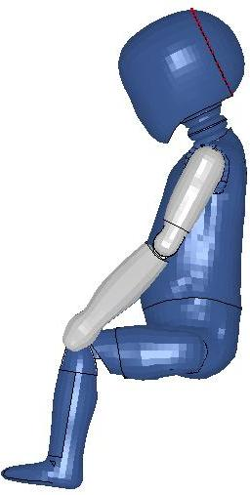 | 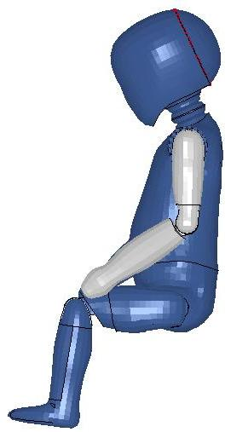
Les bras sont alignés sur le sternum | Les bras ne sont pas alignés sur le sternum
7.1.3.6 Caractéristiques du mannequin i-Size
Les essais dynamiques sont effectués à la fois avec le plus gros mannequin et le plus petit mannequin, selon les définitions figurant dans les tableaux ci-dessous, d’après la classe de taille correspondant au dispositif de retenue indiquée par le fabricant.

Tableau 6
Critère de sélection du mannequin en fonction de la taille
Indication  de la taille | ≤60 | 60 < x ≤ 75 | 75 < x ≤ 87 | 87 < x ≤ 105 | 105 < x ≤ 125 | >125
Mannequin | Q0 | Q1 | Q1,5 | Q3 | Q6 | Q10
S’il convient d’apporter des modifications importantes au dispositif de retenue afin de l’adapter à plusieurs tailles (par exemple, dans le cas d’un dispositif de retenue transformable), ou si la gamme de tailles couvre plus de 3 tailles, un mannequin intermédiaire correspondant doit être soumis à l’essai en plus du ou des mannequins indiqués ci-dessus.
7.1.3.6.1 Si le dispositif de retenue est conçu pour deux enfants ou plus, un premier essai doit être effectué avec les mannequins les plus lourds à toutes les places du dispositif. Un second essai est effectué avec le mannequin le plus léger et le mannequin le plus lourd définis ci-dessus. Les essais sont effectués sur le siège d’essai défini à la figure 3 de l’appendice 3 de l’annexe 6. Le laboratoire chargé des essais peut, s’il le juge utile, procéder à un troisième essai avec n’importe quelle combinaison de mannequins ou de places vides.
7.1.3.6.2 Si le dispositif de retenue de type i-Size est équipé d’une sangle supérieure, on effectue un premier essai avec le plus petit mannequin en réglant la sangle supérieure au minimum (point d’ancrage G₁). Un second essai est effectué avec le mannequin le plus lourd en réglant la sangle de fixation supérieure au maximum (point d’ancrage G₂). Régler la sangle de fixation supérieure de façon à obtenir une tension de 50 ± 5 N. Pour les essais de choc latéral, le dispositif de retenue ISOFIX doit être soumis à l’essai alors que la sangle de fixation supérieure est réglée au minimum.
7.1.3.6.3 Si le dispositif de retenue pour enfants de type i-Size est équipé d’une jambe de force faisant office de dispositif antirotation, les essais dynamiques mentionnés ci-dessous doivent être effectués comme suit:
a) Les essais de choc avant doivent être effectués avec la jambe de force réglée au maximum compatible avec la position du plancher du chariot. Les essais de choc arrière doivent être effectués dans la position la plus défavorable définie par les services techniques. Pendant les essais, la jambe de force doit être soutenue par le plancher du chariot, comme indiqué à la figure 2 de l’appendice 3 de l’annexe 6;
b) Si la jambe de force ne se trouve pas dans le plan de symétrie, les services techniques doivent choisir le cas le plus défavorable;
c) Pour les dispositifs de retenue ISOFIX spécifiques à un véhicule, intégraux, la jambe de force doit être réglée selon les indications du fabricant du dispositif de retenue;
d) La longueur de la jambe de force doit être réglable de façon à pouvoir s’adapter à tous les niveaux de plancher autorisés dans l’annexe 17 du Règlement nº 16 pour les sièges devant être homologués pour l’installation de dispositifs de retenue de type i-Size.
7.1.3.6.4 L’essai défini au paragraphe 6.6.4.1.6.2 ci-dessus s’applique uniquement au mannequin le plus grand pour lequel le dispositif de retenue est conçu.
7.2 Essais d’éléments séparés
7.2.1 Boucle
7.2.1.1 Essai d’ouverture sous charge
7.2.1.1.1 On utilise pour cet essai un dispositif de retenue pour enfants qui a déjà subi l’essai dynamique prescrit au paragraphe 7.1.3 ci-dessus.
7.2.1.1.2 On enlève le dispositif de retenue pour enfants du chariot d’essai ou du véhicule sans en ouvrir la boucle. Une tension de 200 ± 2 N est appliquée à la boucle. Si la boucle est fixée à une pièce rigide, la force est exercée selon un angle égal à celui que forment, lors de l’essai dynamique, la boucle et cette pièce rigide.
7.2.1.1.3 On applique une charge à une vitesse de 400 ± 20 mm/min au centre géométrique du bouton commandant l’ouverture de la boucle, le long d’un axe fixe, parallèle au sens de déplacement initial du bouton. Le centre géométrique correspond à la partie de la surface de la boucle sur laquelle la pression d’ouverture doit être exercée. La boucle est appuyée contre un support rigide lors de l’application de la force d’ouverture.
7.2.1.1.4 La force d’ouverture de la boucle est appliquée au moyen d’un dynamomètre ou d’un dispositif similaire dans le sens normal d’utilisation. L’extrémité de contact est constituée par un élément hémisphérique en métal poli ayant un rayon de 2,5 ± 0,1 mm.
7.2.1.1.5 On mesure la force d’ouverture de la boucle et on note toute défaillance.
7.2.1.2 Essai d’ouverture sans charge
7.2.1.2.1 On utilise une boucle qui n’a pas encore été soumise à une charge; elle est montée et positionnée de telle manière qu’elle ne soit soumise à aucune charge.
7.2.1.2.2 La méthode à suivre pour la mesure de la force d’ouverture de la boucle est celle prescrite dans les paragraphes 7.2.1.1.3 et 7.2.1.1.4 ci-dessus.
7.2.1.2.3 On mesure la force d’ouverture de la boucle.
7.2.1.3 Essai de résistance à la traction
7.2.1.3.1 Pour l’essai de résistance de la traction, on utilise deux échantillons. Tous les tendeurs, à l’exception de ceux qui sont montés directement sur le dispositif de retenue pour enfants, sont utilisés au cours de l’essai.
7.2.1.3.2 On trouvera à l’annexe 17 la description d’un dispositif type d’essai de résistance à la traction d’une boucle. La boucle est placée sur la plaque ronde supérieure (A), dans l’alvéole prévue à cet effet. Toutes les sangles qui sont rattachées à la boucle ont une longueur d’au moins 250 mm et sont disposées de façon à pendre de la plaque supérieure en fonction de leur position sur la boucle. On enroule les extrémités libres de chaque sangle autour de la plaque ronde inférieure (B) jusqu’à ce qu’elles ressortent par son orifice intérieur. Toutes les sangles doivent être verticales entre A et B. La contre-plaque (C) est ensuite serrée légèrement contre la face inférieure de (B), sans pour autant bloquer les sangles. Celles-ci sont mises en tension au moyen d’une faible force appliquée par la machine de traction, à la suite de quoi la tension est égalisée entre toutes les sangles. La boucle ne doit en aucun point toucher la plaque (A) au cours de cette opération ou de l’essai lui-même. Les plaques (B) et (C) sont ensuite serrées fermement l’une contre l’autre et la force de traction est augmentée par une traction régulière à une vitesse de 100 ± 20 mm/min jusqu’à atteindre les valeurs prescrites.
7.2.2 Dispositif de réglage
7.2.2.1 Facilité de réglage
7.2.2.1.1 Pour l’essai d’un dispositif à réglage manuel, on fait coulisser la sangle à travers le dispositif de réglage par une traction régulière, en tenant compte des conditions normales d’utilisation, à une vitesse de 100 ± 20 mm/min, et on mesure la force maximale arrondie à l’unité la plus proche (en N) après les 25 ± 5 premiers mm de coulissement de la sangle.
7.2.2.1.2 On exécute l’essai dans les deux sens de coulissement de la sangle à travers le dispositif, la sangle étant soumise à 10 cycles préalables de coulissement avant la mesure.
7.2.3 Essai de microglissement (voir fig. 3 de l’annexe 5)
7.2.3.1 Les éléments ou dispositifs à soumettre à l’essai de microglissement doivent être maintenus pendant 24 h au moins avant l’essai dans une atmosphère ayant une température de 20 ± 5 °C et une humidité relative de 65 ± 5 %. L’essai est exécuté à une température comprise entre 15 et 30 °C.
7.2.3.2 L’extrémité libre de la sangle est disposée de la même manière que lorsque le dispositif est utilisé sur le véhicule et elle ne doit être fixée à aucun autre élément.
7.2.3.3 Le dispositif de réglage est placé sur un tronçon vertical de sangle dont une extrémité supporte une charge de 50 ± 0,5 N (guidée de manière à empêcher un balancement de la charge ou un vrillage de la sangle). L’extrémité libre de la sangle sortant du dispositif de réglage est orientée verticalement vers le haut ou vers le bas selon sa position sur le véhicule. L’autre extrémité de la sangle passe sur un rouleau de renvoi dont l’axe horizontal est parallèle au plan du brin de sangle supportant la charge, le brin passant sur le rouleau étant horizontal.
7.2.3.4 Le dispositif à essayer est placé de telle manière que son centre, dans la position la plus élevée à laquelle il puisse être réglé, soit situé à 300 ± 5 mm au-dessus d’une table servant de base et que la charge de 50 N soit située à 100 ± 5 mm au-dessus de cette table.
7.2.3.5 On exécute 20 ± 2 cycles préalables avant l’essai, puis l 000 ± 5 cycles à raison de 30 ± 10 cycles/min, pour une amplitude totale de 300 ± 20 mm, ou l’amplitude indiquée au paragraphe 7.2.5.2.6.2 ci-dessous. La charge de 50 N est seulement appliquée pendant la durée correspondant à un déplacement de 100 ± 20 mm pour chaque demi-période. Le microglissement est mesuré à partir de la position de départ à la fin des 20 cycles préalables.
7.2.4 Enrouleur
7.2.4.1 Force d’enroulement
7.2.4.1.1 Pour la mesure des forces d’enroulement, on utilise l’ensemble de ceinture posé sur un mannequin, comme pour l’essai dynamique prescrit au paragraphe 7.1.3 ci-dessus. On détermine la tension de la sangle aussi près que possible du point de contact avec le mannequin (sans toutefois toucher celui-ci) tandis que la sangle est réenroulée à une vitesse d’environ 0,6 m/min.
7.2.4.2 Endurance du mécanisme de l’enrouleur
7.2.4.2.1 On déroule la sangle puis on la laisse se réenrouler d’elle-même autant de fois que nécessaire, à une cadence ne dépassant pas 30 cycles/min. Dans le cas des enrouleurs à verrouillage d’urgence, on imprime tous les 5 cycles un à-coup destiné à verrouiller l’enrouleur. On exécute l’essai pour 5 longueurs différentes d’extraction, correspondant à 90, 80, 75, 70 et 65 % de la longueur totale de la sangle sur l’enrouleur; le nombre d’à-coups doit être le même dans chaque cas. Toutefois, si la longueur de la sangle dépasse 900 mm, les valeurs de déroulement ci-dessus se rapportent au dernier tronçon de 900 mm de sangle pouvant être déroulé de l’enrouleur.
7.2.4.3 Verrouillage des enrouleurs à verrouillage d’urgence
7.2.4.3.1 On exécute un essai de verrouillage de l’enrouleur, la sangle étant déroulée à sa longueur totale moins 300 ± 3 mm.
7.2.4.3.2 Dans le cas d’un enrouleur sensible au mouvement de la sangle, le déroulement de celle-ci devra se faire dans la direction normale de déroulement lorsque l’enrouleur est installé sur un véhicule.
7.2.4.3.3 Pour l’essai de sensibilité des enrouleurs aux accélérations du véhicule, les essais sont répétés tour à tour, à la longueur d’extraction définie ci-dessus, dans les deux sens sur chacun de deux axes perpendiculaires entre eux, qui sont horizontaux si les enrouleurs doivent être installés dans un véhicule conformément aux instructions du fabricant du dispositif de retenue pour enfants. Si cette direction n’est pas précisée, l’autorité responsable des essais doit consulter le fabricant du dispositif de retenue pour enfants. Le service technique chargé des essais d’homologation choisit une direction d’essai correspondant aux conditions les plus défavorables pour le déclenchement du mécanisme de verrouillage.
7.2.4.3.4 L’appareillage utilisé doit être conçu de telle manière que l’on puisse imprimer l’accélération voulue avec une vitesse moyenne d’accroissement de l’accélération d’au moins 25 g/s.
7.2.4.3.5 Pour vérifier la conformité aux dispositions des paragraphes 6.7.3.2.1.3 et 6.7.3.2.1.4 ci-dessus, on monte l’enrouleur sur un plateau dont la disposition est initialement horizontale, qui est incliné à une vitesse ne dépassant pas 2°/s jusqu’à ce que le verrouillage se produise. On répète cet essai en inclinant le dispositif dans d’autres directions pour vérifier la conformité aux dispositions.
7.2.4.4 Essai de résistance à la corrosion
7.2.4.4.1 L’essai de résistance à la corrosion est décrit au paragraphe 7.1.1 ci-dessus.
7.2.4.5 Essai de résistance à la poussière
7.2.4.5.1 On installe le rétracteur dans le récipient d’essai décrit à l’annexe 3 au présent Règlement. Sa position doit être la même que sur le véhicule. La poussière contenue dans le récipient d’essai doit être conforme aux spécifications du paragraphe 7.2.4.5.2 ci-dessous. On déroule la sangle du rétracteur sur 500 mm et on la maintient déroulée; on exécute cependant 10 cycles complets d’enroulement/déroulement au cours de la période de 1 à 2 min suivant chaque agitation de la poussière. Pendant une période de 5 h, la poussière est agitée toutes les 20 min pendant 5 s par un jet d’air comprimé insufflé à une pression de 5,5 ± 0,5 bar par un orifice de 1,5 ± 0,1 mm de diamètre; l’air comprimé doit être exempt d’huile et d’humidité.
7.2.4.5.2 La poussière utilisée pour l’essai décrit au paragraphe 7.2.4.5.1 ci-dessus est constituée par 1 kg environ de quartz séché ayant la granulométrie suivante:
a) Passant par une ouverture de 150 μm, diamètre du fil 104 μm: 99 à 100 %;
b) Passant par une ouverture de 105 μm, diamètre du fil 64 μm: 76 à 86 %;
c) Passant par une ouverture de 75 μm, diamètre du fil 52 μm: 60 à 70 %.
7.2.5 Essai statique pour les sangles
7.2.5.1 Essai de résistance à la rupture de la sangle
7.2.5.1.1 Pour chaque essai, on utilise deux nouveaux échantillons de sangle, conditionnés comme il est prévu au paragraphe 6.7.4 du présent Règlement.
7.2.5.1.2 Chaque sangle est saisie entre les mâchoires d’une machine d’essai de traction. Les mâchoires doivent être conçues de façon à éviter une rupture de la sangle à la hauteur ou à proximité des mâchoires. La vitesse de déplacement est d’environ 100 ± 20 mm/min. La longueur libre de l’échantillon entre les mâchoires de la machine au début de l’essai doit être de 200 ± 40 mm.
7.2.5.1.2.1 On augmente la charge jusqu’à rupture de la sangle, et on note la charge de rupture.
7.2.5.1.3 Si la sangle glisse ou se rompt à la hauteur de l’une des mâchoires ou à moins de 10 mm de l’une d’elles, l’essai est considéré comme sans valeur et un nouvel essai est exécuté sur un autre échantillon.
7.2.5.2 Les échantillons découpés dans les échantillons de sangle visés au paragraphe 3.2.3 du présent Règlement sont conditionnés comme suit:
7.2.5.2.1 Conditionnement à température et hygrométrie ambiantes
7.2.5.2.1.1 La sangle est maintenue pendant 24 ± 1 h dans une atmosphère ayant une température de 23 ± 5 °C et une humidité relative de 50 ± 10 %. Si l’essai n’est pas effectué aussitôt après le conditionnement, l’échantillon est placé dans un récipient hermétiquement clos jusqu’au début de l’essai. La charge de rupture doit être déterminée dans les 5 min qui suivent l’instant où l’échantillon est extrait de l’atmosphère de conditionnement ou du récipient.
7.2.5.2.2 Conditionnement à la lumière
7.2.5.2.2.1 On applique les dispositions de la recommandation ISO/105-B02 (1978). La sangle est exposée à la lumière pendant la durée nécessaire pour obtenir une décoloration de l’étalon bleu type nº 7 jusqu’à un contraste égal au nº 4 de l’échelle de gris.
7.2.5.2.2.2 Après exposition, la sangle doit être maintenue pendant 24 h au moins dans une atmosphère ayant une température de 23 ± 5 °C et une humidité relative de 50 ± 10 %. La charge de rupture doit être déterminée dans les 5 min qui suivent l’instant où l’échantillon est extrait de l’installation de conditionnement.
7.2.5.2.3 Conditionnement au froid
7.2.5.2.3.1 La sangle doit être maintenue pendant 24 h au moins dans une atmosphère ayant une température de 23 ± 5 °C et une humidité relative de 50 ± 10 %.
7.2.5.2.3.2 Elle doit ensuite être maintenue pendant 90 ± 5 min sur une surface plane dans une chambre froide dans laquelle la température de l’air est de -30 ± 5 °C. Elle est ensuite pliée et le pli est lesté avec un poids de 2 ± 0,2 kg préalablement refroidi à -30 ± 5 °C. Après avoir laissé la sangle sous charge pendant 30 ± 5 min dans la chambre froide, on enlève le poids et on mesure la charge de rupture dans les 5 min qui suivent l’instant où la sangle est extraite de la chambre froide.
7.2.5.2.4 Conditionnement à la chaleur
7.2.5.2.4.1 La sangle doit être maintenue pendant 180 ± 10 min dans une armoire chauffante, dans une atmosphère ayant une température de 60 ± 5 °C et une humidité relative de 65 ± 5 %.
7.2.5.2.4.2 On détermine la charge de rupture dans les 5 min qui suivent l’instant où la sangle est extraite de l’armoire chauffante.
7.2.5.2.5 Exposition à l’eau
7.2.5.2.5.1 La sangle est maintenue complètement immergée pendant 180 ± 10 min dans de l’eau distillée, à une température de 20 ± 5 °C, contenant des traces d’agent mouillant. Tout agent mouillant compatible avec la fibre du textile essayé peut être utilisé.
7.2.5.2.5.2 On détermine la charge de rupture dans les 10 min qui suivent l’instant où la sangle est extraite de l’eau.
7.2.5.2.6 Conditionnement à l’abrasion
7.2.5.2.6.1 Les éléments ou dispositifs à soumettre à l’essai d’abrasion doivent être maintenus pendant 24 h au moins avant l’essai dans une atmosphère ayant une température de 23 ± 5 °C et une humidité relative de 50 ± 10 %. La température ambiante au cours de l’essai doit être comprise entre 15 et 30 °C.
7.2.5.2.6.2 Le tableau ci-après définit les conditions générales pour chaque essai:

Tableau 8
 | Charge (N) | Cycles par minute | Nombre total de cycles
Essai de type 1 | 10 ± 0,1 | 30 ± 10 | 1 000 ± 5
Essai de type 2 | 5 ± 0,05 | 30 ± 10 | 5 000 ± 5
Si l’on ne dispose pas d’une longueur suffisante de sangle pour effectuer l’essai sur une longueur de déplacement de 300 mm, on peut l’exécuter sur une longueur plus courte, qui ne doit toutefois pas être inférieure à 100 mm.
7.2.5.2.6.3 Conditions particulières d’essai
7.2.5.2.6.3.1 Procédure du type 1: il représente le cas où la sangle coulisse à travers le dispositif de réglage rapide. On applique une charge verticale permanente de 10 N sur l’une des sangles. L’autre sangle, placée horizontalement, est reliée à un dispositif imprimant à la sangle un mouvement de va-et-vient. Le dispositif de réglage est placé de telle manière que le brin horizontal de la sangle demeure sous tension (voir fig. 1 de l’annexe 5).
7.2.5.2.6.3.2 Procédure du type 2: il représente les cas où la sangle change de direction en passant à travers une pièce rigide. Pour cet essai, les deux brins de sangle doivent être placés selon les angles indiqués dans la figure 2 de l’annexe 5. La charge de 5 N est appliquée en permanence. Dans les cas où la sangle change de direction plus d’une fois en passant à travers une pièce rigide, la charge de 5 N peut être augmentée afin que la longueur de déplacement de la sangle à travers la pièce rigide atteigne les 300 mm requis.
7.2.6 Essai de résistance à l’usure des tendeurs montés directement sur le dispositif de retenue pour enfants
Installer dans le dispositif le plus grand mannequin pour lequel le dispositif est prévu, comme pour l’essai dynamique, en laissant le mou prescrit au paragraphe 7.1.3.5 ci-dessus. Apposer un repère sur la sangle à l’endroit où elle entre par son extrémité libre dans le tendeur.
Enlever le mannequin et placer le dispositif de retenue dans l’appareil d’essai de résistance à l’usure décrit à la figure 1 de l’annexe 16.
La sangle est soumise à des cycles de traction à travers le tendeur sur une course totale d’au moins 150 mm. L’amplitude du déplacement doit être telle qu’au moins 100 mm de sangle du côté du repère situé vers l’extrémité libre de la sangle plus 50 mm de sangle environ du côté du repère situé vers le harnais intégré passent dans le tendeur.
Si la longueur de sangle entre le repère et l’extrémité libre de la sangle est insuffisante pour permettre le déplacement décrit ci-dessus, la course de 150 mm à travers le tendeur doit être obtenue à partir de la position complètement détendue du harnais.
La fréquence des cycles de traction doit être de 10 ± 1 cycles/min, avec une même vitesse au point B égale à 150 ± 10 mm/s.
7.2.7 Essai de température
7.2.7.1 Les éléments précisés au paragraphe 6.6.5.1 ci-dessus sont exposés à une température ambiante d’au moins 80 °C au-dessus de la surface d’un récipient d’eau dans un espace clos pendant une période continue de 24 h au moins, puis ils sont refroidis dans un milieu dont la température ne dépasse pas 23 °C. La période de refroidissement est immédiatement suivie de trois cycles consécutifs de 24 h, chaque cycle comportant les séquences consécutives suivantes:
a) Une température ambiante de 100 °C au moins est maintenue pendant une période continue de 6 h, cette température étant obtenue dans un délai de 80 min à partir du commencement du cycle;
b) Une température ambiante ne dépassant pas 0 °C est maintenue pendant une période continue de 6 h, cette température étant obtenue dans un délai de 90 min;
c) Une température ambiante ne dépassant pas 23 °C est maintenue pendant le reste du cycle de 24 h.
7.3 Étalonnage de l’assise de la banquette d’essai
7.3.1 L’assise de la banquette d’essai doit être soumise à des mesures d’étalonnage lorsqu’elle est neuve pour déterminer les valeurs initiales de pénétration sous choc et de décélération maximum, puis à de nouvelles mesures après chaque série de 50 essais dynamiques ou au moins chaque mois, si cette échéance intervient plus tôt, ou avant chaque essai si la banquette d’essai est utilisée fréquemment.
7.3.2 Les méthodes d’étalonnage et de mesure doivent être conformes aux dispositions de la norme ISO 6487 dans sa dernière version; l’appareillage de la chaîne de mesure doit satisfaire aux spécifications applicables à la classe de fréquence (CFC) 60.
Avec l’appareil de chute décrit à l’annexe 14, on exécute trois essais, à 150 ± 5 mm du bord avant de l’assise sur l’axe médian et à 150 ± 5 mm de part et d’autre de l’axe médian.
On installe l’appareil de chute verticalement sur une surface plane rigide. On abaisse la masse de chute jusqu’à ce qu’elle vienne au contact de la surface et on règle le repère de pénétration à la position zéro. On met en place le dispositif à la verticale du point d’essai, on soulève la masse jusqu’à une hauteur de 500 ± 5 mm et on la laisse tomber en chute libre sur la surface du siège. On enregistre la pénétration et la courbe de décélération.
7.3.3 Les valeurs maximum enregistrées ne doivent pas différer de plus de 15 % des valeurs initiales.
7.4 Enregistrement du comportement dynamique
7.4.1 Pour pouvoir analyser le comportement du mannequin et ses déplacements, on doit enregistrer tous les essais dynamiques dans les conditions suivantes:
7.4.1.1 Conditions de filmage et d’enregistrement:
a) La cadence doit être d’au moins 1 000 images par seconde;
b) L’essai doit être enregistré sur bande vidéo ou support de données numériques pendant au moins les 300 premières ms.
7.4.1.2 Estimation de l’incertitude
Les laboratoires d’essai doivent avoir et appliquer des procédures pour estimer l’incertitude de la mesure du déplacement de la tête du mannequin. L’incertitude ne doit pas dépasser ±25 mm.
À titre d’exemples de normes internationales concernant une telle procédure, on peut citer la norme EA-4/02 de l’Organisme européen d’accréditation, la norme ISO 5725:1994 ou la méthode de mesure de l’incertitude générale.
7.5 Les méthodes de mesure doivent être conformes à celles définies dans la norme ISO 6487. La classe de fréquence doit s’établir comme suit:

Tableau 9
Type de mesure | CFC (F_{H}) | Fréquence de coupure (F_{N})
Accélération du chariot | 600 | Voir ISO 6487 annexe A
Charges supportées par la ceinture | 600 | Voir ISO 6487 annexe A
Accélération du thorax | 600 | Voir ISO 6487 annexe A
Accélération de la tête | 1 000 | 1 650 Hz
Force supportée par le haut de la nuque | 600
Moment du haut de la nuque | 600
Déformation du thorax | 600
Le nombre d’échantillons devrait être au minimum égal à 10 fois la classe de fréquence (soit, pour une classe de fréquence de 1 000, un minimum de 10 000 échantillons par seconde et par chaîne).
8. Procès-verbal d’essai pour l’homologation de type et la qualification de la production
8.1 Le procès-verbal d’essai doit contenir les résultats de tous les essais et de toutes les mesures, notamment les données suivantes:
a) Le type de dispositif utilisé pour l’essai (chariot d’accélération ou chariot de décélération);
b) La variation totale de la vitesse;
c) La vitesse du chariot immédiatement avant le choc uniquement dans le cas d’un chariot de décélération;
d) La courbe d’accélération ou de décélération pendant toute la durée de la variation de la vitesse du chariot et au moins pendant 300 ms;
e) Le temps (en ms) que met la tête du mannequin pour atteindre son déplacement maximum lors de l’essai dynamique;
f) La position de la boucle pendant les essais, si elle est variable;
g) Toute défaillance ou rupture;
h) Les critères suivants: critères de blessure à la tête, accélération de la tête au bout de 3 ms, force supportée par le haut de la nuque, moment du haut de la nuque et déformation du thorax; et
i) La force supportée par la sangle abdominale.
8.2 Si les dispositions prescrites dans l’appendice 3 à l’annexe 6 au présent Règlement concernant les ancrages n’ont pas été respectées, le procès-verbal d’essai doit décrire la manière dont le dispositif de retenue pour enfants a été installé et préciser les dimensions et angles importants de l’installation.
8.3 Si le dispositif de retenue pour enfants a été essayé dans un véhicule ou dans une structure de véhicule, le procès-verbal d’essai doit préciser le mode de fixation de la structure du véhicule au chariot, la position du dispositif de retenue pour enfants et du siège du véhicule et l’inclinaison du dossier du siège du véhicule.
8.4 Le procès-verbal d’essai pour l’homologation de type et la qualification de la production doit conserver la trace de la vérification du marquage et des instructions d’installation et d’utilisation.
9. Qualification de la production
9.1 Pour s’assurer que le système de production du fabricant est satisfaisant, le service technique qui a effectué les essais d’homologation doit exécuter les essais de qualification de la production prescrits au paragraphe 9.2 ci-après.
9.2 Qualification de la production des dispositifs de retenue pour enfants
La production de chaque nouveau type homologué de dispositifs de retenue pour enfants doit être soumise à des essais de qualification.
À cette fin, on prélève au hasard dans le premier lot de production cinq dispositifs de retenue pour enfants.
Par premier lot, on entend les 50 à 5 000 premiers dispositifs de retenue pour enfants produits.
9.2.1 Essais dynamiques de choc avant et de choc arrière
9.2.1.1 Cinq dispositifs de retenue pour enfants sont soumis à l’essai dynamique décrit au paragraphe 7.1.3 ci-dessus. Le service technique ayant effectué les essais d’homologation de type doit déterminer les conditions ayant provoqué le déplacement horizontal maximum de la tête lors des essais dynamiques d’homologation de type, à l’exclusion des conditions décrites au paragraphe 6.6.4.1.6.2 ci-dessus. Les cinq dispositifs de retenue pour enfants doivent être soumis aux essais dans les mêmes conditions.
9.2.1.2 Pour chaque essai décrit au 9.2.1.1 ci-dessus, les critères de blessure définis au paragraphe 6.6.4.3.1 ci-dessus,
pour les dispositifs de retenue faisant face vers l’avant, le déplacement de la tête défini au paragraphe 6.6.4.4.1.1 ci-dessus,
pour les dispositifs de retenue faisant face vers l’arrière et les nacelles, les critères de blessure à la tête définis au paragraphe 6.6.4.4.1.2.1 ci-dessus et le déplacement de la tête défini au paragraphe 6.6.4.4.1.2.2 ci-dessus,
doivent être mesurés.
9.2.1.3 Les résultats de la mesure du déplacement maximum de la tête doivent satisfaire aux deux conditions suivantes:
9.2.1.3.1 Aucune valeur ne doit dépasser 1,05 L, et
X + S ne doit pas dépasser L,
où:
L = limite prescrite
X = moyenne des valeurs
S = écart type des valeurs.
9.2.1.3.2 Les résultats de la mesure des critères de blessure doivent satisfaire aux prescriptions du paragraphe 6.6.4.3.1 ci-dessus. En outre, la restriction concernant X + S énoncée au paragraphe 9.2.1.3.1 ci-dessus doit être appliquée aux résultats de la mesure des critères de blessure au bout de 3 ms (selon la définition donnée au paragraphe 6.6.4.3.1 ci-dessus) et consignée à des fins d’information uniquement.
9.2.2 Essai dynamique de choc latéral
9.2.3 Vérification du marquage
9.2.3.1 Le service technique ayant effectué les essais d’homologation doit vérifier que le marquage est conforme aux prescriptions du paragraphe 4 du présent Règlement.
9.2.3.2 Vérification des instructions d’installation et d’utilisation
9.2.3.3 Le service technique ayant effectué les essais d’homologation doit vérifier que les instructions d’installation et d’utilisation sont conformes au paragraphe 14 du présent Règlement.
10. Conformité de la production et essais de routine
Les procédures de la conformité de la production doivent être conformes à celles de l’appendice 2 de l’Accord (E/ECE/324-E/ECE/TRANS/505/Rev.2), avec les prescriptions suivantes:
10.1 Les dispositifs de retenue pour enfants homologués en vertu du présent Règlement doivent être fabriqués de façon à être conformes au type homologué et à satisfaire aux prescriptions des paragraphes 6 et 7 ci-dessus.
10.2 Les prescriptions minimums concernant les procédures de contrôle de la conformité de la production énoncées à l’annexe 12 du présent Règlement doivent être respectées.
10.3 L’autorité chargée de l’homologation de type ayant délivré l’homologation peut vérifier à tout moment les méthodes de contrôle de conformité appliquées dans chaque unité de production. La fréquence normale de ces vérifications est de deux fois par an.
11. Modifications et extension de l’homologation
d’un type de dispositif de retenue pour enfants
11.1 Toute modification d’un dispositif de retenue pour enfants est portée à la connaissance de l’autorité chargée de l’homologation de type qui a accordé l’homologation audit dispositif. Cette autorité peut alors:
11.1.1 Soit considérer que les modifications apportées ne risquent pas d’avoir une influence défavorable notable, et qu’en tout cas le dispositif de retenue pour enfants satisfait encore aux prescriptions;
11.1.2 Soit demander un nouveau procès-verbal du service technique chargé des essais.
11.2 La décision de confirmation ou de refus de l’homologation, précisant les modifications concernées, est notifiée aux Parties à l’Accord appliquant le présent Règlement par la procédure indiquée au paragraphe 5.3 ci-dessus.
11.3 L’autorité chargée de l’homologation de type ayant délivré l’extension d’homologation attribue un numéro de série à ladite extension et en informe les autres Parties à l’Accord de 1958 appliquant le présent Règlement, au moyen d’une fiche de communication conforme au modèle de l’annexe 1 du présent Règlement.
12. Sanctions pour non-conformité de la production
12.1 L’homologation délivrée en application du présent Règlement pour un dispositif de retenue pour enfants peut être retirée si un dispositif de retenue pour enfants portant les marques visées au paragraphe 5.4 du présent Règlement ne satisfait pas aux épreuves de contrôle par sondage définies au paragraphe 9 ci-dessus, ou s’il n’est pas conforme au type homologué.
12.2 Au cas où une Partie à l’Accord appliquant le présent Règlement retirerait une homologation qu’elle a précédemment accordée, elle en informerait aussitôt les autres Parties contractantes appliquant le présent Règlement, au moyen d’une fiche de communication conforme au modèle de l’annexe 1 du présent Règlement.
13. Arrêt définitif de la production
13.1 Si le titulaire d’une homologation arrête définitivement la production d’un type donné de dispositif de retenue pour enfants faisant l’objet du présent Règlement, il en informe l’autorité chargée de l’homologation de type ayant délivré l’homologation, laquelle le notifie à son tour aux autres Parties à l’Accord appliquant le présent Règlement au moyen d’une fiche de communication conforme au modèle de l’annexe 1 du présent Règlement.
14. Informations à l’intention des utilisateurs
14.1 Chaque dispositif de retenue pour enfants doit être accompagné d’instructions rédigées dans la langue du pays où le dispositif va être vendu, notamment:
14.2 Des instructions concernant l’installation, comprenant les points suivants:
14.2.1 Les systèmes de retenue pour enfants de type «i-Size» doivent porter l’étiquette ci-dessous, qui doit être clairement visible à l’extérieur de l’emballage:
Note
Ceci est un dispositif de retenue pour enfants de type «i-Size». Il est homologué conformément au Règlement nº 129, pour être utilisé sur les places assises compatibles avec les dispositifs de retenue de type «i-Size», comme indiqué par le constructeur dans le manuel d’utilisation du véhicule.
En cas de doute, consulter soit le fabricant, soit le revendeur.
14.2.2 Les renseignements figurant sur les dispositifs ISOFIX de retenue pour enfants spécifiques à un véhicule, concernant les véhicules sur lesquels ils peuvent être utilisés, doivent être indiqués de façon bien visible sur le lieu de vente sans qu’il soit nécessaire d’enlever l’emballage;
14.2.3 Les fabricants de dispositifs de retenue pour enfants doivent indiquer sur l’emballage l’adresse à laquelle l’acheteur peut écrire pour obtenir d’autres renseignements concernant le montage du dispositif de retenue sur certains types de véhicules;
14.2.4 La méthode d’installation illustrée par des photographies et/ou des dessins parfaitement clairs;
14.2.5 L’utilisateur doit être prévenu que les éléments rigides et les pièces en matière plastique du dispositif de retenue doivent être placés de telle sorte qu’ils ne risquent pas, dans des conditions normales d’utilisation du véhicule, d’être coincés sous un siège mobile ou dans une portière;
14.2.6 Il devrait conseiller à l’utilisateur de placer les nacelles perpendiculairement à l’axe longitudinal du véhicule;
14.2.7 Dans le cas des systèmes de retenue faisant face vers l’arrière, l’utilisateur doit être dissuadé de les utiliser aux places assises équipées d’un sac gonflable frontal actif. Ces renseignements doivent être clairement visibles au point de vente sans avoir besoin de retirer l’emballage.
14.2.8 Pour les dispositifs de retenue pour enfants de type «i-Size» spéciaux, les renseignements ci-dessous doivent être clairement visibles sur le lieu de vente sans qu’il soit nécessaire d’enlever l’emballage:
Ce dispositif de retenue pour enfants de type «i-Size» spécial est conçu pour donner un soutien supplémentaire aux enfants qui ont des difficultés à s’asseoir correctement dans les sièges ordinaires. Consulter toujours votre médecin pour vérifier que ce dispositif de retenue convient à votre enfant.
14.3 Les instructions d’utilisation doivent donner les indications suivantes:
14.3.1 La gamme de tailles et la masse maximum pour lesquelles le dispositif est conçu:
14.3.2 Le mode d’emploi doit contenir des photographies et/ou des dessins parfaitement clairs. Dans le cas des sièges qui peuvent être utilisés soit face à l’avant soit face à l’arrière, une mise en garde doit clairement indiquer que le dispositif de retenue doit être utilisé face à l’arrière jusqu’à ce que l’enfant atteigne un certain âge, ou dépasse certaines mensurations;
14.3.3 Sur les dispositifs de retenue pour enfants faisant face vers l’avant, les renseignements ci-dessous doivent être indiqués de façon clairement visible à l’extérieur de l’emballage:
«IMPORTANT − NE PAS UTILISER VERS L’AVANT AVANT L’ÂGE DE 15 MOIS (voir les instructions)»
14.3.4 Le fonctionnement de la boucle et des dispositifs de réglage doit être expliqué de manière claire;
14.3.5 Il doit être recommandé de maintenir tendues toutes les sangles servant à attacher le dispositif de retenue au véhicule et de régler les sangles qui servent à retenir l’enfant. De plus, les sangles ne doivent pas être vrillées;
14.3.6 On doit souligner l’importance de veiller à ce que les sangles abdominales soient portées aussi bas que possible, pour bien maintenir le bassin;
14.3.7 Il est recommandé de remplacer le dispositif lorsqu’il a été soumis à des efforts violents dans un accident;
14.3.8 Des instructions pour le nettoyage doivent être données;
14.3.9 Une mise en garde générale doit être adressée à l’utilisateur quant au danger qu’il y a à modifier ou à compléter le dispositif en quoi que ce soit sans l’agrément de l’autorité chargée de l’homologation de type, ou à ne pas suivre scrupuleusement les instructions concernant l’installation fournies par le fabricant du dispositif de retenue pour enfants;
14.3.10 Si le siège n’est pas muni d’une housse de tissu, il doit être recommandé de le tenir à l’abri du rayonnement solaire, pour éviter que l’enfant puisse s’y brûler;
14.3.11 Il est recommandé que les enfants ne soient pas laissés sans surveillance dans un dispositif de retenue pour enfants;
14.3.12 Il doit être recommandé à l’utilisateur de veiller à ce que les bagages et autres objets susceptibles de causer des blessures à l’occupant du siège en cas de choc soient solidement arrimés.
14.3.13 Il est recommandé:
14.3.13.1 De ne pas utiliser le dispositif de retenue pour enfants sans la housse;
14.3.13.2 De ne pas remplacer la housse du siège par une autre housse que celle recommandée par le constructeur, car elle intervient directement dans le comportement du dispositif de retenue.
14.3.14 Il devra être fait en sorte que les instructions demeurent sur le système de retenue pour enfants pendant toute sa durée de service ou dans le manuel d’utilisation du véhicule dans le cas de systèmes de retenue encastrés.
14.3.15 Dans le cas des dispositifs de retenue pour enfants de type i-Size, l’utilisateur doit aussi être renvoyé au manuel d’utilisation du véhicule.
15. Noms et adresses des services techniques chargés des essais d’homologation et des autorités chargées de délivrer l’homologation de type
Les Parties à l’Accord appliquant le présent Règlement communiquent au Secrétariat de l’Organisation des Nations Unies les noms et adresses des services techniques chargés des essais d’homologation et ceux des autorités chargées de délivrer l’homologation de type et auxquels doivent être envoyées les fiches d’homologation ainsi que de refus ou de retrait d’homologation émises dans les autres pays.

Annexe 1
Communication
(format maximum: A4 (210 x 297 mm))
Émanant de: Nom de l’administration:

concernant: Délivrance d’une homologation
Extension d’homologation
Refus d’homologation
Retrait d’homologation
Arrêt définitif de la production
des dispositifs de retenue pour enfants utilisés à bord des véhicules à moteur, en application du Règlement nº 129.
Homologation nº: Extension nº:
1.1 Dispositif de retenue pour enfants faisant face vers l’avant/faisant face vers l’arrière/faisant face vers le côté;
1.2 Coussin d’appoint intégral/non intégral/partiel²;
1.3 Type de ceinture²:
trois points (pour adultes)
abdominale (pour adultes)
spéciale/à enrouleur²;
1.4 Autres caractéristiques: ensemble de siège/bouclier d’impact²
2. Marque de fabrique ou désignation commerciale
3. Désignation du dispositif de retenue pour enfants par le fabricant
4. Nom du fabricant
5. Éventuellement, nom de son représentant
6. Adresse
7. Présenté à l’homologation le
8. Service technique chargé des essais d’homologation
9. Type de dispositif: dispositif de décélération ou dispositif d’accélération2
10. Date du procès-verbal délivré par ce service
11. Numéro du procès-verbal délivré par ce service
12. L’homologation est accordée/étendue/refusée/retirée2 pour la gamme de tailles x à x, pour un usage comme dispositif de retenue de type i-Size spécifique à un véhicule, ou comme «dispositif de retenue spécial», emplacement dans le véhicule
13. Emplacement et nature du marquage
14. Lieu
15. Date
16. Signature
17. Sont annexées à la présente communication les pièces suivantes, qui portent le numéro d’homologation indiqué ci-dessus:
a) Dessins, schémas et plans du dispositif de retenue pour enfants, y compris l’enrouleur, l’ensemble de siège, l’écran antichoc, s’ils existent;
b) Dessins, schémas et plans de la structure du véhicule et de la structure du siège, ainsi que du système de réglage et des attaches, y compris l’absorbeur d’énergie, s’il existe;
c) Photographies du dispositif de retenue pour enfants et/ou de la structure du véhicule et de la structure du siège;
d) Instructions pour l’installation et l’emploi;
e) Liste des modèles de véhicules sur lesquels le dispositif de retenue est destiné à être utilisé.

Annexe 2
Exemples de marques d’homologation
Le dispositif de retenue pour enfants portant la marque d’homologation ci-dessus est un dispositif qui peut être monté dans tout véhicule équipé pour l’installation de dispositifs de retenue de type i-Size et être utilisé pour la gamme de tailles 40-70 cm et une masse maximum de 24 kg; il est homologué en France (E2) sous le numéro 002439. Le numéro d’homologation indique que l’homologation a été accordée conformément aux prescriptions du Règlement relatif à l’homologation des dispositifs de retenue pour enfants à bord des véhicules automobiles, tel qu’il a été amendé par la série 00 d’amendements.
Le dispositif de retenue pour enfants portant la marque d’homologation ci-dessus est un dispositif qui ne peut pas être monté dans un véhicule de type quelconque. Il peut être utilisé pour la gamme de tailles 40-70 cm et une masse maximum de 24 kg; il est homologué en France (E2) sous le numéro 002450. Le numéro d’homologation indique que l’homologation a été accordée conformément aux prescriptions du Règlement relatif à l’homologation des dispositifs de retenue pour enfants ISOFIX spécifiques à un véhicule à bord des véhicules automobiles, tel qu’il a été amendé par la série 00 d’amendements.
Note: Le numéro d’homologation et le(s) symbole(s) additionnel(s) doivent être placés à proximité du cercle, soit au-dessus ou au-dessous de la lettre «E», soit à gauche ou à droite de cette lettre. Les chiffres du numéro d’homologation doivent être disposés du même côté par rapport à la lettre «E» et orientés dans le même sens. Le(s) symbole(s) additionnel(s) doit (doivent) être diamétralement opposé(s) au numéro d’homologation. L’utilisation de chiffres romains pour les autres numéros d’homologation doit être évitée afin d’exclure toute confusion avec d’autres symboles.

Annexe 3
Schéma d’appareillage pour l’essai de résistance
à la poussière

Annexe 4
Essai de corrosion
1. Appareillage d’essai
1.1 L’appareillage se compose d’une chambre à brouillard, d’un réservoir de solution saline, d’une bouteille d’air comprimé bien conditionné, d’un ou de plusieurs pulvérisateurs, de porte-échantillons, d’un dispositif de chauffage de la chambre et des commandes nécessaires. Les dimensions et les détails de montage de l’appareillage sont facultatifs, sous réserve qu’il soit satisfait aux conditions de l’essai.
1.2 Il est important de veiller à ce que les gouttes de solution qui se déposent sur le plafond ou le couvercle de la chambre ne tombent pas sur les échantillons.
1.3 Les gouttes de solution qui tombent des échantillons ne doivent pas être renvoyées dans le réservoir puis pulvérisées à nouveau.
1.4 L’appareillage ne doit pas être fait de matériaux susceptibles d’influer sur la corrosivité du brouillard.
2. Emplacement des échantillons dans la chambre à brouillard
2.1 Les échantillons, sauf les enrouleurs, sont soutenus ou suspendus à un angle de 15 à 30° par rapport à la verticale et de préférence parallèlement à la direction principale du flux horizontal de brouillard dans la chambre, qui dépend de la surface sur laquelle doit surtout porter l’essai.
2.2 Les enrouleurs sont soutenus ou suspendus de telle sorte que les axes de la bobine d’enroulement de la sangle soient perpendiculaires à la direction principale du flux horizontal de brouillard dans la chambre. Le passage de la sangle dans l’enrouleur doit aussi faire face à cette direction principale.
2.3 Chaque échantillon est placé de telle sorte que rien n’empêche le brouillard de se déposer sur tous les échantillons.
2.4 Chaque échantillon est placé de manière que la solution de sel ne puisse s’égoutter d’un échantillon sur l’autre.
3. Solution saline
3.1 La solution saline est préparée en dissolvant 5 ± 1 parties (masse) de chlorure de sodium dans 95 parties d’eau distillée. Le sel est du chlorure de sodium à peu près exempt de nickel et de cuivre et ne contenant à l’état sec pas plus de 0,1 % d’iodure de sodium et pas plus de 0,3 % d’impuretés au total.
3.2 La solution est telle que, pulvérisée à 35 °C, elle ait un pH compris entre 6,5 et 7,2 une fois recueillie.
4. Air comprimé
4.1 L’air comprimé alimentant le(s) pulvérisateur(s) de la solution saline doit être exempt d’huile et d’impuretés, et maintenu à une pression comprise entre 70 et 170 kN/m².
5. Conditions régnant dans la chambre à brouillard
5.1 La zone d’exposition de la chambre à brouillard doit être maintenue à 35 ± 5 °C. Au moins deux capteurs de brouillard propres y sont placés pour empêcher que soient récupérées des gouttes de solution provenant des échantillons ou d’autres sources. Les capteurs sont placés à proximité des échantillons, l’un le plus près possible d’un vaporisateur et l’autre le plus loin possible de tous les vaporisateurs. Le brouillard doit être tel que, par tranches de 80 cm² de la surface horizontale de captage, on recueille dans chaque capteur de 1,0 à 2,0 ml de solution par heure sur une période moyenne d’au moins 16 h.
5.2 Le ou les vaporisateurs sont dirigés de telle sorte que le brouillard ne soit pas pulvérisé directement sur les échantillons ou ils sont munis de déflecteurs.

Annexe 5
Essais d’abrasion et de microglissement

Figure 1
Procédure du type 1
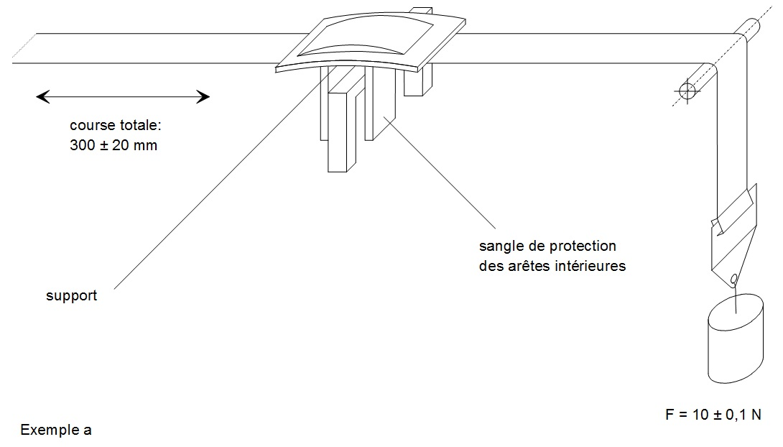
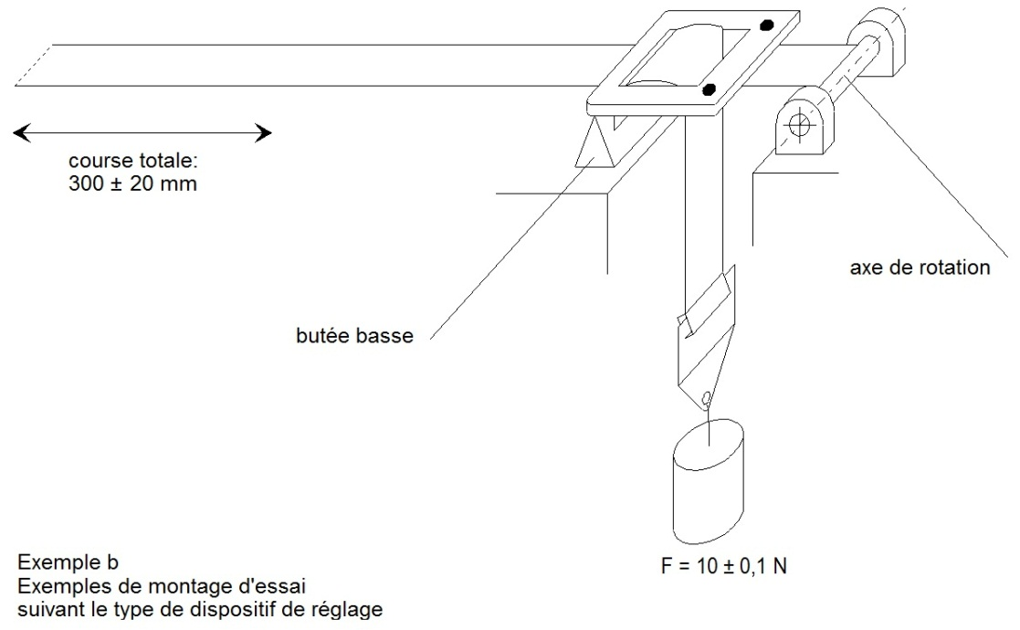

Figure 2
Procédure du type 2
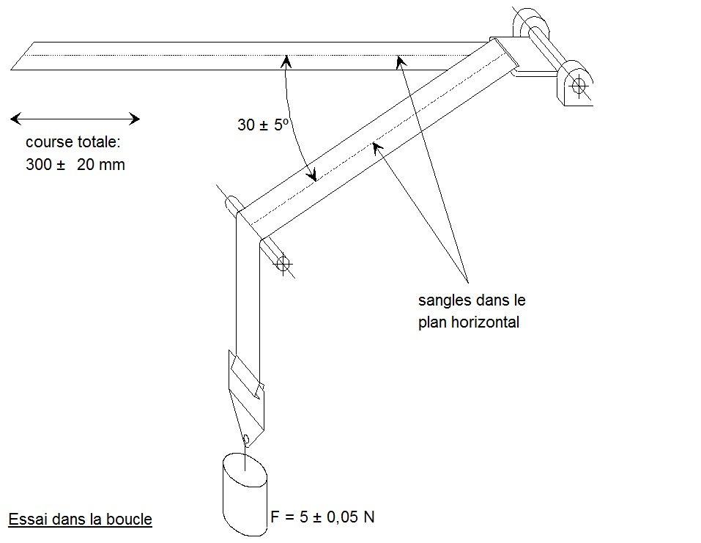
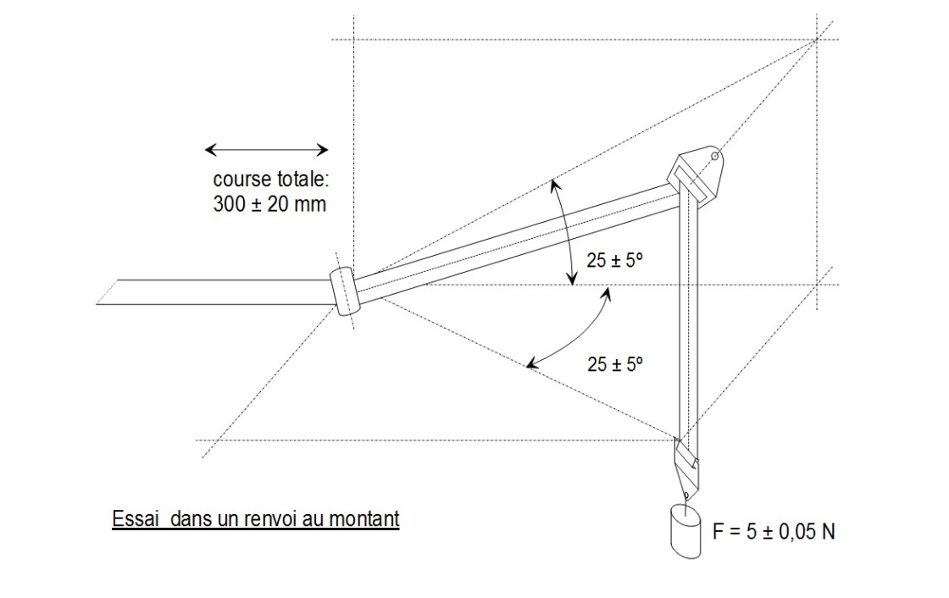

Figure 3
Essai de microglissement
Course totale: 300 ± 20 mm
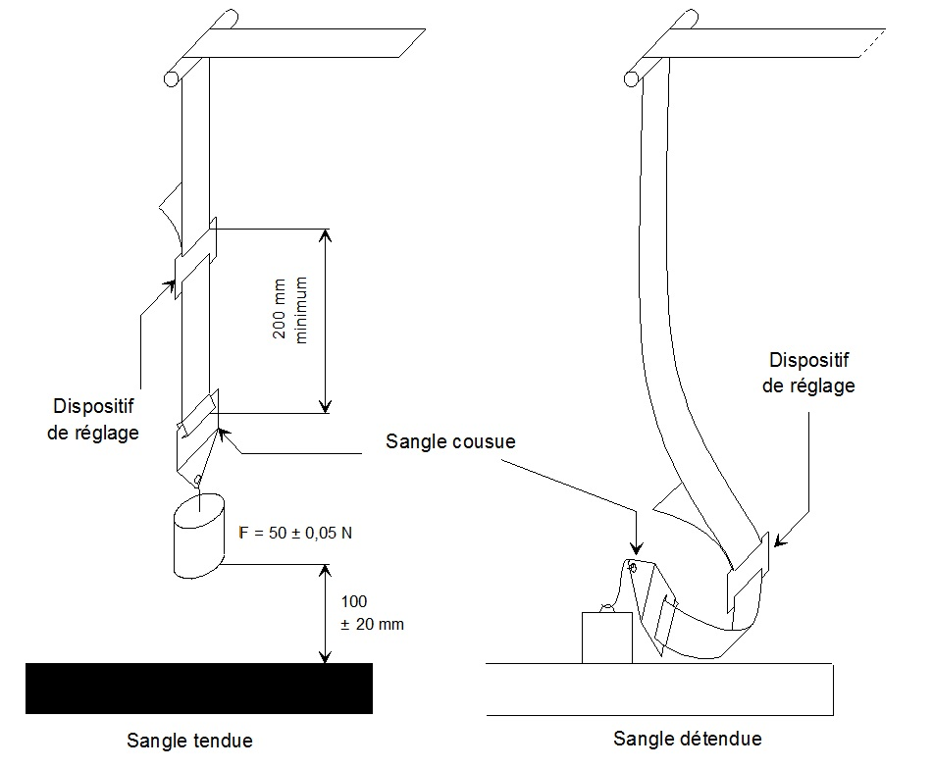
La charge de 50 N du banc d’essai est guidée verticalement de manière à éviter le balancement de la charge et le vrillage de la sangle.
La pièce de fixation est attachée à la charge de 50 N de la même manière que dans le véhicule.

Annexe 6
Description du chariot
1. Chariot
1.1 Pour les essais des dispositifs de retenue pour enfants, la masse du chariot, qui porte seulement le siège, doit être supérieure à 380 kg. Pour les essais des dispositifs de retenue pour enfants ISOFIX spécifiques à un véhicule, la masse du chariot, avec la structure du véhicule qui y est fixée, doit être supérieure à 800 kg.
2. Écran de mesure
2.1 L’écran de mesure est solidement fixé au chariot; on y trace une ligne limite de déplacement bien visible pour permettre de contrôler, par étude des enregistrements photographiques, s’il est satisfait aux prescriptions en ce qui concerne le déplacement vers l’avant.
3. Banquette d’essai
3.1 La banquette doit être construite comme suit:
3.1.1 Un dossier rigide, fixe, ayant les dimensions données dans l’appendice 1 de la présente annexe;
3.1.2 Une assise rigide, ayant les dimensions données dans l’appendice 1 de la présente annexe. La partie arrière est faite d’une tôle rigide. Le bord avant de l’assise est aussi renforcé par un tube de 20 mm de diamètre;
3.1.3 Pour accéder au système d’ancrage ISOFIX, il doit y avoir des ouvertures à l’arrière de l’assise du siège, selon les cotes données à l’appendice 1 de la présente annexe;
3.1.4 Le siège doit avoir une largeur de 800 mm;
3.1.5 Le dossier et l’assise doivent être recouverts de mousse de polyuréthane, ayant les caractéristiques indiquées dans le tableau 1. Les dimensions de l’assise sont données dans l’appendice 1 de la présente annexe;

Tableau 1
 | Norme | Valeur | Unité
Masse volumique | EN ISO 845 | 68-74 | kg/m³
Résistance à la compression | EN ISO 3386/1  (40 % compression) | 13 | kPa
Déformation sous charge de pénétration (ILD) | EN ISO 2439B  (40 % compression) | 500 (+/15 %) | N
Résistance à la traction | EN ISO 1798 | ≥150 | kPa
Allongement à la rupture | EN ISO 1798 | ≥120 | %
Rémanence à la compression | EN ISO 1856  (22 h/50 %/70 °C) | ≤3 | %
3.1.6 La mousse de polyuréthane doit être recouverte d’une toile de pare-soleil faite de fibre de polyacrylate, dont les caractéristiques sont données au tableau 2.

Tableau 2
Masse spécifique (g/m²) | 290
Résistance à la traction selon la norme DIN 53587 sur éprouvette de 50 mm de large:
Longitudinalement (kg): | 120
Transversalement (kg): | 80
3.1.7 Couverture de l’assise de la banquette d’essai et de son dossier
3.1.7.1 L’assise de la banquette d’essai est découpée dans un bloc de mousse (800 × 575 × 135 mm) de façon à (voir la figure 1 de l’appendice 1 de la présente annexe) lui donner la même forme que la plaque d’aluminium dont les cotes sont indiquées dans la figure 2 de l’appendice 1 de la présente annexe.
3.1.7.2 Six trous sont percés dans la plaque pour la fixer au chariot avec des boulons. Les trous sont percés sur la longueur de la plaque, trois de chaque côté, à des emplacements variables selon le modèle de chariot. Six boulons sont placés dans ces trous. Il est recommandé de coller les boulons avec une colle appropriée. Ensuite, les boulons sont fixés au moyen d’écrous.
3.1.7.3 La housse (de 1 250 × 1 200 mm, voir la figure 3 de l’appendice 1 à la présente annexe) est coupée dans la largeur de telle sorte qu’il ne soit pas possible pour le matériau de se chevaucher une fois posé. Il devrait y avoir un espace d’environ 100 mm entre les bords de la housse. Le matériau doit donc être coupé à environ 1 200 mm.
3.1.7.4 Deux lignes sont tracées sur la housse dans le sens de la largeur. Elles sont situées à 375 mm de part et d’autre de la ligne médiane du matériau de la housse (voir la figure 3 de l’appendice 1 de la présente annexe).
3.1.7.5 La mousse de l’assise est placée à l’envers sur la housse avec la plaque d’aluminium par-dessus.
3.1.7.6 La housse est tendue jusqu’à ce que les lignes tracées dessus coïncident avec les côtés de la plaque d’aluminium. Au niveau de chaque boulon, de petites incisions sont faites et la housse est tendue par-dessus les boulons.
3.1.7.7 La housse est coupée au niveau des incisions dans la plaque et dans la mousse.
3.1.7.8 La housse est collée sur la plaque d’aluminium avec une colle souple. Les écrous doivent être enlevés avant le collage.
3.1.7.9 Les rabats sur le côté sont repliés et collés sur la plaque.
3.1.7.10 Les rabats au niveau des incisions sont pliés à l’intérieur et fixés avec de l’adhésif renforcé.
3.1.7.11 La colle doit sécher pendant au moins 12 h.
3.1.7.12 Le dossier de la banquette d’essai est couvert exactement de la même manière que l’assise, mis à part que les lignes sur la housse (1 250 × 850 mm) sont situées à 333 mm de part et d’autre de la ligne médiane de la housse.
3.1.8 La ligne Cr coïncide avec la ligne d’intersection entre le plan supérieur de l’assise du siège et le plan frontal du dossier de la banquette.
3.2 Essai des dispositifs faisant face vers l’arrière
3.2.1 Une structure spéciale est installée sur le chariot pour soutenir le dispositif de retenue comme le montre la figure 1.
3.2.2 Un tube d’acier est solidement fixé au chariot de manière qu’une charge de 5 000 ± 50 N dirigée horizontalement au centre du tube ne provoque pas un déplacement de plus de 2 mm.
3.2.3 Les dimensions du tube sont: 500 × 100 × 90 mm.

Figure 1
Montage d’essai pour un dispositif faisant face vers l’arrière
3.3 Plancher du chariot
3.3.1 Le plancher du chariot est constitué d’une plaque de métal d’épaisseur et de matériau uniformes (voir fig. 2 de l’appendice 3 de la présente annexe).
3.3.1.1 Le plancher est monté de façon rigide sur le chariot. Sa hauteur par rapport au point de projection de l’axe Cr, la dimension à la figure 2 de l’appendice 2 de la présente annexe, est réglée pour satisfaire aux exigences du paragraphe 7.1.3.6.3 du présent Règlement.
3.3.1.2 Le plancher est conçu de telle sorte que la dureté de sa surface ne soit pas inférieure à 120 HB, selon la norme EN ISO 6506-1:1999.
3.3.1.3 Le plancher doit supporter une charge verticale concentrée de 5 kN sans que cela cause un mouvement vertical de plus de 2 mm par rapport à l’axe Cr, ni une déformation permanente.
3.3.1.4 La rugosité de la surface du plancher ne doit pas excéder 6,3 Ra selon la norme ISO 4287:1997.
3.3.1.5 Le plancher est conçu de telle sorte qu’aucune déformation permanente ne se produise lors d’un essai dynamique de dispositif de retenue pour enfants, selon le présent Règlement.
4. Dispositif d’arrêt
4.1 Ce dispositif est constitué de deux absorbeurs identiques montés en parallèle.
4.2 S’il y a lieu, on utilise un absorbeur supplémentaire par tranche supplémentaire de 200 kg de la masse nominale. Chaque absorbeur est constitué des éléments suivants:
4.2.1 Une enveloppe formée d’un tube en acier;
4.2.2 Un tube absorbeur d’énergie en polyuréthane;
4.2.3 Une olive en acier poli pénétrant dans l’absorbeur;
4.2.4 Une tige et une plaque de choc.
4.3 Les cotes des différentes parties de cet absorbeur sont données dans les figures de l’appendice 2 de la présente annexe.
4.4 Les caractéristiques du matériau absorbant sont indiquées dans les tableaux 3 et 4 de la présente annexe.
4.5 Le dispositif d’arrêt complet est maintenu pendant 12 h au moins à une température comprise entre 15 et 25 °C avant d’être utilisé pour les essais d’étalonnage prévus à l’annexe 7 du présent Règlement. Le dispositif d’arrêt doit, suivant le type d’essai, avoir l’efficacité prescrite dans les appendices 1 et 2 de l’annexe 7. Le dispositif d’arrêt complet utilisé lors de l’essai dynamique d’un dispositif de retenue doit être maintenu pendant 12 h au moins à la même température que celle de l’essai d’étalonnage à ± 2 °C près. Tout autre dispositif donnant des résultats équivalents peut être accepté.

Tableau 3
Caractéristiques du matériau absorbant «A»
(Selon la méthode ASTM 2000 (1980), sauf indication contraire)
Dureté Shore A: | 88 ± 2 à la température de 20 ± 5 °C
Résistance à la rupture: | R_{o} ≥ 300 kg/cm²
Allongement minimum: | A_{o} ≥ 400 %
Module à 100 % d’allongement: | ≥70 kg/cm²
Module à 300 % d’allongement: | ≥130 kg/cm²
Fragilité à froid (méthode ASTM D 736): | 5 h à -55 °C
Déformation permanente (méthode B): | 22 h à 70 °C ≤ 45 %
Densité à 25 °C: | 1,08 à 1,12
Vieillissement à l’air
(méthode ASTM D 573 (1981)):
70 h à 100 °C: | Dureté Shore: variation de ±3 max.  Résistance à la rupture: diminution <10 % de R_{o}  Allongement: diminution <10 % de A_{o}  Poids: diminution <1 %
Immersion dans l’huile
(méthode ASTM D 471 (1979) nº 1 Oil):
70 h à 100 °C: | Dureté Shore: variation de ±4 max.  Résistance à la rupture: diminution <15 % de R_{o}  Allongement: diminution <10 % de A_{o}  Volume: gonflement <5 %
Immersion dans l’huile
(méthode ASTM D 471 (1979) nº 3 Oil):
70 h à 100 °C: | Résistance à la rupture: diminution <15 % de R_{o}  Allongement: diminution <15 % de A_{o}  Volume: gonflement <20 %
Immersion dans l’eau distillée:
1 semaine à 70 °C: | Résistance à la rupture: diminution <35 % de R_{o}  Allongement: augmentation <20 % de A_{o}

Tableau 4
Caractéristiques du matériau absorbant «B»
(Selon la méthode ASTM 2000 (1980), sauf indication contraire)
Dureté Shore A: | 88 ± 2 à la température de 20 ± 5 °C
Résistance à la rupture: | R_{o} ≥ 300 kg/cm²
Allongement minimum: | A_{o} ≥ 400 %
Module à 100 % d’allongement: | ≥70 kg/cm²
Module à 300 % d’allongement: | ≥130 kg/cm²
Fragilité à froid (méthode ASTM D 736): | 5 h à -55 °C
Déformation permanente (méthode B): | 22 h à 70 °C ≤ 45 %
Densité à 25 °C: | 1,08 à 1,12
Vieillissement à l’air
(méthode ASTM D 573 (1981)):
70 h à 100 °C: | Dureté Shore: variation de ±4 max.  Résistance à la rupture: diminution <15 % de R_{o}  Allongement: diminution <10 % de A_{o}  Volume: diminution <5 %
Immersion dans l’huile
(méthode ASTM D 471 (1979) nº 3 Oil):
70 h à 100 °C: | Résistance à la rupture: diminution <15 % de R_{o}  Allongement: diminution <15 % de A_{o}  Volume: gonflement <20 %
Immersion dans l’eau distillée:
1 semaine à 70 °C: | Résistance à la rupture: diminution <35 % de R_{o}  Allongement: augmentation <20 % de A_{o}

Annexe 6 − Appendice 1

Figure 1
Dimensions de la banquette d’essai de son assise et de son dossier
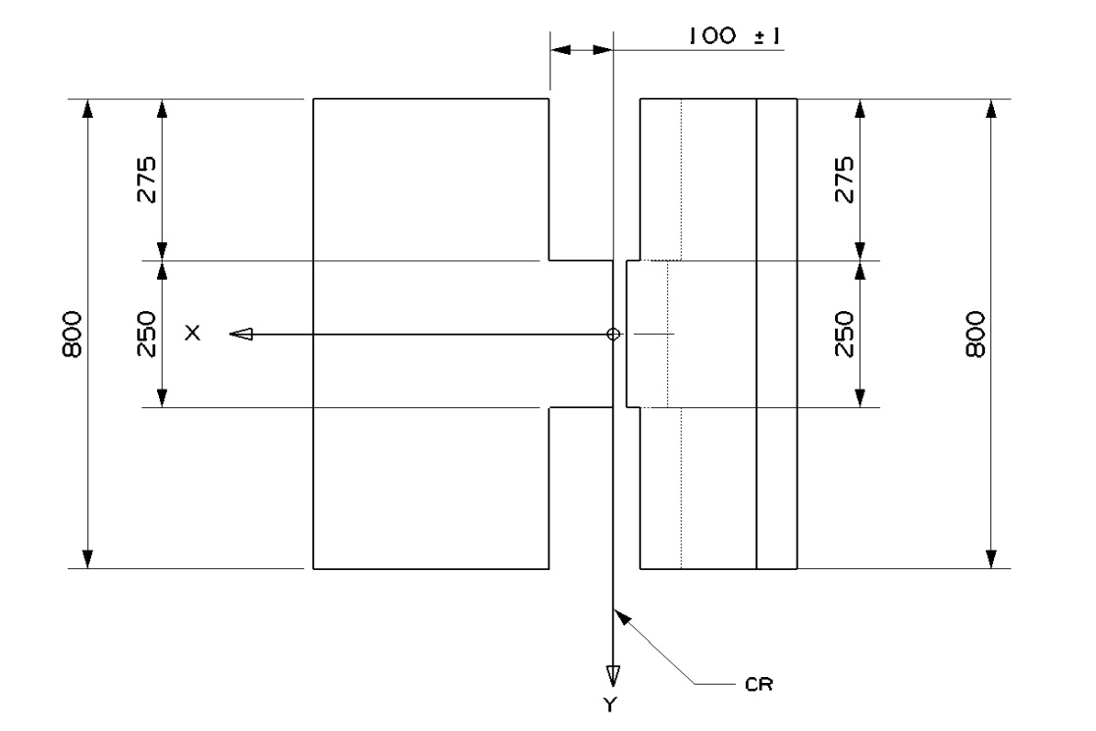
Vue du dessus − Assise et dossier de la banquette (tolérance générale: ±2)
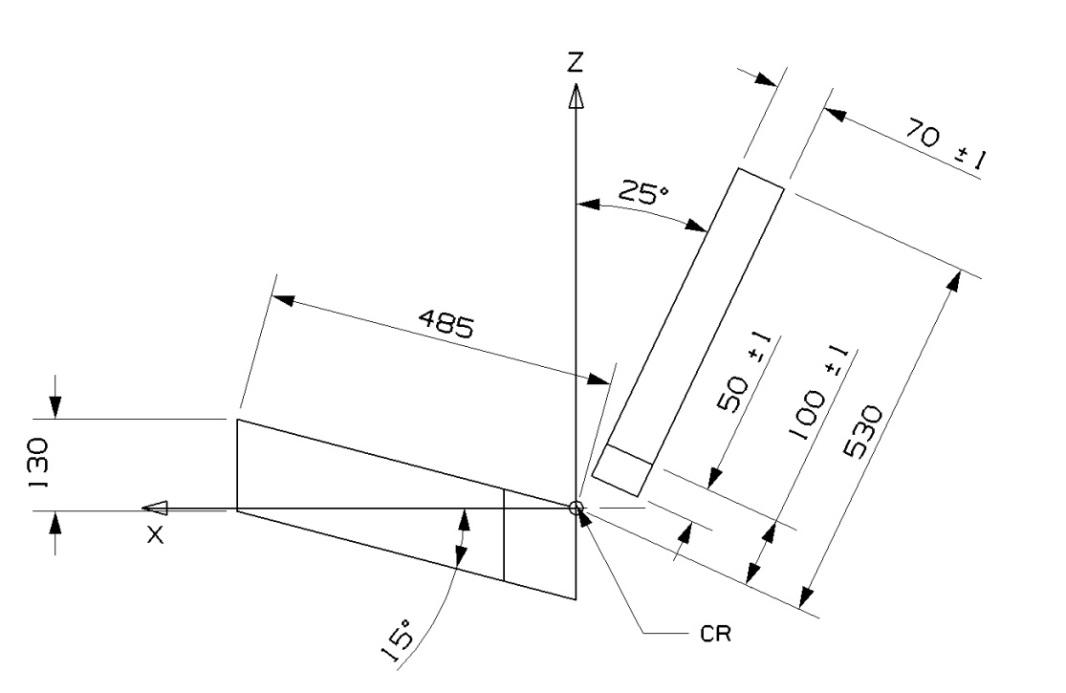
Vue en coupe − Assise et dossier de la banquette (tolérance générale: ±2)

Figure 2
Dimensions de la plaque-embase en aluminium
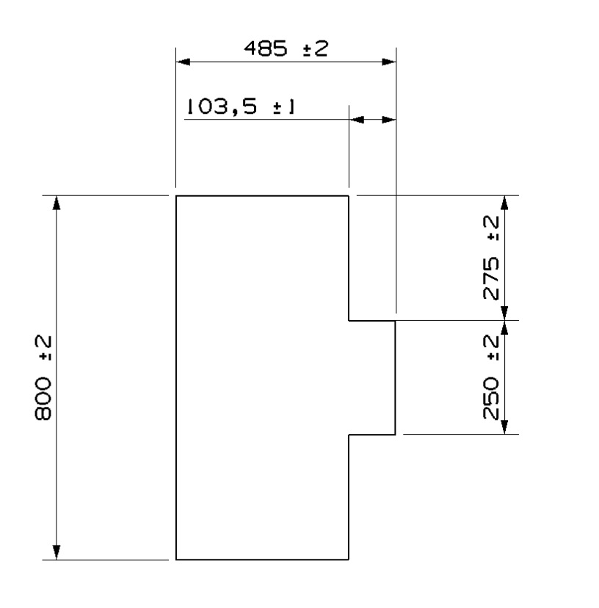

Figure 3
Dimensions de la plaque-support en aluminium
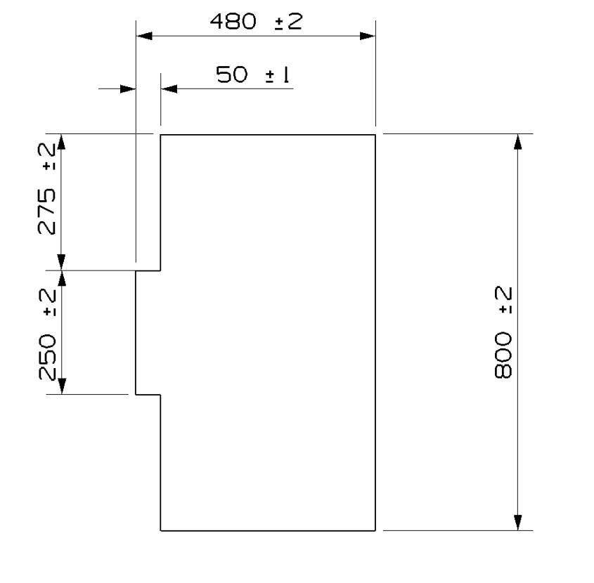

Figure 4
Dimensions de la housse

Annexe 6 − Appendice 2
Dispositions et utilisation des ancrages du chariot d’essai
1. Les ancrages doivent être disposés comme indiqué dans la figure ci-dessous.
2. Les dispositifs de retenue pour enfants de type «i-Size» universels, destinés à un véhicule spécifique, ou spéciaux doivent être fixés aux points d’ancrage H₁ et H₂.
3. Pour l’essai des dispositifs de retenue pour enfants avec fixation supérieure ISOFIX, on utilisera l’ancrage G₁ ou G₂.
4. Dans le cas des dispositifs de retenue pour enfants équipés d’une jambe de force, le service technique choisit les ancrages à utiliser en vertu du paragraphe 3 ci-dessus, la jambe de force étant réglée comme indiqué au paragraphe 7.1.3.6.3 du présent Règlement.
5. La structure supportant les ancrages doit être rigide. Les ancrages supérieurs ne doivent pas se déplacer de plus de 0,2 mm dans le sens longitudinal lorsqu’une charge de 980 N leur est appliquée dans ce sens. Le chariot doit être construit de telle sorte que ses parties supportant les ancrages ne subissent aucune déformation permanente pendant l’essai.

Figure 1
Vue de dessus − Banquette avec ancrages (tolérance générale: ±2)

Figure 2
Vue en coupe − Banquette avec ancrages (tolérance générale: ±2)

Annexe 6 − Appendice 3
Définition de la portière utilisée pour l’essai de choc latéral
1. Définition du panneau de portière
Les dimensions et la position initiale de la portière utilisée pour l’essai de choc par rapport au siège sont définies dans les figures ci-dessous.
La rigidité et la résistance mécanique du panneau de portière doivent être suffisantes pour éviter toute oscillation excessive ou déformation importante pendant l’essai dynamique de choc latéral.

Figure 1
Configuration du panneau de la portière et position de celui-ci à l’instant t₀
− Vue de dessus

Figure 2
Dimensions du panneau de portière − Vue en coupe

Figure 3
Intrusion maximale approximative dans le panneau de portière
− Vue en coupe (pour information)
2. Caractéristiques du matériau de garnissage du panneau de portière
2.1 Généralités
Le panneau de portière est garni de 55 mm de matériau de rembourrage (voir la figure 1 de l’appendice 3 de l’annexe 6), qui doit satisfaire aux critères d’efficacité définis au paragraphe 2.3 de l’appendice 3 de l’annexe 6 du présent Règlement, lors d’essais réalisés conformément au paragraphe 2.2 de l’appendice 3 de l’annexe 6 du présent Règlement.
2.2 Procédure d’essai pour l’évaluation du matériau de rembourrage
Il s’agit d’un simple essai de chute à l’aide d’une tête d’essai sphérique de 150 mm de diamètre et de 6 ± 0,1 kg. La vitesse au moment du choc doit être de 4 ± 0,1 m/s. Les instruments de mesure doivent permettre d’évaluer le moment où se produit le premier contact entre la tête d’essai et l’échantillon ainsi que l’accélération de celle-ci tout au moins dans le sens de l’impact (c’est-à-dire dans le sens de l’axe des Z).
L’échantillon doit mesurer 400 × 400 mm et être frappé en son centre.
2.3 Critères d’efficacité du matériau de rembourrage
Le premier contact entre l’échantillon et la tête d’essai (t₀) correspond à 0 ms.
L’accélération de la tête d’essai ne doit pas dépasser 58 g.

Figure 4
Couloir pour le matériau de rembourrage
Légende:
1. Limite supérieure de l’accélération (58 g).
2. Limite inférieure de la pointe maximale fixée à 53 g (11 à 12 ms).
3. Limite supérieure de la décélération (entre 15 g à 20,5 ms et 10 g à 21,5 ms).
4. Limite inférieure de la décélération (entre 10 g à 20 ms et 7 g à 21 ms).

Annexe 7
Courbe de décélération ou d’accélération du chariot
en fonction du temps
Dans tous les cas, les méthodes d’étalonnage et de mesure doivent être conformes à celles prescrites dans la norme internationale ISO 6487 et le matériel de mesure doit correspondre à la spécification d’une chaîne de mesurage dont la classe de fréquence (CFC) est égale à 60.

Annexe 7 − Appendice 1
Choc avant
Courbe de décélération ou d’accélération du chariot en fonction du temps
Choc avant − Impulsion d’essai 1
Définition des différentes courbes
Temps (ms) | Accélération (g)  Couloir inférieur | Accélération (g)  Couloir supérieur
0 | - | 10
20 | 0 | -
50 | 20 | 28
65 | 20 | -
+80 | - | 28
100 | 0 | -
120 | - | 0

Le segment additionnel s’applique seulement dans le cas du chariot d’accélération.

Annexe 7 − Appendice 2
Choc arrière
Courbe de décélération ou d’accélération du chariot en fonction du temps
Choc arrière − Impulsion d’essai 2
Définition des différentes courbes
Temps (ms) | Accélération (g)  Couloir inférieur | Accélération (g)  Couloir supérieur
0 | - | 21
10 | 0
10 | 7 | -
20 | 14 | -
37 | 14 | -
52 | 7 | -
52 | 0
70 | - | 21
70 | - | 0

Le segment additionnel s’applique seulement dans le cas du chariot d’accélération.

Annexe 7 − Appendice 3
Choc latéral
Courbe de vitesse relative entre le chariot et le panneau de portière en fonction du temps
Choc latéral − Essai de vitesse (couloir 3)
Définition des différentes courbes
Temps (ms) | Portière d’essai  Vitesse relative (m/s)  Couloir inférieur | Portière d’essai  Vitesse relative (m/s)  Couloir supérieur
0 | 6,375 | 7,25
15 | 5,5 | -
18 | - | 6,2
60 | 0 | -
70 | - | 0
N. B.: Le couloir doit être établi d’après les résultats de plusieurs laboratoires.

Annexe 7 − Appendice 4
1. Définition du panneau de portière
Les dimensions du panneau de portière doivent être conformes aux prescriptions.
Le dessin de la portière doit être conforme au modèle de la NPACS.
2. Caractéristiques du matériau de rembourrage
2.1 Généralités
Le côté de la portière doit être entièrement recouvert d’un matériau de rembourrage sur une épaisseur de 55 mm. Ce matériau doit satisfaire aux critères d’efficacité définis au paragraphe 2.3 du présent appendice lorsqu’il est soumis à l’essai conformément au paragraphe 2.2 du présent appendice.
On trouvera au paragraphe 2.4 du présent appendice une combinaison de matériaux qui satisfait à ces prescriptions.
2.2 Procédure d’essai pour l’évaluation du matériau de rembourrage
Il s’agit simplement d’un essai de chute à l’aide d’une tête d’essai de forme sphérique dont le diamètre est de 150 mm et la masse de 6 ± 0,1 kg. La vitesse d’impact est de 4 ± 0,1 m/s. Les instruments installés doivent permettre d’évaluer le moment du premier contact entre la tête d’essai et l’échantillon ainsi que l’accélération de celle-ci dans le sens de l’impact (c’est-à-dire dans le sens de l’axe des Z).
L’échantillon doit mesurer 400 × 400 mm et doit être frappé en son centre.
2.3 Critères d’efficacité du matériau de rembourrage
Le premier contact entre la tête d’essai et l’échantillon (t₀) se produit à 0 ms.
L’accélération de la tête d’essai ne doit pas dépasser 58 g.

Figure 1
Couloir pour le matériau de rembourrage
Légende:
1. Limite supérieure de l’accélération (58 g).
2. Limite inférieure de la pointe maximum fixée à 53 g (11 à 12 ms).
3. Limite supérieure de la décélération (entre 15 g à 20,5 ms et 10 g à 21,5 ms).
4. Limite inférieure de la décélération (entre 10 g à 20 ms et 7 g à 21 ms).
2.4 Exemple de matériau conforme aux prescriptions des essais
Mousse caoutchouc de polychloroprène (CR4271) de 35 mm d’épaisseur, fixée à la structure de la portière, à laquelle est ensuite fixée une couche de Styrodur C2500 de 20 mm d’épaisseur. La couche de Styrodur doit être remplacée après chaque essai.

Annexe 8
Description des mannequins
1. Généralités
1.1 Les mannequins dont il est question dans le présent Règlement sont définis dans la présente annexe, dans les schémas techniques détenus par la société Humanetics Innovative Solutions Inc., ainsi que dans les modes d’emploi qui accompagnent les mannequins.
1.2 D’autres mannequins peuvent être utilisés à condition que:
1.2.1 Leur équivalence puisse être démontrée à la satisfaction de l’autorité chargée de l’homologation de type; et
1.2.2 Leur utilisation soit consignée dans le procès-verbal d’essai et dans la fiche de communication décrite à l’annexe 1 du présent Règlement.
2. Description des mannequins
2.1 Les dimensions et la masse des mannequins Q0, Q1, Q1,5, Q3, Q6 et Q10 décrites ci-dessous correspondent aux caractéristiques anthropométriques d’enfants du cinquantième centile âgés respectivement de 0, 1, 1,5, 3, 6 et 10,5 ans.
2.2 Les mannequins sont constitués d’un squelette en métal et plastique garni d’éléments en mousse plastique imitant la peau pour simuler les différentes parties du corps.
3. Construction
3.1 Tête
La tête est essentiellement composée de matière synthétique. La cavité crânienne est suffisamment grande pour y placer plusieurs instruments, notamment des accéléromètres linéaires et des capteurs de vitesse angulaire.
3.2 Nuque
La nuque est constituée d’un matériau souple qui lui permet de se tordre dans toutes les directions et elle est segmentée pour pouvoir pivoter de façon réaliste. Elle est équipée d’un cordon semi-rigide afin d’éviter qu’elle ne s’allonge trop et ne se détache en cas de défaillance du caoutchouc. Un capteur six voies peut être installé à l’interface entre la nuque et la tête, sauf dans le cas des mannequins Q0, Q1 et Q1,5 où cela n’est possible qu’entre la nuque et le torse.
3.3 Torse
Le torse de l’enfant est représenté par une simple cage thoracique. La déformation est mesurée au moyen d’un potentiomètre à fil sur les mannequins Q1 et Q1,5 et au moyen de capteurs IR-TRACC sur les mannequins Q3, Q6 et Q10. Les épaules sont reliées au thorax par une articulation souple, capable de se déformer vers l’avant.
3.4 Des accéléromètres linéaires peuvent être installés sur la moelle épinière. De conception simple, le thorax du mannequin Q0 est entièrement constitué de mousse.
3.5 Abdomen
L’abdomen est constitué de mousse recouverte de peau. La rigidité requise a été obtenue grâce à des données biomécaniques portant sur des enfants. De conception simple, l’abdomen du mannequin Q0 est intégralement constitué de mousse.
3.6 Rachis lombaire
Le rachis lombaire est constitué d’une colonne de caoutchouc souple, qui peut se plier dans toutes les directions. Un capteur six voies peut être monté entre le rachis lombaire et le bassin, sauf sur le mannequin Q0.
3.7 Bassin
Le bassin est constitué d’un ensemble sacrum/os iliaque, recouvert d’une mousse plastique simulant la chair, dans lequel s’insèrent des hanches amovibles. Un ensemble d’accéléromètres peut être monté dans le bassin. Des hanches spéciales permettent de placer le mannequin en position debout. De conception simple, le bassin du mannequin Q0 est intégralement constitué de mousse.
3.8 Jambes
Les jambes sont constituées d’os en plastique renforcé par du métal et recouvert de mousse en PVC représentant la chair des cuisses et des jambes. Les articulations des genoux peuvent être bloquées dans n’importe quelle position, ce qui permet de placer facilement le mannequin en position debout. (Il est à noter que le mannequin ne peut se tenir debout sans soutien extérieur.) De conception simple, les jambes du mannequin Q0 sont chacune d’un seul tenant et les genoux sont bloqués dans un angle défini.
3.9 Bras
Les bras sont constitués d’os en plastique recouvert de mousse de PVC qui représente la chair des bras et des avant-bras. Les articulations des coudes peuvent être bloquées dans n’importe quelle position. De conception simple, les bras du mannequin Q0 sont chacun d’un seul tenant, et les coudes sont bloqués dans un angle défini.
4. Principales caractéristiques
4.1 Masse

Tableau 1
Répartition des masses des mannequins de la famille Q
 | Q0 | Q1 | Q1,5 |  | Q3 | Q6 | Q10 (valeurs théoriques)
 | Masse en [kg]
Tête + nuque  (y compris les accéléromètres) | 1,10 ± 0,10 | 2,41 ± 0,10 | 2,80 ± 0,10 | 3,17 ± 0,10 |  | 3,94 ± 0,10 | 4,19
Thorax (y compris les accéléromètres et le capteur de déformation) | 1,50 ± 0,15 | 4,21 ± 0,25 | 4,74 ± 0,25 | 6,00 ± 0,30 |  | 9,07 ± 0,40 | 14,85  (y compris les vêtements)
Jambes | 0,58 ± 0,06 | 1,82 ± 0,20 | 2,06 ± 0,20 | 3,54 ± 0,10 |  | 6,90 ± 0,10 | 12,50
Bras | 0,28 ± 0,03 | 0,89 ± 0,20 | 1,20 ± 0,20 | 1,48 ± 0,10 |  | 2,49 ± 0,10 | 4,00
Vêtements | 0,27 ± 0,05 | 0,27 ± 0,05 | 0,30 ± 0,05 | 0,40 ± 0,10 |  | 0,55 ± 0,10 | (voir «thorax»)
Total | 3,73 ± 0,39 | 9,6 ± 0,80 | 11,10 ± 0,80 | 14,59 ± 0,70 |  | 22,95 ± 0,80 | 35,54
4.2 Dimensions principales

Figure 2
Dimensions principales du mannequin

Tableau 2
Dimensions des mannequins de la série Q
Nº |  | Q0 | Q1 | Q1,5 | Q3 | Q6 | Q10  (valeurs théoriques)
Dimensions en [mm]
17 | Hauteur en position assise  (tête penchée en avant) | 355 ± 9 | 479 ± 9 | 499 ± 9 | 544 ± 9 | 601 ± 9 | < 748 ± 9
18 | Hauteur des épaules  (en position assise) | 225 ± 7 | 298 ± 7 | 309 ± 7 | 329 ± 7 | 362 ± 7 | 473 ± 7
 | Taille  (tête penchée en avant) | - | 740 ± 9 | 800 ± 9 | 985 ± 9 | 1 143 ± 9 | < 1 443 ± 9
5 | Profondeur du thorax | - | 114 ± 5 | 113 ± 5 | 146 ± 5 | 141 ± 5 | 171 ± 5
15 | Largeur des épaules | 230 ± 7 | 227 ± 7 | 227 ± 7 | 259 ± 7 | 305 ± 7 | 338 ± 7
12 | Largeur des hanches | - | 191 ± 7 | 194 ± 7 | 200 ± 7 | 223 ± 7 | 270 ± 7
1 | Distance entre l’arrière des fesses et l’avant des genoux | 130 ± 5 | 211 ± 5 | 235 ± 5 | 305 ± 5 | 366 ± 5 | 488 ± 5
2 | Distance entre l’arrière des fesses et les creux poplités | - | 161 ± 5 | 185 ± 5 | 253 ± 5 | 299 ± 5 | 418 ± 5
21 | Hauteur des cuisses  (en position assise) |  | 69 | 72 | 79 | 92 | 114
 | Hauteur de la cale utilisée pour positionner le mannequin¹ |  | 229 ± 2 | 237 ± 2 | 250 ± 2 | 270 ± 2 | 359 ± 2
¹ Voir le paragraphe 7.1.3.5.2.1 du présent Règlement. La hauteur de la cale (planchette articulée ou dispositif souple équivalent) est égale à la hauteur des épaules en position assise moins la hauteur des cuisses en position assise.
Notes:
1. Réglage des articulations
Les articulations doivent être réglées conformément aux indications figurant dans le mode d’emploi des mannequins de la série Q.
2. Instruments utilisés
Les instruments utilisés dans les mannequins de la série Q doivent être installés et étalonnés conformément aux procédures figurant dans les manuels d’utilisation desdits mannequins¹.

Annexe 9
Essai de choc avant contre un mur
1.1 Terrain d’essai
Le terrain d’essai doit être suffisamment grand pour accueillir la piste de lancement des véhicules, le mur et les installations techniques nécessaires à l’essai. Sur au moins les 5 derniers mètres avant le mur, la piste doit être horizontale, plane et lisse.
1.2 Mur
Le mur est constitué par un bloc de béton armé, ayant une largeur frontale minimale de 3 m et une hauteur minimale de 1,5 m. L’épaisseur du mur est déterminée de telle sorte que le poids de celui-ci soit d’au moins 70 t. La face frontale doit être verticale et perpendiculaire à l’axe de la piste de lancement et recouverte de planches de contreplaqué en bon état de 20 ± 1 mm d’épaisseur. Le mur est soit ancré dans le sol, soit simplement posé avec, s’il y a lieu, des dispositifs supplémentaires d’arrêt pour limiter son déplacement. Un mur ayant des caractéristiques différentes mais donnant des résultats au moins aussi probants peut également être utilisé.
1.3 Propulsion du véhicule
Au moment de l’impact, le véhicule ne doit plus être soumis à l’action d’un ou des dispositifs additionnels de guidage ou de propulsion. Il doit atteindre l’obstacle avec une trajectoire perpendiculaire à la paroi à heurter; le désalignement latéral maximal admis entre la ligne médiane verticale de la paroi avant du véhicule et la ligne médiane verticale de la paroi à heurter est de ±30 cm.
1.4 État du véhicule
1.4.1 Pour l’essai, le véhicule doit être soit pourvu de tous les éléments et équipements normaux inclus dans son poids à vide en ordre de marche, soit être dans un état tel qu’il satisfasse à cette prescription pour ce qui concerne les éléments et l’équipement intéressant l’habitacle et la répartition du poids de l’ensemble du véhicule en ordre de marche.
1.4.2 Si le véhicule est propulsé par des moyens extérieurs, le circuit d’alimentation en carburant doit être rempli à 90 % au moins de sa contenance, avec un liquide non inflammable possédant une densité et une viscosité voisines de celles du carburant normalement utilisé. Tous les autres circuits (réservoirs de liquide des freins, radiateur, etc.) doivent être vides.
1.4.3 Si le véhicule est propulsé par son propre moteur, le plein en carburant doit être fait à 90 % au moins de la contenance du réservoir. Le plein des autres liquides doit être fait.
1.4.4 Si le constructeur le demande, le service technique chargé des essais peut autoriser que le même véhicule utilisé pour les essais prévus par d’autres Règlements (y compris les essais pouvant affecter sa structure) le soit aussi pour ceux prévus par le présent Règlement.
1.5 Vitesse d’impact
La vitesse d’impact doit être de km/h. Toutefois, si l’essai a été effectué à une vitesse d’impact supérieure et si le véhicule a satisfait aux conditions requises, l’essai est considéré comme satisfaisant.
1.6 Appareils de mesure
L’appareil utilisé pour enregistrer la vitesse indiquée au paragraphe 1.5 ci-dessus doit permettre d’effectuer les mesures à 1 % près.

Annexe 10
Méthode d’essai de choc arrière
1. Installations, procédures et appareils de mesure
1.1 Terrain d’essai
Le terrain d’essai doit être suffisamment grand pour accueillir le système de propulsion de l’élément de frappe, et permettre le déplacement du véhicule heurté et l’installation de l’équipement nécessaire à l’essai. La partie où le choc et le déplacement du véhicule heurté ont lieu doit être horizontale. (La déclivité doit être inférieure à 3 % en tous points du terrain.)
1.2 Élément de frappe
1.2.1 L’élément de frappe doit être en acier rigide.
1.2.2 La surface d’impact doit être plane, avoir une largeur d’au moins 2 500 mm, une hauteur de 800 mm, et ses arêtes doivent présenter un arrondi compris entre 40 et 50 mm de rayon. Elle doit être recouverte de contreplaqué de 20 ± 1 mm d’épaisseur.
1.2.3 Au moment de l’impact, les conditions suivantes doivent être respectées:
1.2.3.1 La surface d’impact doit être verticale et perpendiculaire au plan longitudinal médian du véhicule heurté;
1.2.3.2 La direction du mouvement de l’élément de frappe doit être sensiblement horizontale et parallèle au plan longitudinal médian du véhicule heurté;
1.2.3.3 L’écart latéral maximal admis entre la ligne médiane verticale de la surface de l’élément de frappe et le plan longitudinal médian du véhicule heurté est de 300 mm. En outre, la surface d’impact doit couvrir toute la largeur du véhicule heurté;
1.2.3.4 La distance par rapport au sol, mesurée à partir du bord inférieur de la surface d’impact, doit être de 175 ± 25 mm.
1.3 Propulsion de l’élément de frappe
L’élément de frappe peut soit être fixé sur un chariot (butoir mobile), soit faire partie d’un pendule.
1.4 Dispositions spéciales applicables lorsqu’il est fait usage d’un butoir mobile
1.4.1 Si l’élément de frappe est fixé sur un chariot (butoir mobile) par un élément de retenue, celui-ci doit être rigide et ne pas se déformer pendant le choc; ce chariot doit pouvoir se déplacer librement au moment de l’impact et ne plus être soumis à l’action du dispositif de propulsion.
1.4.2 La masse totale du chariot et de l’élément de frappe doit être de 1 100 ± 20 kg.
1.5 Dispositions spéciales applicables lorsqu’il est fait usage d’un pendule
1.5.1 La distance entre le centre de la surface d’impact et l’axe de rotation du pendule doit être d’au moins 5 m.
1.5.2 L’élément de frappe doit être suspendu librement par des bras rigides, fixés rigidement à celui-ci. Le pendule ainsi constitué ne doit pas se déformer sensiblement pendant le choc.
1.5.3 Un dispositif d’arrêt doit être incorporé dans le pendule pour éviter tout impact secondaire de l’élément de frappe sur le véhicule soumis à l’essai.
1.5.4 Au moment de l’impact, la vitesse du centre de percussion du pendule doit être comprise entre 30 et 32 km/h.
1.5.5 La masse réduite «m_{r}» au centre de percussion du pendule est définie en fonction de la masse totale «m», de la distance «a» entre le centre de percussion et l’axe de rotation, et de la distance «1» entre le centre de gravité et l’axe de rotation, par la relation suivante:
1.5.6 La masse réduite «m_{r}» doit être de 1 100 ± 20 kg.
1.6 Dispositions générales relatives à la masse et à la vitesse de l’élément de frappe
Si l’essai a été effectué à une vitesse d’impact supérieure à celle prescrite au paragraphe 1.5.4 ci-dessus et/ou avec une masse supérieure à celles prescrites aux paragraphes 1.5.3 ou 1.5.6 ci-dessus, et si le véhicule a satisfait aux conditions requises, l’essai est considéré comme satisfaisant.
1.7 État du véhicule lors de l’essai
Le véhicule soumis à l’essai doit être ou bien pourvu de tous les éléments et équipements normaux inclus dans son poids à vide en ordre de marche, ou bien être dans un état tel qu’il satisfasse à cette prescription pour ce qui concerne les éléments et l’équipement intéressant l’habitacle et la répartition du poids de l’ensemble du véhicule en ordre de marche.
1.8 Le véhicule complet, avec le dispositif de retenue pour enfants installé conformément aux instructions de montage, doit être placé sur une surface dure, plane et horizontale, le frein à main étant desserré et la boîte de vitesses au point mort. Plusieurs dispositifs de retenue pour enfants peuvent être soumis à un même essai de choc.

Annexe 11
Organigramme de la procédure d’homologation de type
(schéma ISO 9002:2000)
Notes:
⁰ Ou une norme équivalente, avec l’exclusion autorisée des prescriptions relatives à la conception et à la mise au point; point 7.3 «Satisfaction du client et amélioration constante» de la norme ISO 9002:2000.
¹ Ces essais doivent être effectués par le service technique.
² Visite des locaux du fabricant aux fins d’inspection et de prélèvement aléatoire par l’autorité chargée de l’homologation de type ou le service technique:
a) En cas de non-conformité avec la norme ISO 9002:2000, deux fois par an;
b) En cas de conformité avec la norme ISO 9002:2000, une fois par an.
³ Essais conformes à l’annexe 13:
a) En cas de non-conformité avec la norme ISO 9002:2000, les essais sont effectués:
i) Par l’autorité chargée de l’homologation de type ou le service technique pendant la visite mentionnée à la note 2 a) ci-dessus;
ii) Par le fabricant entre les visites mentionnées à la note 2 b) ci-dessus;
b) En cas de conformité avec la norme ISO 9002:2000, les essais sont effectués par le fabricant et la procédure est vérifiée lors de la visite mentionnée à la note 2 b) ci-dessus.
Annexe 12
Contrôle de conformité de la production
1. Essais
Les dispositifs de retenue pour enfants doivent satisfaire aux prescriptions sur lesquelles sont fondés les essais ci-après:
1.1 Vérification du seuil de verrouillage et de l’endurance de l’enrouleur à verrouillage d’urgence
Selon les prescriptions du paragraphe 7.2.4.3 du présent Règlement, dans la direction la plus défavorable requise après l’essai d’endurance défini aux paragraphes 7.2.4.2, 7.2.4.4 et 7.2.4.5 du présent Règlement, et exigé par le paragraphe 6.7.3.2.6 du présent Règlement.
1.2 Vérification de l’endurance de l’enrouleur à verrouillage automatique
Selon les prescriptions du paragraphe 7.2.4.2 du présent Règlement, complétées par les essais prescrits aux paragraphes 7.2.4.4 et 7.2.4.5 du présent Règlement, et exigées par le paragraphe 6.7.3.1.3 du présent Règlement.
1.3 Essais de résistance des sangles après conditionnement
Selon la procédure indiquée au paragraphe 6.7.4.2 du présent Règlement, après conditionnement selon les prescriptions des paragraphes 7.2.5.2.1 à 7.2.5.2.5 du présent Règlement.
1.3.1 Essai de résistance des sangles après abrasion
Selon la procédure indiquée au paragraphe 6.7.4.2 du présent Règlement, après conditionnement selon les prescriptions du paragraphe 7.2.5.2.6 du présent Règlement.
1.4 Essai de microglissement
Selon la procédure indiquée au paragraphe 7.2.3 du présent Règlement.
1.5 Absorption d’énergie
Selon les prescriptions du paragraphe 6.6.2 du présent Règlement.
1.6 Vérification des prescriptions de fonctionnement du dispositif de retenue pour enfants soumis à l’essai dynamique approprié
Selon les dispositions du paragraphe 7.1.3 du présent Règlement, en utilisant une boucle préalablement conditionnée selon les prescriptions du paragraphe 6.7.1.6 du présent Règlement, de telle façon que les prescriptions pertinentes du paragraphe 6.6.4 du présent Règlement (efficacité générale des dispositifs de retenue pour enfants) et du paragraphe 6.7.1.7.1 du présent Règlement (efficacité de la boucle en charge) soient satisfaites.
1.7 Température d’essai
Conformément aux dispositions du paragraphe 6.6.5 du présent Règlement.
2. Fréquence et résultats des essais
2.1 Les essais prescrits aux paragraphes 1.1 à 1.5 et 1.7 ci-dessus doivent avoir lieu selon une fréquence aléatoire statistiquement contrôlée, conformément à l’une des procédures habituelles de contrôle de la qualité, et être effectués au moins une fois par an.
2.2 Conditions minimums pour le contrôle de la conformité des dispositifs de retenue pour enfants des catégories «universel», «semi-universel» et «usage restreint», lors des essais dynamiques prescrits au paragraphe 1.6 ci-dessus.
En accord avec les autorités compétentes, le titulaire d’une homologation doit superviser le contrôle de la conformité suivant la méthode des lots (par. 2.2.1 ci-dessous) ou la méthode du contrôle continu (par. 2.2.2 ci-dessous).
2.2.1 Méthode du contrôle par lots des dispositifs de retenue pour enfants
2.2.1.1 Le titulaire de l’homologation doit diviser les dispositifs de retenue pour enfants en lots aussi homogènes que possible en ce qui concerne la matière première ou les produits intermédiaires entrant dans leur fabrication (coques de couleur différente, harnais de fabrication différente) ou encore les conditions de production. Un lot ne doit pas compter plus de 5 000 unités.
En accord avec les autorités compétentes, les essais peuvent être effectués par les autorités du service technique ou sous la responsabilité du titulaire de l’homologation.
2.2.1.2 Dans chaque lot, un échantillon doit être prélevé conformément aux dispositions du paragraphe 2.2.1.4 ci-dessous, à condition que le lot contienne au minimum 20 % des unités qui doivent être produites au final.
2.2.1.3 Les caractéristiques des dispositifs de retenue pour enfants et le nombre d’essais dynamiques à effectuer sont indiqués au paragraphe 2.2.1.4 ci-dessous.
2.2.1.4 Pour être accepté, un lot de dispositifs de retenue pour enfants doit satisfaire aux conditions suivantes:
Nombre de dispositifs par lot | Nombre d’échantillons  et caractéristiques  des dispositifs  de retenue pour enfants | Nombre combiné d’échantillons | Critère d’acceptation | Critère  de refus | Degré de rigueur  du contrôle
N < 500 | 1er = 1MH | 1 | 0 | - | Normal
 | 2e = 1MH | 2 | 1 | 2
500 < N < 5 000 | 1er = 1MH + 1LH | 2 | 0 | 2 | Normal
 | 2e = 1MH + 1LH | 4 | 1 | 2
N < 500 | 1er = 2MH | 2 | 0 | 2 | Renforcé
 | 2e = 2MH | 4 | 1 | 2
500 < N < 5 000 | 1er = 2MH + 2LH | 4 | 0 | 2 | Renforcé
 | 2e = 2MH + 2LH | 8 | 1 | 2
Notes:
MH = configuration la plus difficile (pires résultats obtenus pour l’homologation ou l’extension de l’homologation).
LH = une configuration moins difficile.
Ce double plan d’échantillonnage fonctionne comme suit:
Pour un contrôle normal, si le premier échantillon ne contient aucune unité défectueuse, le lot est accepté directement. S’il comprend deux unités défectueuses, le lot est refusé. Enfin, s’il comprend une unité défectueuse, un second échantillon est prélevé, et c’est le nombre cumulé qui doit satisfaire à la condition de la colonne 5 du tableau ci-dessus.
On passe du contrôle normal au contrôle renforcé si, sur 5 lots consécutifs, 2 sont refusés; on revient au contrôle normal si 5 lots consécutifs sont acceptés.
Si un lot quel qu’il soit est rejeté, la production est considérée comme non conforme et le lot ne peut pas être mis sur le marché.
Si deux lots consécutifs soumis au contrôle renforcé sont refusés, les dispositions du paragraphe 13 du présent Règlement s’appliquent.
2.2.1.5 Le contrôle de conformité des dispositifs de retenue pour enfants commence par le lot fabriqué après le premier lot soumis aux essais de qualification de la production.
2.2.1.6 Les résultats des essais décrits au paragraphe 2.2.1.4 ci-dessus ne doivent pas dépasser L, qui est la valeur limite fixée pour chaque essai d’homologation.
2.2.2 Méthode de contrôle continu
2.2.2.1 Le titulaire de l’homologation est tenu d’appliquer la méthode du contrôle continu de son processus de fabrication sur une base statistique et par sondage. En accord avec les autorités compétentes, les essais peuvent être réalisés par le service technique ou sous la responsabilité du titulaire de l’homologation, lequel doit veiller à la traçabilité du produit.
2.2.2.2 Un échantillon doit être prélevé conformément aux prescriptions du paragraphe 2.2.2.4 ci-dessous.
2.2.2.3 La caractéristique des dispositifs de retenue pour enfants est choisie au hasard et les essais à effectuer sont décrits au paragraphe 2.2.2.4 ci-dessous.
2.2.2.4 Les essais selon la méthode du contrôle continu doivent satisfaire aux prescriptions suivantes:
Proportion de dispositifs de retenue pour enfants prélevés | Degré de rigueur du contrôle
0,02 % signifie qu’un dispositif de retenue pour enfants a été prélevé sur un total de 5 000 dispositifs fabriqués | Normal
0,05 % signifie qu’un dispositif de retenue pour enfants a été prélevé sur un total de 2 000 dispositifs fabriqués | Renforcé
Ce double plan d’échantillonnage fonctionne comme suit:
Si le dispositif de retenue pour enfants est considéré comme conforme, toute la production est conforme.
Si le dispositif de retenue pour enfants ne satisfait pas aux prescriptions, un second dispositif est prélevé.
Si le second dispositif de retenue pour enfants satisfait aux prescriptions, toute la production est conforme.
Si ni l’un ni l’autre (ni le premier ni le second) des dispositifs de retenue pour enfants ne satisfait aux prescriptions, la production est considérée comme non conforme, les dispositifs de retenue pour enfants susceptibles de présenter le même défaut sont retirés et les mesures nécessaires sont prises pour rétablir la conformité de la production.
On passe des contrôles normaux à des contrôles renforcés si, sur 10 000 dispositifs de retenue pour enfants fabriqués à la suite, la production doit être retirée deux fois.
Les contrôles normaux reprennent si 10 000 dispositifs de retenue pour enfants fabriqués à la suite sont considérés comme conformes.
Si la production soumise au contrôle renforcé doit être retirée deux fois de suite, les dispositions du paragraphe 13 du présent Règlement s’appliquent.
2.2.2.5 La méthode du contrôle continu des dispositifs de retenue pour enfants est appliquée dès que la qualification de la production est obtenue.
2.2.2.6 Les résultats des essais décrits au paragraphe 2.2.2.4 ci-dessus ne doivent pas dépasser L, qui est la valeur limite fixée pour chaque essai d’homologation.
2.3 Pour les dispositifs de retenue ISOFIX spécifiques à un véhicule conformes au paragraphe 2.1.2.4.1 ci-dessus, le fabricant des dispositifs de retenue peut choisir la procédure de vérification de la conformité de la production visée au paragraphe 2.2 ci-dessus, c’est-à-dire sur une banquette d’essai, ou celle visée aux paragraphes 2.3.1 et 2.3.2 ci-dessous, c’est-à-dire dans la coque d’un véhicule.
2.3.1 Pour les dispositifs de retenue ISOFIX spécifiques à un véhicule, les essais doivent être effectués selon les fréquences ci-après, une fois toutes les huit semaines:
Lors de chaque essai, il doit être satisfait à toutes les prescriptions des paragraphes 6.6.4 et 6.7.1.7.1 du présent Règlement. Si tous les essais exécutés au cours d’une année donnent des résultats satisfaisants, le fabricant peut, avec l’accord de l’autorité chargée de l’homologation de type, réduire la fréquence à une fois toutes les 16 semaines.
Une fréquence minimale d’un essai par an, toutefois, est admise si la production annuelle est inférieure à 1 000 unités.
2.3.2 Si un échantillon ne subit pas avec succès l’essai auquel il est soumis, un nouvel essai du même genre doit être exécuté sur au moins trois autres échantillons. Si, lors des essais dynamiques, l’un des trois nouveaux essais donne un résultat négatif, la production est considérée comme non conforme, la fréquence des essais doit être supérieure à celle qui est prévue au paragraphe 2.3 et les mesures nécessaires doivent être prises pour rétablir la conformité de la production.
2.4 Lorsque la production est déclarée non conforme en vertu des paragraphes 2.2.1.4, 2.2.2.4 ou 2.3.2 ci-dessus, le titulaire de l’homologation ou son représentant dûment accrédité doit:
2.4.1 Aviser l’autorité chargée de l’homologation de type qui a accordé l’homologation de type et faire savoir quelles mesures ont été prises pour rétablir la conformité de la production.
2.5 Le fabricant doit communiquer trimestriellement à l’autorité chargée de l’homologation de type le volume de production pour chaque numéro d’homologation, en fournissant les moyens d’identifier les produits qui correspondent à ce numéro d’homologation.

Annexe 13
Essai du matériau de rembourrage
1. Tête d’essai
1.1 La tête d’essai est constituée par un bloc de bois plein ayant la forme d’un hémisphère sur lequel est rapportée une portion sphérique plus petite (voir la figure A ci-après). Elle doit être conçue pour pouvoir être lâchée d’une certaine hauteur et tomber en chute libre selon l’axe indiqué, et elle doit être aménagée pour pouvoir recevoir un accéléromètre pour la mesure de l’accélération dans le sens de la chute.
1.2 La tête d’essai doit avoir une masse totale, y compris l’accéléromètre, de 2,75 ± 0,05 kg.

Figure A
Tête d’essai
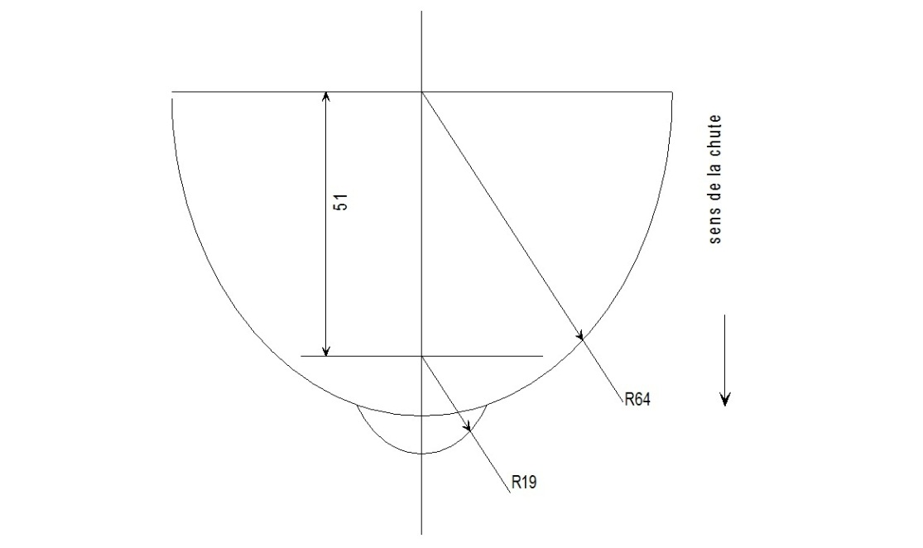
2. Appareillage
Au cours de l’essai, l’accélération doit être enregistrée avec un appareillage répondant aux caractéristiques d’une classe de fréquence CFC de 1 000 Hz selon la norme ISO 6487.
3. Mode opératoire
3.1 L’essai doit être exécuté sur un dispositif de retenue pour enfants complet ayant subi, le cas échéant, un minimum de modifications pour garantir l’accès au support (juste sous le point d’impact) et à l’élément de frappe, de manière à influer le moins possible sur les résultats de l’essai.
3.2 Le dispositif de retenue pour enfants doit entièrement reposer sur sa surface extérieure dans la zone d’impact et doit aussi reposer, juste sous le point d’impact, sur une embase rigide lisse, par exemple un socle en béton.
3.3 Lever la tête d’essai jusqu’à une hauteur de 100 -0/+5 mm, mesurée entre les faces supérieures du dispositif de retenue pour enfants et le point le plus bas de la tête d’essai, et la laisser tomber. Enregistrer l’accélération de la tête d’essai au moment du choc.
Annexe 14
Méthode à suivre pour déterminer la zone d’impact de la tête sur les dispositifs de retenue à dossier et définir la dimension minimale des panneaux latéraux pour les dispositifs
faisant face vers l’arrière
1. Placer le dispositif sur la banquette d’essai décrite dans l’annexe 6. Les dispositifs inclinables doivent être placés en position verticale. Installer le plus petit mannequin dans le dispositif conformément aux instructions du fabricant. Faire une marque sur le dossier au point «A», situé à la hauteur de l’épaule du plus petit mannequin en un point se trouvant à 2 cm vers l’intérieur du bord extérieur du bras. Toutes les faces intérieures au-dessus du plan horizontal passant par le point A doivent être revêtues d’un matériau de rembourrage spécial ayant été soumis aux essais prescrits à l’annexe 14. Ce matériau doit revêtir les faces intérieures du dossier et des panneaux latéraux, y compris les bords intérieurs (zone d’arrondi) des panneaux latéraux. Le matériau de rembourrage peut faire partie intégrante du siège pour enfants. Dans le cas de dispositifs pour nacelles où il n’est pas possible d’installer symétriquement le mannequin en fonction du dispositif et des instructions du fabricant, la limite inférieure de la zone où le matériau conforme à l’annexe 13 doit être utilisé doit correspondre à toutes les zones situées au-delà de l’épaule du mannequin dans le sens de la tête, lorsque la mesure est effectuée avec ce mannequin dans la nacelle et dans la plus mauvaise position conformément aux instructions du fabricant, la nacelle étant placée sur la banquette d’essai.
S’il est possible de placer symétriquement le mannequin dans la nacelle, la totalité des surfaces intérieures doit être tapissée d’un matériau conforme à l’annexe 13, censé jouer son rôle tout autant que la structure interne; le service technique peut s’en assurer en procédant à des essais supplémentaires.
2. Pour les dispositifs faisant face vers l’arrière, le siège doit comporter des panneaux latéraux d’une profondeur d’au moins 90 mm, celle-ci étant mesurée depuis la médiane de la surface du dossier du dispositif. Ces panneaux latéraux doivent partir du plan horizontal passant par le point «A» et continuer jusqu’en haut du dossier du dispositif. À partir du point situé à 90 mm en dessous du haut de l’arrière du siège, la profondeur du panneau latéral peut décroître progressivement.

Annexe 15
Méthode d’essai de résistance à l’usure des tendeurs montés directement sur le dispositif de retenue pour enfants

Figure 1
1. Mode opératoire
1.1 La sangle étant disposée dans la position de référence définie au paragraphe 7.2.6 du présent Règlement, extraire au moins 50 mm de sangle du harnais intégré en tirant sur l’extrémité libre de la sangle.
1.2 Fixer la partie réglée du harnais intégré au dispositif de traction A.
1.3 Faire fonctionner le tendeur et tirer au moins 150 mm de sangle dans le harnais intégré. Cette longueur représente la moitié d’un cycle et place le dispositif de traction A dans la position d’extraction maximum de la sangle.
1.4 Raccorder l’extrémité libre de la sangle au dispositif de traction B.
2. Le cycle se compose des phases suivantes:
2.1 Tirer la sangle avec le dispositif B sur au moins 150 mm alors que le dispositif A n’exerce pas de traction sur le harnais intégré.
2.2 Actionner les tendeurs et exercer une traction avec A alors que B n’exerce pas de traction sur l’extrémité libre de la sangle.
2.3 En fin de course, mettre hors fonction le tendeur.
2.4 Répéter le cycle comme prescrit au paragraphe 6.7.2.7 du présent Règlement.

Annexe 16
Dispositif type pour l’essai de résistance
à la traction de la boucle

Annexe 17
Détermination des critères d’efficacité
1. Critères de blessure à la tête (HPC)
1.1 Ce critère est considéré comme rempli si, pendant l’essai, la tête n’entre jamais en contact avec quelque partie du véhicule que ce soit.
1.2 Si tel n’est pas le cas, on calcule la valeur du HPC, sur la base de l’accélération «a», comme suit:
où:
1.2.1 «a» représente l’accélération résultante¹, exprimée en unités d’accélération gravitationnelle, c’est-à-dire g (1 g = 9,81 m/s²);
1.2.2 Si l’instant où la tête entre en contact avec un élément du véhicule peut être déterminé de façon satisfaisante, les instants t₁ et t₂, exprimés en secondes, définissent un intervalle de temps entre le moment où la tête entre en contact avec un élément du véhicule et la fin de l’enregistrement, au moment où le HPC atteint son maximum;
1.2.3 Si l’instant où la tête entre en contact avec un élément du véhicule ne peut pas être déterminé, les instants t₁ et t₂, exprimés en secondes, définissent le temps qui s’écoule entre le moment où la tête entre en contact avec un élément du véhicule et la fin de l’enregistrement, au moment où le HPC atteint son maximum;
1.2.4 Les valeurs de HPC pour lesquelles la différence entre t₁ et t₂ est supérieure à 36 ms ne sont pas prises en considération aux fins du calcul de la valeur maximale.
1.3 La valeur de l’accélération résultante de la tête lors du choc avant qui est dépassée pendant 3 ms est obtenue à partir de l’accélération résultante de la tête.

Annexe 18
Dimensions du mannequin pour dispositifs de retenue
de type i-Size

Figure 1
Taille  (en cm) | Hauteur  en position assise  (en cm) | Largeur  des épaules  (en cm) | Largeur  des hanches  (en cm) | Hauteur des épaules  (en cm)
A | B | C | D | E
 | 95e centile | 95e centile | 95e centile | 5e centile | 95e centile
40 | s.o. | s.o. | s.o. | s.o. | s.o.
45 | 39,0 | 12,1 | 14,2 | 27,4 | 29,0
50 | 40,5 | 14,1 | 14,8 | 27,6 | 29,2
55 | 42,0 | 16,1 | 15,4 | 27,8 | 29,4
60 | 43,5 | 18,1 | 16,0 | 28,0 | 29,6
65 | 45,0 | 20,1 | 17,2 | 28,2 | 29,8
70 | 47,1 | 22,1 | 18,4 | 28,3 | 30,0
75 | 49,2 | 24,1 | 19,6 | 28,4 | 31,3
80 | 51,3 | 26,1 | 20,8 | 29,2 | 32,6
85 | 53,4 | 26,9 | 22,0 | 30,0 | 33,9
90 | 55,5 | 27,7 | 22,5 | 30,8 | 35,2
95 | 57,6 | 28,5 | 23,0 | 31,6 | 36,5
100 | 59,7 | 29,3 | 23,5 | 32,4 | 37,8
105 | 61,8 | 30,1 | 24,9 | 33,2 | 39,1
110 | 63,9 | 30,9 | 26,3 | 34,0 | 40,4
115 | 66,0 | 32,1 | 27,7 | 35,5 | 41,7
120 | 68,1 | 33,3 | 29,1 | 37,0 | 43,0
125 | 70,2 | 34,5 | 30,5 | 38,5 | 44,3
130 | 72,3 | 35,7 | 31,9 | 40,0 | 46,1
135 | 74,4 | 36,9 | 33,3 | 41,5 | 47,9
140 | 76,5 | 38,1 | 34,7 | 43,0 | 49,7
145 | 78,6 | 39,3 | 36,3 | 44,5 | 51,5
150 | 81,1 | 41,5 | 37,9 | 46,3 | 53,3
En cas de mesure sous une force de 50 N avec le dispositif décrit à la figure 2, les tolérances suivantes sont appliquées aux dimensions:
Hauteur minimum en position assise:
- De 40 à 87 cm, B - 5 %;
- À partir de 87 cm, B - 10 %;
Largeur minimum des épaules: C _{– 0}⁺ ² cm;
Largeur minimum des hanches: D _{– 0}⁺ ² cm;
Hauteur minimum des épaules (5e centile): E1 _{– 2}⁺ ⁰ cm;
Hauteur maximum des épaules (95e centile): E2 _{– 0}⁺ ² cm.

Figure 2

Vues latérale et frontale du dispositif de mesure
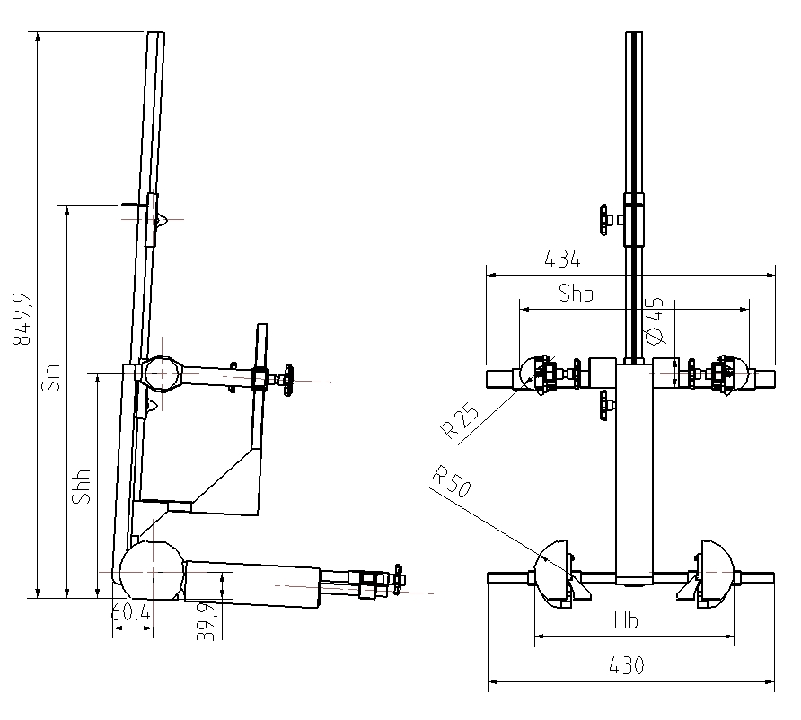
Notes:
Hb: Largeur des hanches (140 - 380 mm).
Scb: Largeur des épaules (120 - 400 mm).
Sih: Hauteur en position assise (400 - 800 mm).
Shh: Hauteur des épaules (270 - 540 mm).

Figure 3
Représentation en 3D du dispositif de mesure
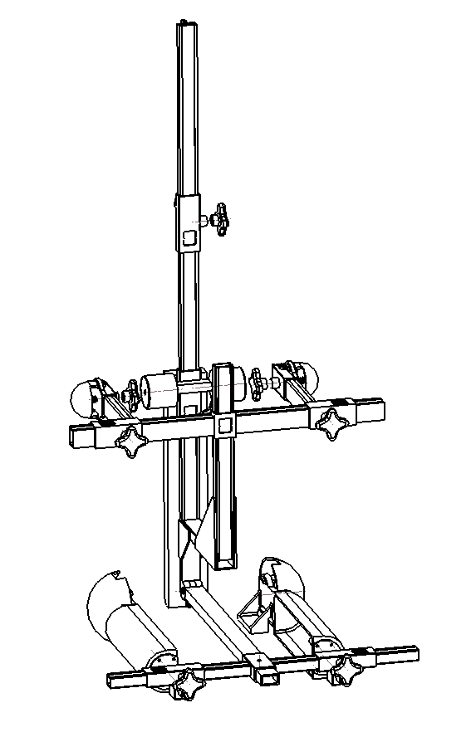

Annexe 19
Volumes impartis aux jambes de force i-Size et à leur socle

Figure 1
Vue en coupe du volume imparti aux dimensions de la jambe de force
Légende:
1. Gabarit du dispositif de retenue pour enfants.
2. Barre d’ancrage inférieure ISOFIX.
3. Plan formé par la surface inférieure du gabarit; il est parallèle au plan X-Y du système de coordonnées et se trouve 15 mm au-dessous de celui-ci.
4. Plan Z-Y du système de coordonnées.
5. Partie supérieure du volume imparti aux dimensions de la jambe de force, représentant les limites dimensionnelles selon l’axe des X et des Y, la limite de hauteur supérieure selon l’axe des Z, ainsi que la limite de hauteur inférieure selon l’axe des Z correspondant aux éléments rigides de la jambe de force, qui ne peuvent être réglés dans l’axe des Z.
Notes:
1. Le dessin n’est pas à l’échelle.
2. Les volumes (5 et 6) définissent les limites maximales de la jambe de force et de son socle. En configuration d’utilisation, aucune partie du gabarit ne doit dépasser ces limites, quelle que soit la position de réglage.

Figure 2
Représentation en 3D du volume imparti aux dimensions de la jambe de force
Note:
1. Le dessin n’est pas à l’échelle.

Figure 3
Vue en coupe du volume imparti au socle de la jambe de force
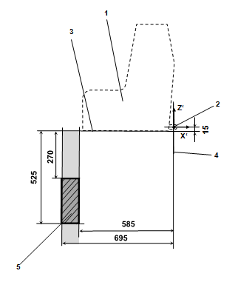
Légende:
1. Gabarit du dispositif de retenue pour enfants.
2. Barre d’ancrage inférieure ISOFIX.
3. Plan formé par la surface inférieure du gabarit; il est parallèle au plan X-Y du système de coordonnées et se trouve 15 mm au-dessous de celui-ci.
4. Plan Z-Y du système de coordonnées.
5. Volume imparti au socle de la jambe de force, représentant la plage de réglage du socle de la jambe de force selon l’axe des Z [, ainsi que les limites dimensionnelles selon l’axe des X et des Y].
6. Les volumes additionnels représentent la gamme de réglage supplémentaire admissible, selon l’axe des Z, correspondant au socle de la jambe de force.
Note:
1. Le dessin n’est pas à l’échelle.

Figure 4
Représentation en 3D du volume imparti au socle de la jambe de force
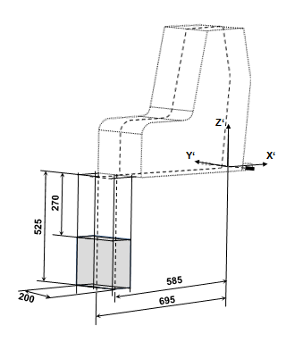
Note:
1. Le dessin n’est pas à l’échelle.

Annexe 20
Liste minimale des documents requis pour l’homologation
 | DRE i-Size | DRE ISOFIX spécifique à un véhicule | Paragraphe
Documents généraux | Lettre/Demande | Lettre/Demande | 3.1
 | Description technique du DRE | Description technique du DRE | 3.2.1
 | Instructions de montage des enrouleurs | Instructions de montage des enrouleurs | 3.2.1
 | Déclaration sur la toxicité | Déclaration sur la toxicité | 3.2.1
 | Déclaration sur l’inflammabilité | Déclaration sur l’inflammabilité | 3.2.1
 | Instructions et détails concernant l’emballage | Instructions et détails concernant l’emballage | 3.2.6
 | Indications relatives aux matières premières entrant dans la fabrication des pièces | Indications relatives aux matières premières entrant dans la fabrication des pièces | 2.46 et 2.2.1.1 de l’annexe 12
 | Instructions de montage pour les pièces amovibles | Instructions de montage pour les pièces amovibles | 6.2.3
 | Documentation relative aux informations à l’intention des utilisateurs | Documentation relative aux informations à l’intention des utilisateurs, notamment la mention du ou des véhicules sur lesquels le DRE peut être utilisé | 14
 |  | Liste du ou des modèles de véhicules | Annexe 1
 | Documents attestant de la conformité de la production, y compris l’organigramme de l’entreprise, le registre de la chambre de commerce, la déclaration de l’usine  de fabrication, le certificat du système de qualité, la déclaration relative à la procédure de conformité de la production | Documents attestant de la conformité  de la production, y compris l’organigramme de l’entreprise,  le registre de la chambre de commerce, la déclaration de l’usine de fabrication, le certificat du système de qualité, la déclaration relative à la procédure de conformité de la production et la déclaration relative aux procédures d’échantillonnage par type de produit | 3.1 et annexe 11
Dessins/  photographies | Vue éclatée du DRE et dessin de chacune de ses pièces | Vue éclatée du DRE et dessin de chacune de ses pièces | 3.2.1 et annexe 1
 | Emplacement de la marque d’homologation | Emplacement de la marque d’homologation | 3.2.1
 |  | Dessins ou photographies concernant l’ensemble constitué par le DRE et le véhicule ou la place assise ISOFIX et l’environnement du véhicule pertinent¹ | 3.2.3
 |  | Dessins de la structure du véhicule et du siège, ainsi que du système de réglage et des attaches¹ | Annexe 1
 | Photographies du DRE | Photographies du DRE et/ou de la structure du véhicule et du siège | Annexe 1
 | Au cas où celles-ci ne seraient pas apposées sur le ou les échantillons au moment de la soumission de l’homologation: | Au cas où celles-ci ne seraient pas apposées sur le ou les échantillons au moment de la soumission de l’homologation: | 4
 | Exemples de marques (nom ou initiales du fabricant ou marque de fabrique, année de fabrication, orientation, étiquettes d’avertissement, logo i-Size, gamme de tailles, masse admissible et autres marques). | Exemples de marques (nom ou initiales du fabricant ou marque de fabrique, année de fabrication, orientation, étiquettes d’avertissement, logo i-Size, gamme de tailles, masse admissible, marque «Système ISOFIX spécifique à un véhicule» et autres marques).
¹ Dans le cas où le DRE est soumis à l’essai dans une carrosserie montée sur un chariot, conformément au paragraphe 7.1.3.2 du présent Règlement, ou dans un véhicule complet, conformément au paragraphe 7.1.3.3 du présent Règlement.

La liste des numéros distinctifs des Parties contractantes à l’Accord de 1958 est reproduite à l’annexe 3 de la Résolution d’ensemble sur la construction des véhicules (R.E.3), document TRANS/WP.29/78/Rev.2/Amend.3.
Selon la définition qu’en donne le Règlement nº 16 (Ceintures de sécurité).
g = 9,81 m/s².
Numéro distinctif du pays qui a accordé/étendu/refusé/retiré l’homologation (voir les dispositions relatives à l’homologation dans le Règlement).
Biffer la ou les mentions inutiles.
La dimension doit être de 210 mm avec une plage de réglage de ±70 mm.
Pour obtenir les normes ASTM pertinentes, s’adresser à: ASTM, 1916 Race Street, Philadelphia, PA 19 103, États-Unis.
[ Les caractéristiques techniques et les cotes détaillées des mannequins de la série Q, ainsi que les explications techniques concernant leur réglage aux fins des essais du présent Règlement sont déposées auprès du Secrétaire général de l’Organisation des Nations Unies et peuvent être consultées sur le site Web de la CEE, Palais des Nations, Genève (Suisse).]
Il est rappelé que la distance «a» est égale à la longueur du pendule synchrone considéré.
L’accélération «a», rapportée au centre de gravité, est obtenue à partir des éléments triaxiaux de l’accélération mesurée avec une CFC de 1 000.
L’accélération «a», rapportée au centre de gravité, est obtenue à partir des éléments triaxiaux de l’accélération mesurée avec une CFC de 1 000.

